第十八章中枢神经系统 **341**

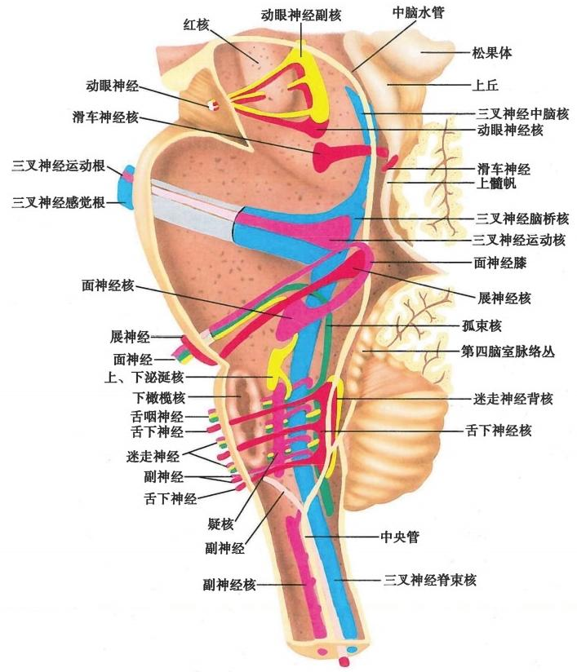

图18-20 脑神经核与脑神经关系模式图

时，除出现患侧眼的外直肌麻痹外，对侧眼的内直肌在作双眼向患侧水平凝视时也不能收缩，致使双 眼不能向患侧凝视。

**舌下神经核** nucleus of hypoglossal nerve(图18-18、图18-20、图18-23、图18-24)核呈柱状，位于延 髓上部，舌下神经三角的深面。此核仅接受对侧皮质核束纤维的传入，发出一般躯体运动纤维走向腹 侧，经锥体与橄榄之间的前外侧沟出延髓组成舌下神经，支配舌内、外肌的随意运动。

**2)特殊内脏运动核**

**三叉神经运动核**motor nucleus of trigeminal nerve(图18-18、图18-20、见图18-28)位于脑桥中部网 状结构的背外侧，三叉神经脑桥核的腹内侧，两者之间以三叉神经纤维分隔。此核接受双侧皮质核束 纤维的传入，发出特殊内脏运动纤维，组成三叉神经运动根，加入三叉神经的下颌神经，支配咀嚼肌、 二腹肌前腹、下颌舌骨肌、腭帆张肌和鼓膜张肌。

**面神经核**nucleus of facial nerve(图18-18、图18-20、见图18-26、见图18-27)位于脑桥下部，被盖腹 外侧的网状结构内，展神经核的腹外侧。此核发出的特殊内脏运动纤维在脑内走行有其特点，先行向 背内侧，经展神经核内侧绕其背侧形**成面神经膝**genu of facial nerve(见图18-27),继而转向腹外侧经 面神经核外侧出脑加入面神经，支配全部表情肌、二腹肌后腹、茎突舌骨肌和镫骨肌。其中，接受双侧 皮质核束纤维的面神经核神经元，发出的纤维支配同侧眼裂以上的表情肌；仅接受对侧皮质核束纤维

342



神 经 系 统

的面神经核神经元，发出的纤维支配同侧眼裂以下的表情肌。

疑核 nucleus ambiguus(图18-18、图18-20、见图18-23～图18-25)位于延髓内，下橄榄核背外侧的 网状结构中，自髓纹延伸到内侧丘系交叉高度。此核接受双侧皮质核束纤维的传入。疑核上部发出 的纤维进入舌咽神经，仅支配茎突咽肌；大的中部发出的纤维加入迷走神经，支配软腭和咽的骨骼肌， 喉的环甲肌和食管上部的骨骼肌。下部发出的纤维构成副神经脑根，进入副神经，出颅后又离开副神 经而加入迷走神经，最后经迷走神经的喉返神经，支配除环甲肌以外的喉肌。

**副神经核**accessory nucleus(图18-18、图18-20、见图18-22)包括两部分：延髓部较小，实为疑核的 下端；脊髓部位于疑核的下方，延伸至上5～6节颈髓的前角背外侧。此核接受双侧皮质核束纤维的 传入，其延髓部发出的纤维构成副神经的脑根，最终加入迷走神经，支配咽喉肌；脊髓部发出的纤维组 成副神经脊髓根，支配胸锁乳突肌和斜方肌。

**3)一般内脏运动核**

动眼神经副核accessory nucleus of oculomotor nerve(图18-18、图18-20、见图18-31)又称 Edinger- Westphal 核(简称E-W 核),位于中脑上丘高度，动眼神经核的背内侧。此核发出副交感神经的节前 纤维加入动眼神经，入眼眶后止于睫状神经节。此节发出副交感神经节后纤维支配睫状肌和瞳孔括 约肌的收缩，以调节晶状体的曲度和缩小瞳孔。

**上泌涎核**superior salivatory nucleus(图18-18、图18-20、见图18-26)位于脑桥的最下端，该核的神 经元散在于面神经核尾侧部周围的网状结构内，故核团轮廓不清。发出副交感神经节前纤维，加入面 神经，经其分支岩大神经和鼓索分别至翼腭神经节和下颌下神经节换元，其副交感神经节后纤维管理 泪腺、下颌下腺、舌下腺以及口、鼻腔黏膜腺的分泌。

下泌涎核inferior salivatory nucleus(图18-18、图18-20、见图18-25)位于延髓上部，核团轮廓不清， 其内的神经元散在于迷走神经背核和疑核上方的网状结构内。此核发出副交感神经的节前纤维进入 舌咽神经，经其分支岩小神经至耳神经节换元，节后纤维管理腮腺的分泌。

迷走神经背核dorsal nucleus of vagus nerve(图18-18、图18-20、见图18-23、见图18-24)位于延髓迷 走神经三角的深面，舌下神经核的背外侧，由橄榄中部向下延伸至内侧丘系交叉平面。由核发出的副 交感神经节前纤维，走向腹外侧经下橄榄核的背外侧出脑，参与组成迷走神经，经其分支到达相应的 副交感神经的器官旁节或器官内节换元，节后纤维支配颈部、胸部所有脏器和腹腔大部分脏器的平滑 肌、心肌的活动和腺体的分泌。

**4)一般内脏和特殊内脏感觉核：孤束核**nucleus of solitary tract(图18-18、图18-20、见图18-23～图 18-25)位于延髓内界沟外侧，迷走神经背核的腹外侧，上端可达脑桥下端，下端至内侧丘系交叉平面。 小的上部属特殊内脏感觉核，接受经面神经、舌咽神经和迷走神经传入的味觉初级纤维，故又称味觉 核。大的下部称心-呼吸核，为一般内脏感觉核，主要接受经舌咽神经和迷走神经传入的一般内脏感 觉初级纤维。

**5)一般躯体感觉核**

三叉神经中脑核mesencephalic nucleus of trigeminal nerve(图18-18、图18-20、图18-21、见图18- 28～图18-30)是一细长的细胞柱，上起中脑上丘平面，下达脑桥中部三叉神经根水平，位于中脑导 水管周围灰质的外侧边缘和菱形窝上部室底灰质的外侧缘。核内含有许多假单极神经元以及少 量的双极和多极神经元。假单极神经元的周围突随三叉神经分布咀嚼肌、表情肌、牙齿、牙周组 织、下颌关节囊和硬膜等处，传递本体感觉和触、压觉；中枢突终止于三叉神经运动核和三叉神经 脊束核等。

**三叉神经脑桥核**pontine nucleus of trigeminal nerve(图18-18、图18-20、图18-21、见图18-28)是三 叉神经感觉核的膨大部，下接三叉神经脊束核。位于脑桥中部网状结构内，三叉神经运动核的外侧， 主要接受经三叉神经传入的头面部触、压觉初级纤维。还接受来自三叉神经中脑核的纤维。

**三叉神经脊束核**spinal nucleus of trigeminal nerve(图18-18、图18-20、图18-21、见图18-22～图18-

第十八章 中枢神经系统 **343**

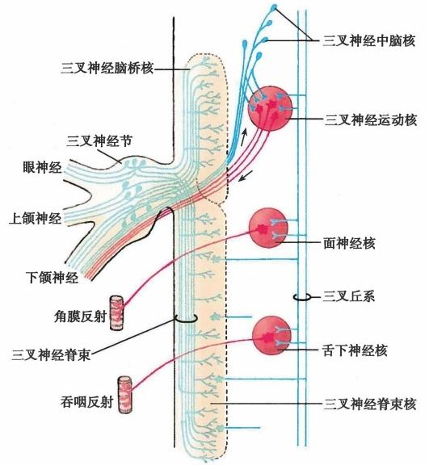

图18-21 三叉神经感觉核、运动核及其纤维联系示意图

26)为一细长的核团，其上端达脑桥中下部，与三叉神经脑桥核相续；下端可延伸至第1、2颈段脊髓， 与脊髓灰质后角相续。此核的外侧始终与三叉神经脊束spinal tract of trigeminal nerve相邻，并接受此 束纤维的终止。在延髓下部二者位于延髓背外侧部浅层；在延髓上部，位于孤束核的腹外侧；在脑桥 中下部，位于前庭神经核的腹外侧。此核主要接受三叉神经内传递头面部痛、温觉的初级感觉纤维； 下部还接受来自面神经、舌咽神经和迷走神经的一般躯体感觉纤维。

三叉神经脊束核可分为颅(吻)侧亚核、极间亚核和尾侧亚核三个亚核，分别位于脑桥中下部、 延髓上部及延髓下部和第1、2颈段脊髓。尾侧亚核的细胞构筑相似于脊髓后角，分成边缘层、胶 状质和大细胞部，分别相当于脊髓的 I～IV 层，故又称延髓后角，与传递和调制口部痛、温觉冲信 息相关。

**6)特殊躯体感觉核**

前庭神经核vestibular nucleus(图18-18、图18-20、见图18-24～图18-26)位于前庭区的深面，由前 庭上核、前庭下核、前庭内侧核及前庭外侧核组成。主要接受前庭神经传入的初级平衡觉纤维和来自 小脑的传入纤维，发出纤维组成前庭脊髓束和内侧纵束，调节伸肌张力以及参与完成视、听觉反射。 有部分纤维参与组成前庭小脑束，经小脑下脚进入小脑。

**蜗神经核**cochlear nucleus(图18-18、图18-20、见图18-25)位于菱形窝听结节的深面，分为蜗腹侧 核和蜗背侧核，分别位于小脑下脚的腹外侧和背外侧。 **蜗腹侧核又分为蜗腹侧前核和蜗腹侧后核。** 蜗神经核接受蜗神经初级听觉纤维，发出的听觉二级纤维，大部分在脑桥基底部和被盖部之间组成一 横穿内侧丘系的带状纤维束，称斜方体 trapezoid body,越过中线交叉到对侧被盖部的前外侧，于上橄 榄核的外侧转折上升；小部分纤维不交叉，在同侧上行。对侧交叉过的纤维和同侧未交叉的纤维共同 构成外侧丘系，其中多数纤维终止于下丘核；余下的部分纤维直接进入间脑的内侧膝状体核，部分纤 维在上橄榄核和外侧丘系核中继后再加入外侧丘系，因此，上橄榄核和外侧丘系核亦被认为是听觉传 导路上的中继核(参见听觉传导通路)。

以上所述脑神经核在脑干各部的位置和功能见表18-2:

**344**



神 经 系 统

**表18-2** **脑神经核在脑干各部的位置及功能简表“**

|  |  |  |  |  |  |  |  |  |  |  |
| --- | --- | --- | --- | --- | --- | --- | --- | --- | --- | --- |
| **功能柱** | | | **一般躯体**  **运动柱** | **特殊内脏** **运动柱** | **一般内脏**  运动柱 | 界 沟 | 一般和特殊 内脏感觉柱 | 一般躯体感 觉柱 | 特殊躯体感  觉柱 | |
| 位置 | | | 中线两侧 | 躯体运动柱 腹外侧 | 躯体运动柱 背外侧 | 一般内脏运 动柱外侧 | 内脏感觉柱 腹外侧 | 最外侧(前庭区深 面 ) | |
| 脑神经核所在具体断面位置 | 中脑 | 上丘 | 动眼神经核 (Ⅲ) |  | 动眼神经副 核(Ⅲ) |  | 三叉神经中 脑核(V) |  | |
| 下丘 | 滑车神经核 (IV) |  |  |  |  | |
| 脑桥 | 上部 |  |  |  |  |  | |
| 中部 |  | 三叉神经运 动核(V) |  |  | 三叉神经脑 桥核(V) |  | |
| 下部 | 展神经核  (VI) | 面神经核  (VⅡ) | 上泌涎核  (VⅡ) | 孤束核(此核  上部为味觉  核，下部为  心-呼吸核)  (WⅢ、IX、X) | 三叉神经脊 束核(V、VI、 IX、X) |  | |
| 延髓 | 橄榄 上部 |  |  | 下泌涎核  (IX) | 前  庭  神  经  核  VⅢ | 蜗神经核 (WⅢ) |
| 橄榄 中部 | 舌下神经核 (XI) | 疑核(IX、X、 XI) | 迷走神经背 核(X) |
| 内侧 丘系 交叉 |
|  | |
| 锥体 交叉 |  | 副神经核  (XI) |  |  |  | |
| 功 能 | | | 1.动眼、滑 车、展神经核  支配眼球  外肌  2.舌下神经 核支配舌内、 外肌 | 1.三叉神经 运动核支配  咀嚼肌  2.面神经核 支配面肌  3.疑核支配 咽喉肌  4.副神经核 支配胸锁乳 突肌和斜  方肌 | 1.动眼神经 副核支配睫 状肌和瞳孔 括约肌  2.上泌涎核 控制泪腺、舌 下腺和下颌 下腺的分泌 3.下泌涎核 控制腮腺的 分泌  4.迷走神经 背核控制大 部分胸、腹内 脏和心血管 活动 | 1.味觉核接 受来自味蕾 的特殊内脏 感觉冲动  2.心-呼吸核  接受胸、腹腔  脏器的一般 内脏感觉冲 动 | 1.三叉神经 中脑核接受 咀嚼肌的本 体感觉冲动 2.三叉神经 脑桥核主要 接受头、面 部、牙、口、鼻 腔的触、压觉 冲动  3.三叉神经 脊束核主要 接受头、面部 的痛、温觉 冲动 | 1.前庭神经核接  受内耳球囊斑、椭  圆囊斑和壶腹嵴  的平衡觉冲动 2.蜗神经核接受 内耳螺旋器的听 觉冲动 | |

“每一代表性水平切面代表脑干的相应阶段

**(** **2** **)** **中** **继** **核**

**1)延髓的中继核**

薄束核gracile nucleus与楔束核cuneate nucleus(图18-22、图18-23)分别位于薄束结节和楔束结 节的深面。此二核分别接受薄束和楔束纤维的终止，发出的纤维在延髓中下部向腹侧绕过中央灰质 外侧形成内弓状纤维，在中央管腹侧越中线交叉至对侧，形成**内侧丘系交叉**decussation of medial lem- niscus。 交叉后的纤维在中线两侧、锥体束的后方转折上行，形成内侧丘系。薄束核和楔束核是向脑 的高级部位传递躯干四肢意识性本体感觉和精细触觉冲动的中继核团。

下橄榄核 inferior olivary nucleus(图18-23、图18-24、图18-25)位于延髓橄榄的深面，在水平切



第十八章 中枢神经系统

345

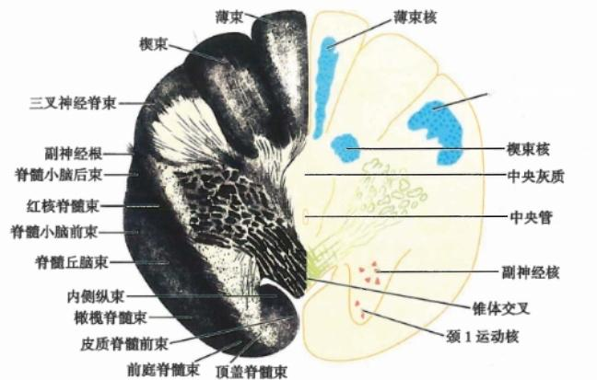三叉神经脊束核尾侧亚核

图18-22 延髓水平切面(经锥体交叉高度)

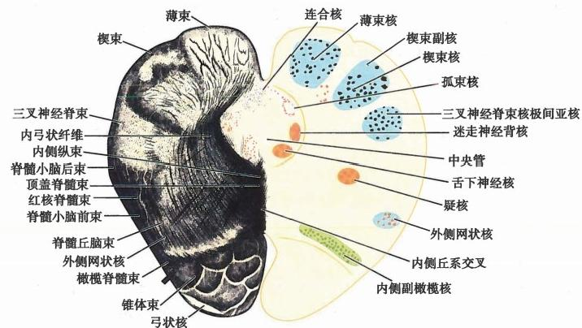

图18-23 延髓水平切面(经内侧丘系交叉高度)

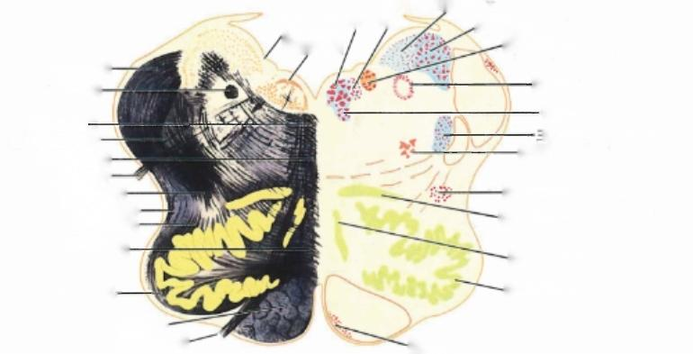

中介核前庭内侧核

前庭下核

迷走神经背核

孤束核

舌底核

三叉神经脊束核极间亚核 疑核

外侧网状核

背侧副橄榄核

内侧副橄榄核

下橄榄主核

锥体束一

弓状核

小脑下脚— 孤束一

内侧纵束一 三叉神经脊束一

顶盖脊髓束一

迷走神经根-

红核脊髓束-

脊髓小脑前束- 脊髓丘脑束-

内侧丘系一

被盖中央束一

界沟舌下神经核/ 背侧纵束

舌下神经根-

图18-24 延髓水平切面(经橄榄中部高度)

**346**



神 经 系 统

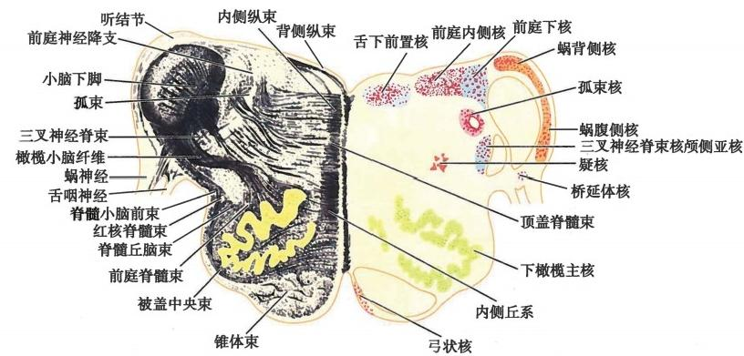

图18-25 延髓水平切面(经橄榄上部高度)

面呈袋口向背内侧的囊形灰质团。此核在人类特别发达，由下橄榄主核、背侧副橄榄核和内侧副橄榄 核组成。此核广泛接受脊髓全长的上行投射纤维和脑干感觉性中继核团的传入纤维；还接受大脑皮 质、基底核、丘脑、红核和中脑导水管周围灰质的下行投射纤维。发出的纤维越过中线行向对侧，与脊 髓小脑后束等共同组成小脑下脚，进入小脑。故下橄榄核可能是大脑皮质、红核等与小脑之间纤维联 系的重要中继站，参与小脑对运动的调控。

楔束副核accessory cuneate nucleus(图18-24)又称楔外侧核，位于延髓楔束核的背外方，埋于楔束 内。此核接受来自同侧颈髓和上部胸髓节段脊神经后根粗纤维，发出纤维组成**楔小脑束**，行于延髓背 外侧的边缘，形成外背侧弓状纤维，经小脑下脚进入小脑，终于旧小脑。楔束副核的功能与脊髓的 Clarke's背核相当，将同侧躯干上部和上肢的本体感觉及皮肤的触压觉神经冲动传入小脑。

2)脑桥的中继核

脑桥核pontine nucleus(图18-26、图18-28、图18-29)为大量分散分布于脑桥基底部的神经元组 成。接受来自同侧大脑皮质广泛区域的皮质脑桥纤维，发出脑桥小脑纤维横行越过中线至对侧，组成 小脑中脚进入小脑。因此，脑桥核是传递大脑皮质信息至小脑的重要中继站。

上橄榄核superior olivary nucleus(图18-26)位于脑桥中下部的被盖腹侧部，内侧丘系的背外侧，脊 髓丘脑束的背侧。此核接受双侧蜗腹侧前核的传出纤维，发出纤维加入双侧的外侧丘系。该核与蜗

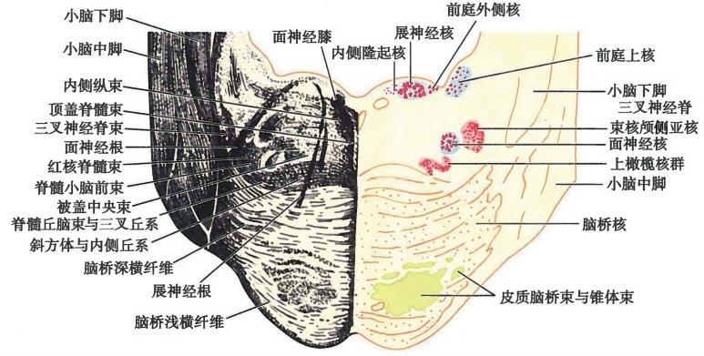

图18-26 脑桥水平切面(经脑桥下部，面神经丘高度)



第十八章 中枢神经系统 **347**

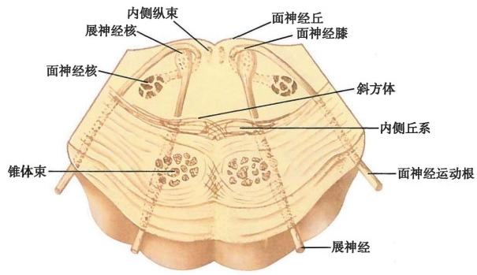

图18-27 面神经的特殊内脏运动纤维在脑干内经行示意图

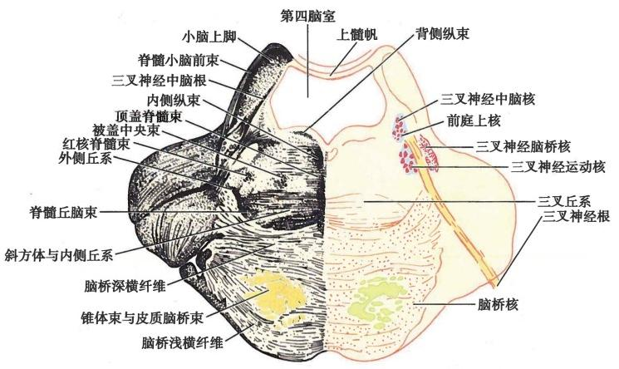

图18-28 脑桥水平切面(经脑桥中部，三叉神经根高度)

腹侧前核一起，根据双耳传导声音信息的时间和强度差，共同参与声音的空间定位。

外侧丘系核nucleus of lateral lemniscus(图18-29)自脑桥中下部向上至中脑尾侧，伴随外侧丘系 分布。在上橄榄核上方，散在于外侧丘系背内侧部；在脑桥上部，被外侧丘系环绕。该核接受蜗腹侧 前核及外侧丘系的纤维，发出纤维越边，加入对侧的外侧丘系。

蓝斑核nucleus ceruleus位于菱形窝界沟上端的蓝斑深面，三叉神经中脑核的腹外侧，主要由去甲 肾上腺素能神经元构成。蓝斑核发出的纤维几乎遍布中枢神经系统的各部，目前已知其功能与呼吸、 睡眠和觉醒等有关(图18-29、图18-30)。

**3)中脑的中继核**

下丘核nucleus of inferior colliculus(图18-30)位于中脑下部背侧下丘深面的神经核，由明显 的中央核及周围的薄层灰质下丘周灰质构成。中央核主要接受外侧丘系的纤维，传出纤维经下 丘臂到达内侧膝状体，是听觉通路上的重要中继站，而且其内的分层结构对音频具有定位功能， 其腹侧部和背侧部分别与高频和低频声波信息有关；下丘周灰质接受下丘中央核、内侧膝状体、 大脑皮质听觉区和小脑的传入纤维，参与听觉的负反馈调节和声源定位等。下丘核还是重要的 听觉反射中枢，发出的纤维到达上丘深部，进而通过顶盖脊髓束，完成头和眼转向声源的反射活



**348** 神 经 系 统

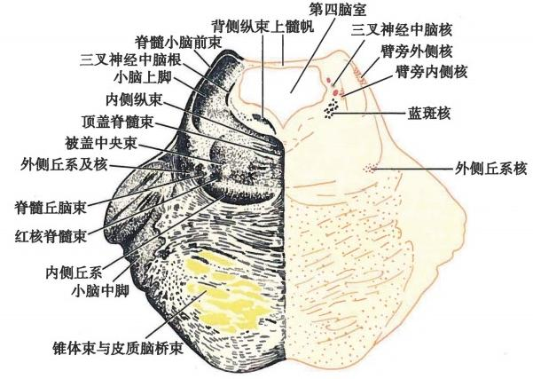

图18-29 脑桥水平切面(经脑桥上部，滑车神经根交叉高度)

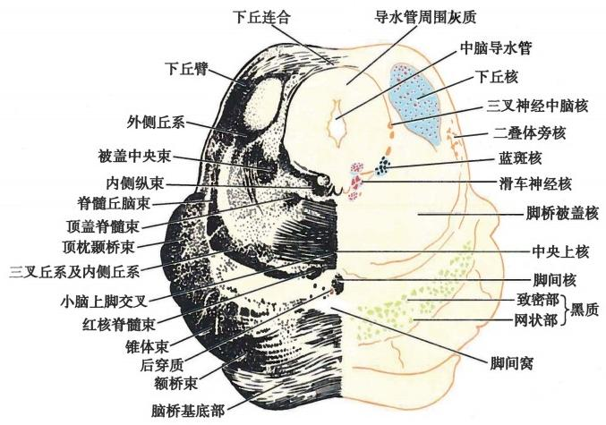

图18-30 中脑水平切面(经下丘高度)

动(即听觉惊恐反应)。

上丘灰质gray matter of superior colliculus(图18-31、图18-32)位于中脑上部背侧上丘的深 面，由浅入深呈灰、白质交替排列的分层结构，在人类构成重要的视觉反射中枢。上丘浅层经视 束、上丘臂接受双侧视神经纤维，并经皮质顶盖纤维接受同侧大脑皮质视觉区和额叶眼球外肌 运动中枢(第7、8区)的投射，与追踪视野中物体的运动有关。深层主要接受大脑皮质听觉区、 下丘以及其他听觉中继核和脊髓等处的传入纤维。上丘的传出纤维主要由其深层发出，绕过中 脑导水管周围灰质，在中脑导水管腹侧越过中线交叉，称被盖背侧交叉 dorsal tegmental decussa- tion,然后下行构成顶盖脊髓束tectospinal tract至颈段脊髓的中间带和前角运动内侧核，完成头、 颈部的视觉和听觉的躯体反射活动。部分传出纤维到达脑干网状结构，或顶盖的其他核团，以 应答视觉和听觉刺激对眼球位置的反射。



第十八章 中枢神经系统 **349**

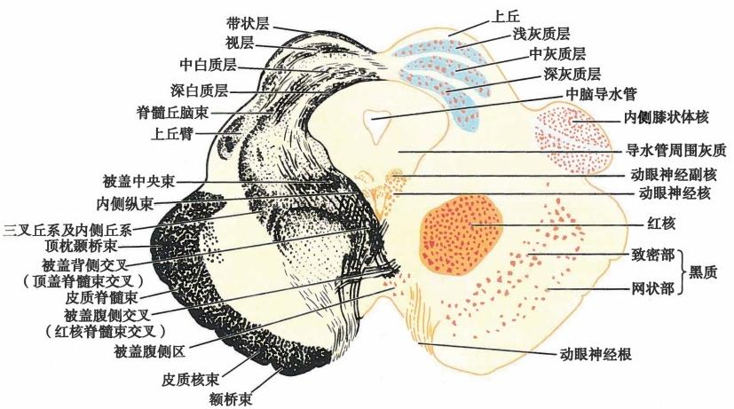

图18-31 中脑水平切面(经上丘高度)

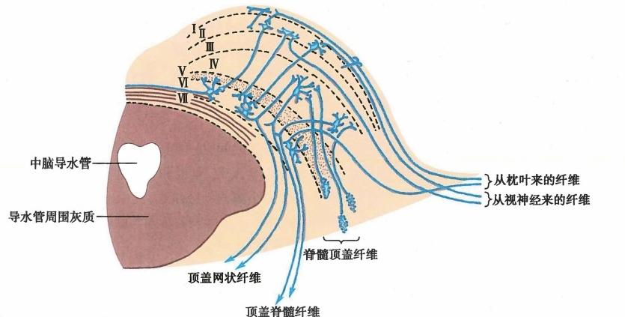

图18-32 中脑上丘的分层结构及其纤维联系

I. 带状层；Ⅱ.浅灰质层；Ⅲ.视层；IV.中灰质层；V. 中白质层；VI.深灰质层；VI.深白质层

**顶盖前区**pretectal area (图18-33)位于中脑和间脑的交界部，介于后连合和上丘上端之间，中脑导 水管周围灰质背外侧部。后连合位于松果体下前方，由顶盖前区核团等发出的交叉纤维组成。顶盖 前区内有视束核、豆状下核、顶盖前区核、顶盖前区橄榄核和顶盖前区主核等若干小核团，接受经视束 和上丘臂来的视网膜节细胞的轴突，发出纤维经后连合或中脑导水管腹侧至双侧动眼神经副核换元， 完成瞳孔对光反射和晶状体调节反射。

红核red nucleus(图18-31、图18-33)位于中脑上丘高度的被盖中央部，黑质的背内侧，呈一卵圆 柱状，从上丘下界向上伸入间脑尾部。在横切面上浑圆形，略带红色。红核由颅侧的小细胞部(又称 新红核)和尾侧的大细胞部(又称旧红核)组成。人类红核的小细胞部十分发达，几乎占红核全部。 红核大细胞部接受对侧小脑中央核经小脑上脚传入的纤维，其传出纤维在上丘下部平面，被盖腹侧部 交叉至对侧形成被盖腹侧交叉ventral tegmental decussation,然后下行组成红核脊髓束(终于脊髓颈段 前角运动神经元),主要兴奋屈肌运动神经元，同时抑制伸肌运动神经元。小细胞部接受对侧小脑齿



350 神 经 系 统

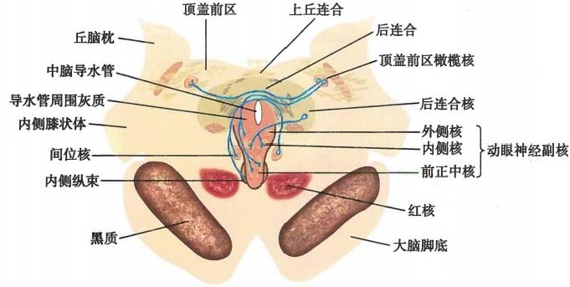

**图18-33** **中脑顶盖前区的核团及其纤维联系**

状核经小脑上脚传入的纤维，发出的纤维组成同侧被盖中央束，下行投射至下橄榄主核的背侧部，继 而发出纤维至小脑。

黑 质substantia nigra(图18-30、图18-31、图18-33)位于中脑被盖和大脑脚底之间，呈半月形，占据 中脑全长，并伸入间脑尾部。依据细胞构筑，黑质可分为腹侧的网状部reticular part 和背侧的致密部 compact part。 网状部细胞的形态、纤维联系和功能与端脑的苍白球内段相似；致密部细胞主要为多巴 胺能神经元，其合成的多巴胺经黑质纹状体纤维释放至新纹状体，以调节纹状体的功能活动。因各种 原因造成黑质多巴胺能神经元变性，致新纹状体内多巴胺含量下降到一定程度(约减少50%以上) 时，导致背侧丘脑向大脑运动皮质发放的兴奋性冲动减少，发生的疾病称帕金森(Parkinson) 病。病 人表现为肌肉强直、运动受限和减少并出现震颤。

腹侧被盖区ventral tegmental area位于中脑黑质和红核之间，是中脑边缘系统的结构之一，内有含 多巴胺等多种递质的神经元，传出纤维投射广泛，参与学习、记忆、情绪和动机性行为的调节。

**3.** **脑干的白质** 主要由长的上、下行纤维束和出入小脑的纤维组成，其中出入小脑的纤维在脑 干的背面集合成上、中、下三对小脑脚。其次还有脑干内各核团间及各核团与脑干外结构间的联系纤 维。因此，脑干内各纤维束的构成和位置均较脊髓的复杂。

**(1)长的上行纤维束**

**1)内侧丘系**medial lemniscus(见图18-23～图18-31):由对侧薄束核和楔束核发出的二级感觉纤 维，经内侧丘系交叉后形成，向上经脑干终于丘脑腹后外侧核。在延髓，内侧丘系位于中线的外侧，锥 体的背侧；至脑桥后，略偏向腹外侧，位于基底部和被盖部之间，纵穿斜方体；在中脑则移向被盖腹外 侧边缘，红核的外侧。内侧丘系传递对侧躯干和上、下肢的意识性本体感觉和精细触觉。其中传递躯 干下部和下肢感觉的纤维，由薄束核发出，在延髓行于该系的腹侧部，在脑桥和中脑则行于该系的内 侧部；而传递躯干上部和上肢感觉的纤维，由楔束核发出，在延髓行于该系的背侧部，在脑桥以上则行 于该系的外侧部。

2)脊髓丘脑束spinothalamic tract(见图18-22～图18-26、见图18-28～图18-31):是脊髓丘脑侧束 和脊髓丘脑前束的延续，两者在脑干内逐渐靠近，又称脊髓丘系。该纤维束与终于脑干网状结构的脊 髓网状束、终于中脑顶盖和导水管周围灰质的脊髓中脑束相伴行。在延髓位于外侧区，下橄榄核的背 外侧；在脑桥和中脑，位于内侧丘系的背外侧。脊髓丘脑束终于丘脑腹后外侧核，传递对侧躯干、四肢 的痛、温觉和粗略触压觉。

3)三叉丘脑束trigeminothalamic tract(见图18-26、见图18-28～图18-31):又称三叉丘系trigeminal lemniscus,由对侧三叉神经脊束核和双侧三叉神经脑桥核(主要为对侧)发出的二级感觉纤维组成。 在脑干紧贴于内侧丘系的背外侧走行，终于背侧丘脑腹后内侧核。该束传导对侧头面部皮肤、牙及



第十八章 中枢神经系统 **351**

口、鼻黏膜的痛、温觉，也传递双侧同区域的触压觉。

**4)外侧丘系**lateral lemniscus(见图18-26～图18-30):主要由双侧蜗神经核发出的二级听觉纤维 组成，还有双侧上橄榄核发出的三级听觉纤维加入。蜗神经核发出的大部分纤维，在脑桥中下部形成 **斜方体，**参与组成外侧丘系；小部分纤维不交叉，加入同侧外侧丘系。该丘系在脑桥行于被盖的腹外 侧边缘部；在中脑的下部进入下丘，大部分纤维在此终止换元，小部分纤维穿过下丘和下丘臂止于内 侧膝状体换元。 一侧外侧丘系传导双侧耳的听觉冲动。

**5)脊髓小脑前、后束**anterior and posterior spinocerebellar tracts(见图18-22～图18-26、见图18-28、 图18-29):两束起于脊髓，行于延髓外侧索的周边部，脊髓小脑后束在延髓上部经小脑下脚进入小脑； 脊髓小脑前束继续上行，在脑桥上部经小脑上脚及前髓帆进入小脑。此二束参与非意识性本体感觉 的反射活动。

**6)内侧纵束**medial longitudinal fasciculus(见图18-22～图18-31、见图18-33):是一个兼有上、下 行纤维组成的复合纤维束，贯穿脑干全长，位于中脑导水管周围灰质、第四脑室室底灰质和延髓中 央灰质的腹侧，中缝背侧区的两侧，向下进入脊髓白质前索，移行为内侧纵束降部，又称前庭脊髓 **内侧束，**终于颈段脊髓中间带和前角内侧核，支配颈肌的运动。内侧纵束纤维大部分来源于前庭 神经核和支配眼外肌的神经核，小部分来源于中脑核团(达克谢维奇核、Cajal中介核、后连合核和 上丘)、上橄榄核和脑桥网状结构等。在内侧纵束内，有前庭神经核上行至两侧眼外肌的神经核的 纤维；眼外肌各神经核相互联系的纤维；前庭神经核下行至颈肌运动神经元的纤维；前庭神经核至 其他上述神经核团的纤维等。内侧纵束的主要功能为协调眼外肌之间的运动，调节眼球的慢速运 动和头部的姿势。

**(2)长的下行纤维束**

1**)锥体束p** yramidal tract(见图18-22～图18-31):主要由大脑皮质中央前回及旁中央小叶前部的 巨型锥体细胞(Betz 细胞)和其他类型锥体细胞发出的轴突构成，亦有部分纤维起自额、顶叶的其他 皮质区。该束经过端脑的内囊进入脑干的腹侧部，依次穿过中脑的大脑脚底中3/5、脑桥基底部和延 髓的锥体。

锥体束由皮质核束(又称皮质延髓束)和皮质脊髓束两部分构成。皮质核束在脑干下降途中，分 支终于脑干的一般躯体运动核和特殊

内脏运动核。皮质脊髓束在延髓锥体

的下端，经过锥体交叉，形成本侧半脊

髓的皮质脊髓前束和对侧半脊髓的皮

质脊髓侧束，分别终止于双侧和同侧脊

髓前角运动神经元。

2)其他起自脑干的下行纤维束：

①起自对侧红核的红核脊髓束，在中脑

和脑桥分别行于被盖的腹侧和腹外侧，

在延髓位于外侧区；②起自上丘的顶盖

脊髓束(见图18-22～图18-26、见图18-

28～图18-31),居脑干中线的两侧，内

侧纵束的腹侧；③起自前庭核的前庭脊

髓束(见图18-22～图18-25)和起于网

状结构的网状脊髓束等。

4. 脑干的网状结构 在中脑导水

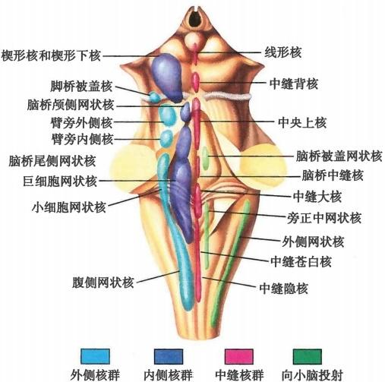管周围灰质、第四脑室室底灰质和延髓 的网状核群

中央灰质的腹外侧，脑干被盖的广大区 图18-34 脑干网状结构核团在脑干背面投影示意图

**352**



神 经 系 统

域内，除了明显的脑神经核、中继核和长的纤维束外，尚有神经纤维纵横交织成网状，其间散在有大小 不等的神经细胞核团的结构，称脑干网状结构reticular formation of brain stem。 网状结构的神经元具 有树突分支多而长的特点，可接受各种感觉信息，其传出纤维直接或间接联系着中枢神经系统的各级 水平；网状结构在进化上比较古老，在高级脊椎动物中，不仅未消失反而得到了高度发达，其功能除有 一些古老的调控功能外，还参与觉醒、睡眠的周期节律，中枢内上、下行信息的整合，躯体和内脏各种 感觉和运动功能的调节，并与脑的学习、记忆等高级功能有关。

(1)脑干网状结构的主要核团：网状结构核团的边界大多数彼此之间不甚分明，核团内的细胞并 非紧密聚集。但网状结构也并非杂乱无章，根据细胞构筑、位置和纤维联系，脑干网状结构的核团大 致可分为向小脑投射的核群、中缝核群、内侧(中央)核群和外侧核群(图18-34)。

**1)向小脑投射的核群**：包括外侧网状核、旁正中网状核和脑桥被盖网状核，它们中继脊髓、大脑 运动和感觉皮质、前庭神经核等到小脑的传入纤维。

**2)中缝核群：**位于脑干中缝的两侧，主要由5-羟色胺能神经元构成。

3)内侧核群：靠近中线，在中缝核的外侧，约占网状结构的内侧2/3,有巨细胞网状核和脑桥尾、 颅侧网状核等。此核群主要接受外侧核群、脊髓和所有脑神经感觉核的传入纤维，也接受双侧大脑皮 质以及嗅脑和中脑顶盖传递嗅觉、视觉和听觉信息的传入纤维；发出大量的上、下行纤维束，广泛投射 到中枢神经的许多部位，构成脑干网状结构的“效应区”。

**4)外侧核群：**位于内侧核群的外侧，占据网状结构的外侧1/3,如腹侧网状核、小细胞网状核和臂 旁内、外侧核等。外侧核群主要由小型的肾上腺素或去甲肾上腺素能神经元组成；其树突分支多而 长，接受长的上行感觉纤维束的侧支、对侧红核和脊髓网状束的纤维，其轴突较短，主要终止于内侧核 群，是脑干网状结构的“感受区”。

**(2)脑干网状结构的功能组合**

**1)对睡眠、觉醒和意识状态的影响：脑**干网状结构通过上行网状激动系统和上行网状抑制系统 参与睡眠-觉醒周期和意识状态的调节。

**上行网状激动系统**ascending reticular activating system(ARAS):是维持大脑皮质的觉醒状态的功 能系统，包括向脑干网状结构的感觉传入、脑干网状结构内侧核群向间脑的上行投射，以及间脑至大 脑皮质的广泛区域投射(图18-35)。

经脑干上行的各种特异性感觉传导束，均可发出侧支进入网状结构外侧核群，中继后到达内侧核 群，或直接进入内侧核群，由此发出上行纤维终止于背侧丘脑的非特异性核团及下丘脑。如此，各种 特异性的痛、温觉以及视、听、嗅觉等信息被转化为非特异性的信息，广泛地投射到大脑皮质。这种非 特异性的上行投射系统称为**上行网状激动系统。** 该系统可使大脑皮质保持适度的意识和清醒，从而 对各种传入信息有良好的感知能力。该系统损伤，会导致不同程度的意识障碍。

**上行网状抑制系统**ascending reticular inhibiting system(ARIS):与 ARAS 的动态平衡决定着睡眠- 觉醒周期的变化和意识的水平。初步查明，此系统位于延髓孤束核周围和脑桥下部内侧的网状结构 内。该区的上行纤维对脑干网状结构的上部施予抑制性影响。

**2)对躯体运动的控制**：脑干网状结构内侧核群发出的网状脊髓束，与脊髓中间神经元发生突触 联系，最终调控脊髓前角运动神经元，对骨骼肌张力产生抑制和易化作用。

抑制区位于延髓网状结构的腹内侧部，区域较局限，相当于巨细胞网状核(最上部除外)及部分 腹侧网状核，其作用通过延髓网状脊髓束完成。刺激此区可抑制脊髓牵张反射，降低肌张力。 **易化区** 位于抑制区的背外侧，范围较大，不仅贯穿整个脑干，而且上达间脑，其作用通过脑桥网状脊髓束实 现，刺激此区可增强肌张力和运动。二区均主要作用于伸肌。抑制区不能自动地影响脊髓，而是需要 来自大脑皮质的始动作用，如果没有这种启动作用，抑制区就难以发挥抑制作用，但是易化区则不然。 在正常情况下，依靠抑制区和易化区的拮抗作用，维持正常的肌张力。当在上、下丘之间横断脑干时， 抑制区失去高级中枢的始动作用，抑制作用下降，而易化区作用仍存在，且占优势，再加上前庭脊髓束



第十八章 中枢神经系统 **353**

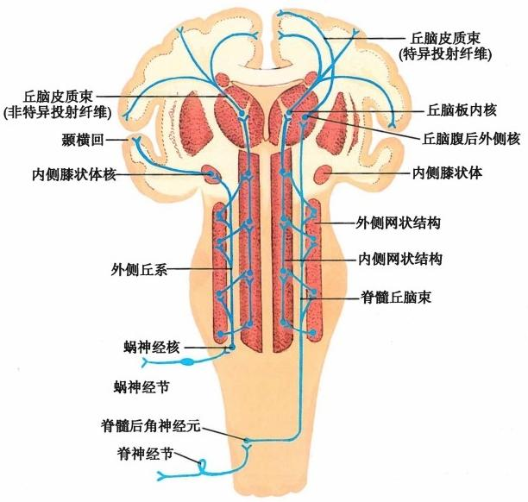

图18-35 上行网状激动系统示意图

等的作用，导致肌张力明显增强。表现出四肢伸直，角弓反张，这种现象称为**去大脑僵直。**

3)对躯体感觉的调节：网状结构对传入中枢的感觉信息有修正、加强和抑制等方面的影响。网 状脊髓束的5-羟色胺能、去甲肾腺素能、脑啡肽能和P 物质能下行纤维共同调节着上行痛觉信息及其 他感觉信息的传递过程；初级传入纤维在脊髓和脑干的终点，接受脑干网状结构的突触前或突触后， 易化性或抑制性影响；与处理感觉信息有关的丘脑核团和边缘系统等脑区，均接受网状结构的传入影 响；网状结构发出的纤维直接至蜗神经核、前庭神经核、顶盖和顶盖前区、内侧和外侧膝状体，间接至 大脑皮质的听区、视区和嗅区，调控听觉、视觉和嗅觉等特殊感觉。

**4)对内脏活动的调节**：在脑干网状结构中，存在着由许多调节内脏活动的神经元，构成呼吸中枢 和心血管运动中枢等重要的生命中枢。故脑干损伤，会导致呼吸、循环障碍，甚至危及生命。脑干网 状结构外侧核群中的肾上腺素和去甲肾上腺素能神经元，有的发出纤维投射至迷走神经背核、疑核和 孤束核，参与胃肠和呼吸反射；有的发出纤维参与心血管、呼吸、血压和化学感受器的反射活动，并对 痛觉的传递进行调制。

**(三)脑干各部代表性水平切面观察**

**1.** **延髓的代表性切面**

**(1)锥体交叉水平切面(**见图18-22):此切面的外形及内部结构配布类似于脊髓。切面中心为中 央管及其周围为中央灰质。在切面的腹侧部，锥体束中的皮质脊髓束纤维在中央管的腹侧越过中线 交叉形成锥体交叉；在前角区出现副神经核。在背侧部的薄束、楔束中开始出现薄束核和楔束核的神 经元群。后角处相当于脊髓胶状质的部位为三叉神经脊束核尾侧亚核，其浅面为三叉神经脊束。其 他纤维束继续保持在类似于脊髓的位置上。

**(2)内侧丘系交叉水平切面**(见图18-23):此切面位于锥体交叉上方，薄束结节和楔束结节增大 处。中央管稍大并向背侧移位，在中央灰质的腹外侧部和外侧部出现舌下神经核和迷走神经背核。 在前正中裂两侧为锥体，其深部为锥体束。背侧的薄束和楔束部位已逐渐被薄束核与楔束核所取代， 此二核发出内弓状纤维绕中央灰质外侧行向腹侧，在中央管腹侧越中线交叉，形成内侧丘系交叉；交

**354**



神 经 系 统

叉后的纤维在中线两侧上行，形成内侧丘系。网状结构位于中央灰质的腹外侧。其余纤维束的位置 略同锥体交叉平面

**(3)橄榄中部水平切面**(见图18-24):此平面中央管已移至背侧，并且敞开形成第四脑室底的下 半部，可见菱形窝的正中沟和界沟。在室底灰质中线的两侧，由内侧向外侧依次有舌下神经核、迷走 神经背核和前庭神经核。前庭神经核外侧的纤维为小脑下脚。小脑下脚的腹内侧为三叉神经脊束及 三叉神经脊束核极间亚核。迷走神经背核的腹外侧有孤束及其周围的孤束核。在腹侧部，前正中裂 的两侧为锥体，橄榄的深面为巨大的皱褶囊袋状的下橄榄核。在锥体束的背内侧，自腹侧向背侧依次 有内侧丘系、顶盖脊髓束和内侧纵束靠中线走行。室底灰质诸核与下橄榄核之间的区域为网状结构， 内有疑核出现。舌下神经核发的纤维行向腹侧经锥体和橄榄之间出脑形成舌下神经；迷走神经背核 和疑核发的纤维行向腹外侧，于橄榄背外侧出脑加入迷走神经。

在此切面以舌下神经根和迷走神经根为界，将每侧延髓内部分为3部分：舌下神经根以内为内侧 部；舌下神经根与迷走神经根之间为外侧部；迷走神经根的后外侧为后部。后两部合称被盖部。

**(4)延髓橄榄上部水平切面**(见图18-25):此切面约平对第四脑室外侧隐窝高度。下橄榄核已变 小。邻近小脑下脚的背外侧和腹外侧缘分别有蜗背侧核和蜗腹侧核，接受前庭蜗神经的蜗纤维的终 止。小脑下脚的腹侧有舌咽神经根丝出脑。在室底灰质内，舌下神经核和迷走神经背核已被舌下前 置核所代替。孤束核已移至小脑下脚的内侧，前庭神经核和三叉神经脊束核颅侧亚核之间。其他在 中线旁及外侧部的纤维束与延髓橄榄中部水平切面相似。

2. 脑桥的代表性切面 脑桥内部结构以斜方体为界，分为腹侧的脑桥基底部和背侧的脑桥被

**盖部。**

**(1)脑桥下部水平切面(**见图18-26、图18-27):此平面通过面神经丘。腹侧的脑桥基底部含纵、 横行走的纤维及分散在其内的脑桥核。横行纤维为脑桥小脑纤维，越过中线组成对侧粗大的小脑中 脚。纵行纤维为锥体束，被横行纤维分隔成大小不等的小束。在背侧，被盖部正中线两侧的面神经丘 深面为面神经膝和展神经核，外侧为前庭神经上核。面神经核位于被盖中央部的网状结构内，其背外 侧可见三叉神经脊束和三叉神经脊束核颅侧亚核。内侧丘系穿经斜方体上行，其外侧有脊丘系和三 叉丘系，背外侧有脊髓小脑前束、红核脊髓束。内侧纵束和顶盖脊髓束仍居原位。

**(2)脑桥中部水平切面(**见图18-28):此切面经过三叉神经根连脑处。在此平面上，脑桥基底部 更加膨大，而菱形窝及第四脑室比上一平面缩小，构成第四脑室外侧壁的纤维束是小脑上脚。在被盖 部的外侧部，三叉神经脑桥核和三叉神经运动核分居三叉神经纤维的内、外侧，三叉神经运动核的背 侧出现了三叉神经中脑核。在此平面，脊髓小脑前束已入小脑上脚。其余纤维束的位置无多大变化。

3. 中脑的代表性切面 中脑的内部结构借中脑导水管mesencephalic aqueduct(又称大脑水管 cerebral aqueduct)分为背侧的顶盖 tectum和腹侧的大脑脚。大脑脚又被黑质分为腹侧的大脑脚底 crus cerebri和背侧的被盖tegmentum。

(1)中脑下丘水平切面(见图18-30):位于中脑导水管周围的是中脑导水管周围灰质(又称 **中脑中央灰质**),其腹侧部中线两旁有左、右滑车神经核，外侧边缘处可见三叉神经中脑核。中 央灰质背外侧为下丘及其深面的下丘核。滑车神经核的腹侧有内侧纵束，再腹侧依次有小脑上 脚交叉和被盖腹侧交叉，两交叉的外侧为顶盖脊髓束、脊髓丘脑束、三叉丘系及内侧丘系。黑质 位于大脑脚底和中脑被盖之间，其腹侧的大脑脚底，自内向外依次有额桥束、锥体束和顶枕颞桥 束纤维下行。

**(2)中脑上丘水平切面(**见图18-31):背侧为一对隆起的上丘，其内有分层的上丘灰质。中央灰 质的腹侧部有左、右动眼神经核和动眼神经副核，两核发出的纤维行向腹侧，经脚间窝出脑。红核位 于被盖中央，横断面呈圆形，发出纤维左右交叉形成被盖腹侧交叉后下行，组成红核脊髓束。黑质呈 半月形，位于被盖和大脑脚底之间。红核的背外侧自前内侧向外侧依次有内侧丘系、三叉丘系和脊髓 丘脑束。大脑脚底的结构同上一切面。

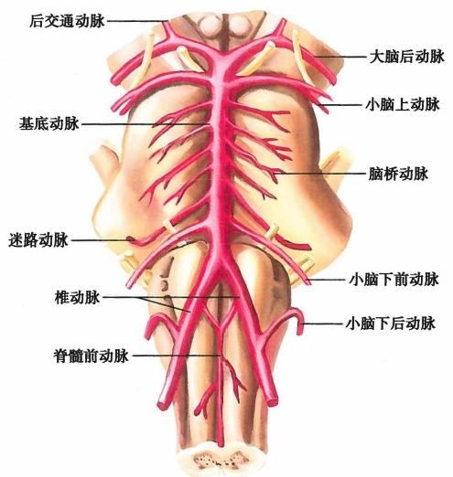

第十八章 中枢神经系统 **355**

**(四)代表性脑干损伤及其临床表现**

脑干的损伤除少见的外伤和肿瘤占位

性压迫外，多由椎-基底动脉系供血区的血

管性病变(梗死或出血)所致(图18-36),这

些血管分支的病变常可累及供血区域若干

神经核和纤维束，导致一 定的临床表现。

典型的脑干损伤及其临床表现如下：

**1.** **延** **髓** **内** **侧** **综** **合** **征** **(** **图** **1** **8** **-** **3** **6** **、** **图**

18-37) 如为单侧损伤，又称舌下神经

**交叉性偏瘫**。通常由椎动脉的延髓支阻

塞所致。主要受损结构及临床表现：①锥

体束损伤：对侧上、下肢瘫痪；②内侧丘系

损伤：对侧上、下肢及躯干意识性本体感

觉和精细触觉障碍；③舌下神经根损伤：

同侧半舌肌瘫痪，伸舌时舌尖偏向患侧。

**2.** **延** **髓** **外** **侧** **综** **合** **征** **(** **图** **1** **8** **-** **3** **7** **)**

又称Wallenberg 综合征，由椎动脉的延髓

支或小脑下后动脉阻塞所致。主要受损

图18-36 脑干动脉供应概况(腹侧面)

结构及临床表现：①三叉神经脊束受损：

同侧头面部痛、温觉障碍；②脊髓丘脑束受损：对侧上、下肢及躯干痛、温觉障碍；③疑核受损：同侧软 腭及咽喉肌麻痹，吞咽困难，声音嘶哑；④下丘脑至脊髓中间外侧核的交感下行通路受损：同侧 **Horner** **综合征，**表现为瞳孔缩小、上睑轻度下垂、面部皮肤干燥、潮红及汗腺分泌障碍；⑤小脑下脚受 损：同侧上、下肢共济失调；⑥前庭神经核受损：眩晕，眼球震颤。

3. 脑桥基底部综合征(图18 - 38) 如为单侧损伤，又称展神经交叉性偏瘫。由基底动脉的脑 桥支阻塞所致。主要受损结构及临床表现：①锥体束受损：对侧上、下肢瘫痪；②展神经根受损：同侧 眼球外直肌麻痹，眼球不能外展。

4. 脑桥背侧部综合征(图18 - 38) 通常因小脑下前动脉或小脑上动脉的背外侧支阻塞，引起

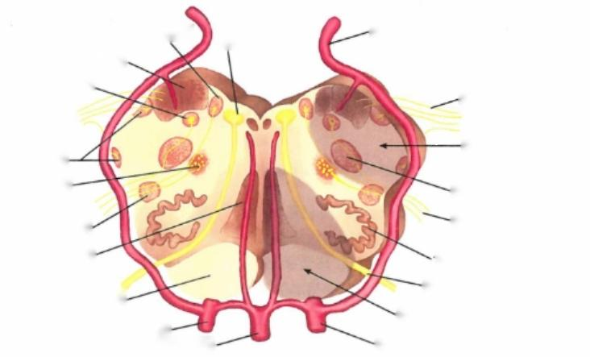

**小脑下后动脉**

**舌下神经核**

孤束及孤束核、

**前庭蜗神经**

延髓外侧综合征

三叉神经脊束及脊束核

迷走神经(或舌咽神经)

下橄榄核

舌下神经

锥体束-

舌下神经交叉性偏瘫

椎动脉-

椎动脉

**蜗神经核-**

**疑核-**

脊髓丘脑束

内侧丘系 ·

迷走神经背核 前庭神经核，

脊髓前动脉 ·

图18-37 延髓损伤区及相关临床综合征(灰色区域示损伤部位)



**356** 神 经 系 统

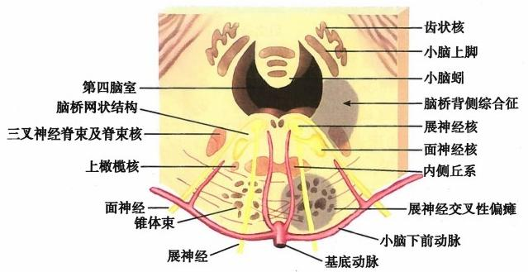

图18-38 脑桥损伤区及相关临床综合征(灰色区域示损伤部位)

一侧脑桥尾侧或颅侧部的被盖梗死所致。依脑桥尾侧被盖损伤为例，主要受损结构及临床表现：①展 神经核受损：同侧眼球外直肌麻痹，双眼患侧凝视麻痹；②面神经核受损：同侧面肌麻痹；③前庭神经 核受损：眩晕，眼球震颤；④三叉神经脊束受损：同侧头面部痛、温觉障碍；⑤脊髓丘脑束受损：对侧上、 下肢及躯干痛、温觉障碍；⑥内侧丘系受损：对侧上、下肢及躯干意识性本体觉和精细触觉障碍；⑦下 丘脑至脊髓中间带外侧核的交感下行通路受损：同侧 Horner综合征；⑧小脑下脚和脊髓小脑前束受 损：同侧上、下肢共济失调。

5. 大脑脚底综合征(图18- 39) 如为单侧损伤，又称动眼神经交叉性偏瘫(或 Weber 综合 征)。由大脑后动脉的分支阻塞所致。主要受损结构及临床表现：①动眼神经根损伤：同侧除外直肌 和上斜肌以外的眼球外肌麻痹，瞳孔散大；②皮质脊髓束受损：对侧上、下肢瘫痪；③皮质核束损伤：对 侧面神经和舌下神经的核上瘫。

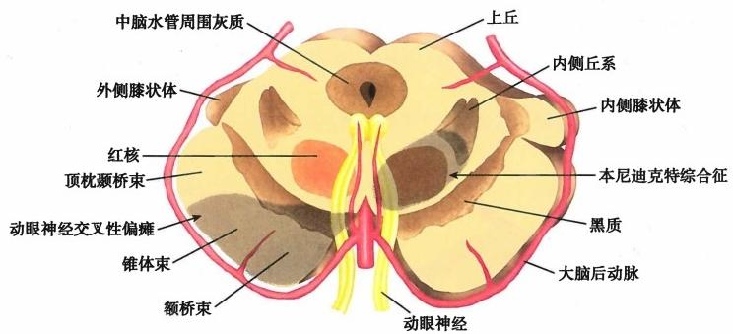

图18-39 中脑损伤区及相关临床综合征(灰色区域示损伤部位)

6. 本尼迪克特综合征 (Benedikt 综合征)(图18- 39) 累及一侧中脑被盖的腹内侧部。主要 受损结构及临床表现：①动眼神经根损伤：同侧除外直肌和上斜肌外的眼球外肌麻痹，瞳孔散大；②小 脑丘脑纤维(为已交叉的小脑上脚纤维)和红核受损伤：对侧上、下肢意向性震颤，共济失调；③内侧 丘系损伤：对侧上、下肢及躯干意识性本体觉和精细触觉障碍。

(王亚云)

二 、小 脑

小 脑cerebellum位居颅后窝，借其上、中、下三对小脑脚连于脑干的背面，其上方借大脑横裂和小



第十八章 中枢神经系统 **357**

脑幕与大脑分隔。小脑是机体重要的躯体运动调节中枢之 一 ，其功能主要是维持身体平衡、调节肌张 力以及协调随意运动。

**(** **一** **)** **小** **脑** **的** **外** **形**

小脑两侧的膨大部为**小脑半球**cerebellar hemispheres,中间的狭窄部为小脑蚓vermis (图18-40～图18- 42)。小脑上面稍平坦，其前、后缘凹陷，称小**脑前、后切迹**anterior and posterior cerebellar notches;下面膨隆， 在小脑半球下面的前内侧，各有一突出部，称**小脑扁桃体**tonsil of cerebellum。小脑扁桃体紧邻延髓和枕骨 大孔的两侧(图18-43),当颅内压增高时，小脑扁桃体可被挤压入枕骨大孔，形成枕骨大孔疝或称小脑扁桃 体疝，压迫延髓内的呼吸中枢和心血管运动中枢，危及生命。小脑蚓的上面略高出小脑半球之上；下面凹陷 于两半球之间，从前向后依次为小结**nodule、蚓** **垂uvula** **of** **vermis、蚓** **锥** **体**pyramid of vermis和 蚓 结 节tuber of vermis。小结向两侧借绒球脚peduncle of flocculus与位于小脑半球前缘的绒球flocculus相 连 。

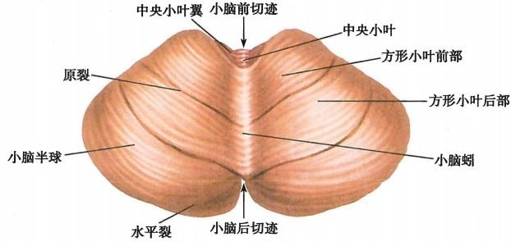

图18-40 小脑的外形(上面)

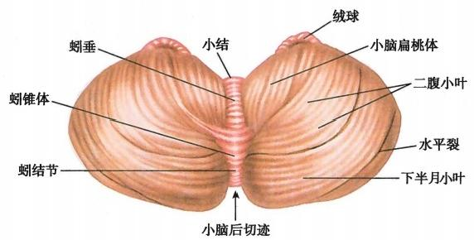

**图18-41** 小脑的外形(下面)

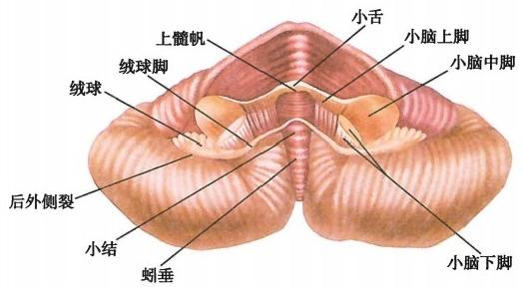

图18-42 小脑的外形(前面)

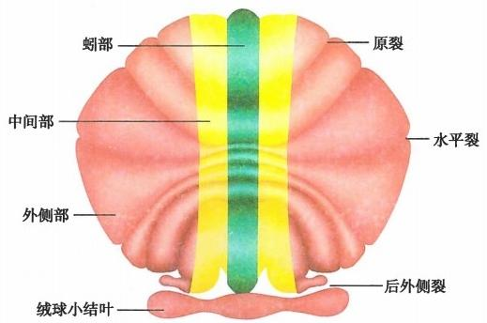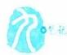

**神** **经** **系** **统**

**358**

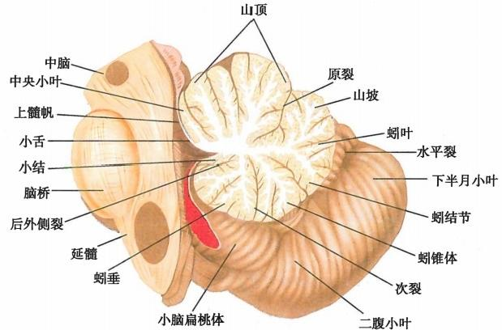

图18-43 小脑正中矢状切面

**(二)小脑的分叶、分区**

小脑表面有许多相互平行的浅沟，将其分为许多狭长的小脑叶片(图18-40、图18-41)。其中小 脑上面前、中1/3交界处有一略呈V 字形的深沟，称为原裂 primary fissure;小脑下面绒球和小结的后 方有一深沟，为后外侧裂posterolateral fissure;原裂和后外侧裂于小脑表面几乎形成一个环，此环的前

上部分为小脑前叶anterior lobe,后下部

分为小脑后叶posterior lobe,占据后外

侧裂的绒球、绒球脚和小结为绒球小结

叶 flocculonodular lobe。 前叶和后叶构

成小脑的主体，故又称**小脑体** corpus of

cerebellum。

依据小脑皮质内梨状神经元和小

脑核之间的投射规律，又可将小脑由内

向外可分为三个纵区，即内侧区 medial

zone、中间区intermediate zone和外侧区

lateral zone(图18-44)。

小脑的分区(解剖分区和功能分

图18-44 小脑皮质平面示意图(示小脑分区)

区)与小脑的种系发生密切相关。绒球

小结叶在进化上出现最早，构成原小脑archicerebellum,因其纤维联系及功能与前庭密切相关，故又称 前庭小脑**vestibulocerebellum。小脑体内侧区和中间区在进化上出现较晚，共同组成旧小脑**paleocere- bellum,因主要接受来自脊髓的信息，又称脊髓小脑 spinocerebellum。 小脑体的外侧区在进化中出现 最晚，构成新小脑neocerebellum,因其与大脑皮质同步发展，而且与大脑皮质构成纤维联系环路，因 此，又称大脑小脑cerebrocerebellum。

**(三)小脑的内部结构**

小脑包括表面的皮质、深部的髓质和小脑核。

1. 小脑皮质cerebellar cortex 为位于小脑表面的灰质。小脑皮质细胞构筑分为三层：由浅至 深依次为分子层、梨状细胞层和颗粒层(图18-45、图18-46)。小脑皮质内的神经元有5类：**星状细胞** stellate cell和篮细胞basket cell位于分子层；梨状细胞pirform cell(也称Purkinje细胞)位于梨状细胞 层；而颗粒层则含颗粒细胞granular cell和 GolgiⅡ 型细胞。颗粒细胞为谷氨酸能的兴奋性神经元，其



第十八章 中枢神经系统 **359**

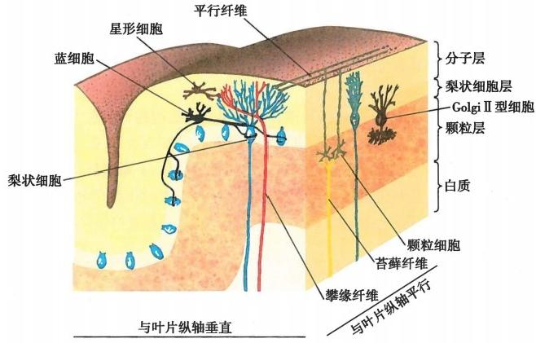

图18-45 小脑皮质细胞构筑模式图(一)

兴奋性冲动由攀缘纤维和苔藓纤维传入，前者直接与梨状细胞树突构成突触，后者与

颗粒细胞发生突触。兴奋性冲动转而由颗粒细胞发出的平行纤维传递给梨状细胞树

突；梨状细胞是小脑皮质的传出神经元，GolgiⅡ型细胞、篮细胞和星状细胞均为抑制

性中间神经元

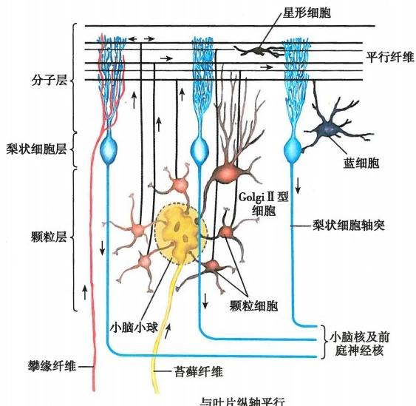

图18-46 小脑皮质细胞构筑模式图(二)

箭头示神经冲动传递方向；小脑小球由胶质细胞构成囊(虚线所示),内含一

个苔藓纤维玫瑰结、若干颗粒细胞树突及一GolgiⅡ型细胞轴突

他4类均为γ-氨基丁酸能的抑制性神经元。梨状神经元的轴突是小脑皮质唯一的传出纤维，其余4 类神经元则均为中间神经元。小脑外的传入纤维和小脑内的中间神经元以梨状神经元为核心，构成 小脑感觉运动整合功能的神经调节环路。

(1)颗粒层granular layer:主要由颗粒细胞构成，并含有抑制性中间神经元(GolgiⅡ细胞)。该层

**360**

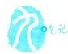

神 经 系 统

的传入纤维为来自脊髓、脑桥核和脑干网状结构等处的兴奋性**苔藓纤维** mossy fiber,其纤维终末形成 花结样膨大，称玫瑰结，与颗粒细胞的树突和GolgiⅡ型细胞的轴突终末共同构成小脑小球cerebellar glomerulus(图18-46)。颗粒细胞是兴奋性中间神经元，其轴突进入分子层，成T 形分叉，形成与沿小 脑叶片长轴平行的**平行纤维**parallel fiber。

( **2)梨状细胞层**piriform cell layer:由排列整齐的单层梨状细胞构成(图18-45、图18-46)。该细 胞的树突分支在分子层内扇形展开成树枝状，其扇面方向与平行纤维垂直，并与之形成大量突触。梨 状细胞的树突分支还接受来自延髓下橄榄核的另一种兴奋性纤维——**攀缘纤维**climbing fiber 和小脑 分子层的两种抑制性神经元(篮细胞和星形细胞)的轴突终末。梨状细胞的轴突是小脑皮质的唯一 传出纤维，向深部穿过颗粒层进入小脑髓质，大部分止于小脑核，少数直接出小脑止于前庭神经核，对 这些核团起抑制作用。

(3) **分子层** molecular layer:其主要成分是稀疏分布的少量神经元、大量梨状细胞树突、颗粒细胞 轴突形成的平行纤维以及来自延髓下橄榄核的攀缘纤维。神经元主要是篮细胞和星形细胞。该两种 细胞的轴突与梨状细胞的树突形成抑制性突触(图18-45、图18-46)。

2. 小脑核cerebellar nuclei 位于小脑内部，埋于小脑髓质内。由内侧向外侧依次为顶核 fastigial nucleus、球状核globose nucleus、栓状核emboliform nucleus和齿状核dentate nucleus,共4对，其 中球状核和栓状核合称为中间核interposed nuclei,属于旧小脑。顶核位于第四脑室顶的上方，小脑蚓 的白质内，属于原小脑；齿状核位于小脑半球的白质内，最大，呈皱缩的口袋状，袋口朝向前内方，属于 新小脑(图18-47)。小脑核主要接受相应小脑皮质梨状神经元的轴突，也接受苔藓纤维和攀缘纤维 的侧支；其轴突构成小脑的主要传出纤维。

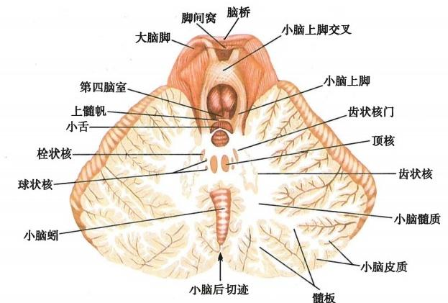

图18-47 小脑水平切面(示小脑核)

3. 小脑髓质 由三类纤维构成：①小脑皮质与小脑核之间的往返纤维；②小脑叶片间或小 脑各叶之间的联络纤维；③小脑的传入和传出纤维。传入和传出纤维组成小脑上、中、下脚三对 脚(图18-48)。

(1)小脑下脚inferior cerebellar peduncle:又称绳状体，连于小脑和延髓之间，由小脑的传入纤维 和传出纤维两部分构成。传入纤维包括：起于前庭神经、前庭神经核、延髓下橄榄核、延髓网状结构进 入小脑的纤维；脊髓小脑后束及楔小脑束的纤维。传出纤维包括：发自绒球和部分小脑蚓部皮质，止 于前庭神经核的小脑前庭纤维；起于顶核，止于延髓的顶核延髓束纤维和顶核网状纤维。

**(2)小脑中脚** middle cerebellar peduncle:又称脑桥臂，最粗大，位于最外侧，连于小脑和脑桥之



第十八章 中枢神经系统 **361**

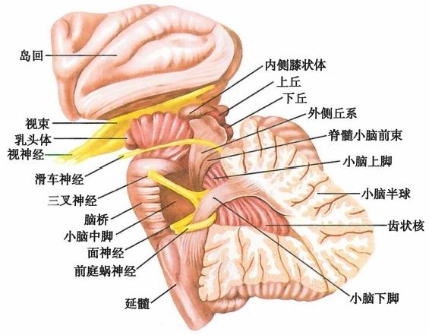

图18-48 小脑脚示意图

间。其主要成分为小脑传入纤维，几乎全部由对侧脑桥核发出的脑桥小脑纤维构成，仅少许脑桥网状 核到小脑皮质的纤维；小脑中脚含少量小脑至脑桥的传出纤维。

**(3)小脑上脚** superior cerebellar peduncle:又称结合臂，连于小脑和中脑之间。其主要成分为起 自小脑核，止于对侧红核和背侧丘脑的小脑传出纤维；小脑传入纤维主要有脊髓小脑前束、三叉小脑 束及起自顶盖和红核的顶盖小脑束、红核小脑束等。

**(四)小脑的纤维联系和功能**

**1.** **前庭小脑(原小脑)** 主要接受同侧前庭神经初级平衡觉纤维和前庭神经核经小脑下脚的 传入纤维。其传出纤维经顶核中继或直接经小脑下脚终止于同侧前庭神经核和网状结构，之后发出 前庭脊髓束和内侧纵束至脊髓前角运动细胞和脑干的眼外肌运动核。前庭小脑的主要作用为调节躯 干肌运动、协调眼球运动以及维持身体平衡(图18-49)。

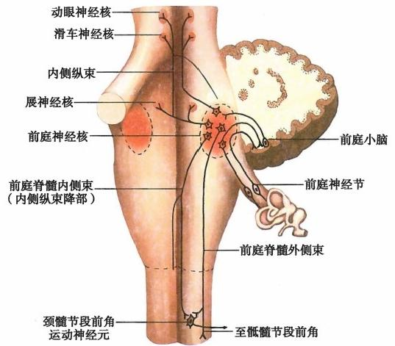

图18-49 前庭小脑的主要传入、传出纤维联系

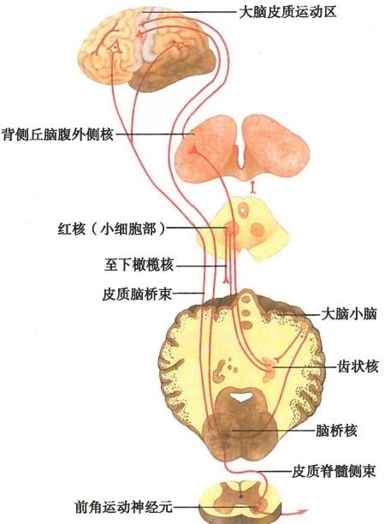

**神** **经** **系** **统**

**362**

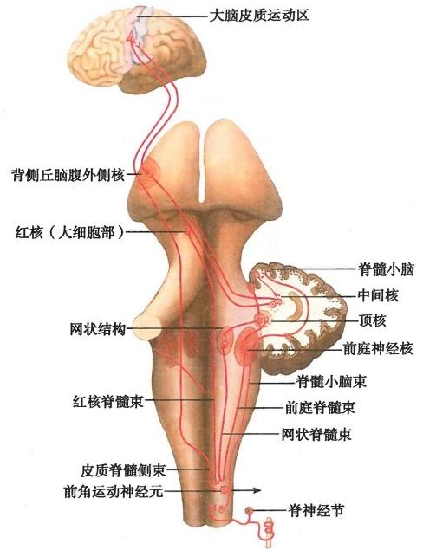

图18-50 脊髓小脑的主要传入、传出纤维联系

2. 脊髓小脑(旧小脑) 主要接受脊髓

小脑前、后束经小脑上、下脚传入的本体感觉

冲动。其传出纤维主要投射至顶核和中间核，

中继后发出纤维到前庭神经核、脑干网状结构

和红核，再经前庭脊髓束、网状脊髓束以及红

核脊髓束来影响脊髓前角运动细胞，以调节肌

张力(图18-50)

**3.** **大脑小脑(新小脑)** 主要接受皮质

图18-51 大脑小脑的主要传入、传出纤维联系

脑桥束在脑桥核中继后经小脑中脚传入的纤

维。发出纤维在齿状核中继后经小脑上脚进

入对侧的红核和对侧背侧丘脑腹前核及腹外

侧核，后者再发出纤维投射到大脑皮质躯体运

动区，最后经皮质脊髓束下行至脊髓，以调控

骨骼肌的随意、精细运动(图18-51、图18-52)。

运动信息从联络皮质传至脑桥换元后至对侧

小脑半球，再经丘脑投射至运动皮质，构成“内

反馈环路”。同时小脑又接受头颈、躯干、四肢

运动过程中的运动感觉信息反馈，此为“外反

馈”。小脑汇聚、比较、整合两方面的信息，及

时觉察运动指令与运动实施之间的误差，经小

脑-大脑反馈，修正大脑皮质运动区有关的起



第十八章 中枢神经系统 **363**

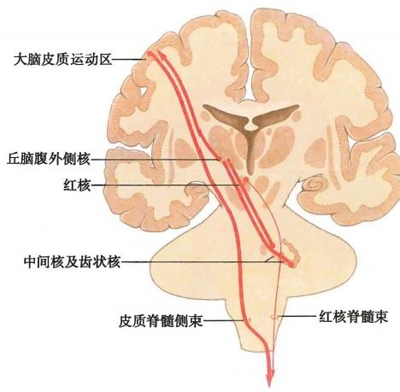

图18-52 小脑传入、传出纤维二次交叉示意图

始、方向、速度或终止的指令，并经小脑传出联系影响各级下行通路，使运动意念得以精确实现。

**(五)小脑损伤后的临床表现**

小脑作为皮质下感觉与运动的重要调节中枢，其功能主要是维持身体的平衡、调节肌张力以及调 控骨骼肌的随意和精细运动。小脑损伤虽然不会引起机体随意运动的丧失(瘫痪),但依据小脑损伤 部位的不同，或多或少都会对机体的运动质量产生影响。小脑损伤的典型体征表现为：①平衡失调， 走路时两腿间距过宽，东摇西摆，状如醉汉；②共济失调，运动时有控制速度、力量和距离上的障碍，如 不能闭眼指鼻、不能做快速的轮替动作等；③意向性震颤，肢体运动时，产生不随意的有节奏地摆动， 越接近目标时越加剧；④眼球震颤，表现为眼球非自主地有节奏的摆动；⑤肌张力低下，主要为旧小脑 损伤所致。

**三** **、间** **脑**

**间脑**diencephalon 位居中脑与端脑之间，连接大脑半球和中脑。大脑半球高度发展掩盖了间脑的 两侧和背面，仅腹侧的视交叉、灰结节、漏斗、垂体和乳头体露于脑底。间脑包括背侧丘脑、后丘脑、上 丘脑、底丘脑和下丘脑等5个部分。虽然间脑的体积不到中枢神经系统2%,但其结构和功能却十分 复杂，是仅次于端脑的中枢高级部位。

两侧间脑之间有一矢状位的窄腔，**为第三脑室**third ventricle,其顶部为脉络丛；底为视交叉、灰结 节、漏斗和乳头体；前界为终板；后经中脑导水管通第四脑室；两侧为背侧丘脑和下丘脑；背侧丘脑与 下丘脑以下丘脑沟hypothalamic sulcus为界，此沟的前端有室间孔interventricular foramen,为侧脑室通 第三脑室处(图18-53)。

**(** **一** **)** **背** **侧** **丘** **脑**

**背侧丘脑** dorsal thalamus 又称丘脑，为一对卵圆形的灰质团块，借丘脑间黏合 interthalamic adhesion(约20%缺如)相连，其前端窄而突，称丘脑前结节 anterior thalamic tubercle,后端膨大成丘脑 枕 pulvinar,背外侧面的外侧缘与端脑尾状核之间隔有终纹terminal stria(图18-53)。

在背侧丘脑灰质内部有一 由白质构成的**内髓板** internal medullary lamina,在水平面上呈Y 字形， 将背侧丘脑分为三个核群：前核群anterior nuclear group、内侧核群medial nuclear group和外侧核群lat- eral nuclear group。外侧核群分为背、腹两层，背层从前向后分为背外侧核、后外侧核及枕，腹层由前及 后分为腹前核ventral anterior nucleus、腹外侧核ventral lateral nucleus(又称腹中间核)和腹后核ventral

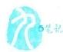

**364** 神 经 系 统

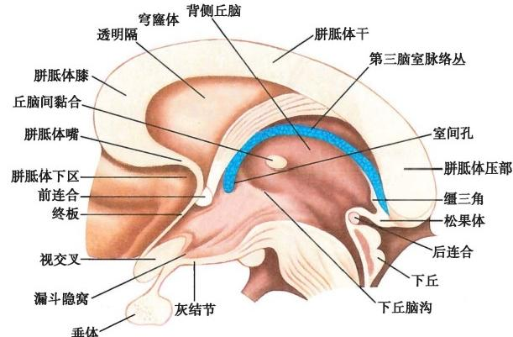

正中矢状切面

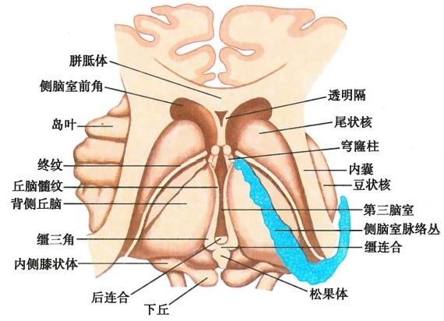

背面

图18-53 间脑

posterior nucleus,腹后核又可分为腹后外侧核ventral posterolateral nucleus和腹后内侧核ventral postero- medial nucleus。 此外，在丘脑内侧面，第三脑室侧壁上的薄层灰质及丘脑间黏合内的核团，合称中线 核 midline nuclei。 内髓板内有若干板内核intralaminar nuclei。在外侧核群与内囊之间的薄层灰质称 丘脑网状核reticular thalamic nucleus,网状核与外侧核群间为外髓板external medullary lamina(图18- 54)。

依进化顺序的先后，背侧丘脑又可分为古、旧、新三类核团。

**1.** **非特异性投射核团(古丘脑)** 为背侧丘脑内进化上较古老的部分，包括中线核、板内核和 网状核。主要接受嗅脑、脑干网状结构的传入纤维，传出纤维至下丘脑和纹状体等结构，并与这些结 构形成往返的纤维联系。脑干网状结构汇聚各种感觉，组成上行网状激动系统，这些上行纤维经此类 核团转接，然后弥散地投射到大脑皮质广泛区域，维持机体的觉醒状态。

**2.** **特异性中继核团(旧丘脑)** 为背侧丘脑内进化上较新的部分，包括腹前核、腹外侧核和腹 后核(见图18-54)。主要功能是充当脊髓或脑干等结构的特异性上行传导系统的转接核，再由这些 核发出纤维将不同的感觉及与运动有关的信息转送到大脑特定区。腹前核和腹外侧核，主要接受小



第十八章 中枢神经系统 **365**

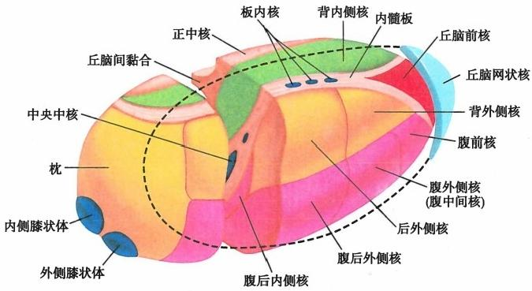

**图18-54** **背侧丘脑核团模式图**

脑齿状核、苍白球和黑质传入纤维，经它们转接，并发出纤维投射至躯体运动中枢，调节躯体运动。腹 后内侧核接受三叉丘系和由孤束核发出的纤维，腹后外侧核接受内侧丘系和脊髓丘系的纤维。腹后 核发出纤维(丘脑中央辐射)经内囊投射至大脑皮质中央后回的躯体感觉中枢。

腹后核的传入和传出纤维均有严格定位关系：传导头面部感觉的纤维投射到腹后内侧核，由腹后 内侧核发出纤维投射到大脑皮质中央后回下部头面部躯体感觉中枢；传导上肢、躯干和下肢感觉的纤 维由内向外依次投射到腹后外侧核，再由该核发出纤维投射到相应上肢、躯干和下肢大脑皮质躯体感 觉中枢代表区。

**3.** **联络性核团(新丘脑)** 为背侧丘脑内进化最新的部分，包括前核、内侧核和外侧核的背侧 组(见图18-54)。此类核团接受广泛的传入纤维，尤其是与大脑皮质形成丰富的纤维联系。功能上 与脑的高级神经活动如情感、学习与记忆等有关。

在飞禽类，背侧丘脑是其重要的高级感觉中枢，进化至人类其功能虽然降为以传导功能为主，但 仍被认为对感觉有一定的整合功能。当背侧丘脑受损时，可引起痛觉过敏、自发性疼痛等表现，并伴 有愉快和不愉快的情绪反应。

**(** **二** **)** **后** **丘** **脑**

后丘脑metathalamus居于背侧丘脑的后下方，中脑顶盖的上方，包括内侧膝状体 medial ge- niculate body **和** **外侧膝状体** lateral geniculate body(图18-54),属特异性中继核。前者是听觉传导 通路在丘脑的中继站，接受下丘来的听觉纤维，发出纤维组成听辐射投射至颞叶的听觉中枢。 后者为视觉传导通路的中继站，接受视束的传入纤维，继而发出纤维组成视辐射，投射至枕叶的 视觉中枢。

**(** **三** **)** **上** **丘** **脑**

上丘脑epithalamus居第三脑室顶后部的周围，为背侧丘脑与中脑顶盖前区相移行的部分，包括松 果体 pineal body、缰连合、缰三角、丘脑髓纹和后连合(图18-53)。松果体为内分泌腺，16岁以后，松果 体会逐渐钙化，临床影像学上常把它作为颅内定位标志。缰三角内有缰核，接受丘脑髓纹的纤维，并 发出纤维组成缰核脚间束投射至中脑脚间核，故缰核被认为是边缘系统与中脑之间联系的中继站。 丘脑髓纹主要由来自隔区的纤维束构成，大部分终止于缰核，也有纤维至中脑水管周围灰质和其他丘 脑核团。

**(** **四** **)** **底** **丘** **脑**

**底丘脑**subthalamus 是间脑和中脑之间的过渡区，位于背侧丘脑与内囊下部之间，主要结构包括 底丘脑核subthalamic nucleus和未定带zona incerta(图18-55)。底丘脑核紧邻内囊的内侧，黑质内侧

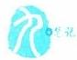

**366** 神 经 系 统

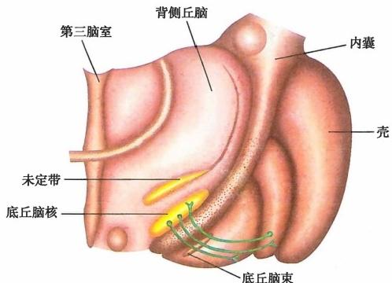

图18-55 底丘脑(冠状切面)的结构和纤维联系

部的上方，与苍白球之间有往返的纤维 联系。该纤维束行经内囊，称**底丘脑束** subthalamic fasciculus。 底丘脑核与苍白球 同源，是锥体外系的重要结构，其主要功 能是对苍白球起抑制作用， 一侧病变可致 半身颤搐。未定带为灰质带，位于底丘脑 核的背内侧，是中脑网状结构头端的延 续，向外侧过渡到丘脑网状核。

**(** **五** **)** **下** **丘** **脑**

**1.** **下丘脑的位置和外形** **下丘脑**

hypothalamus位于背侧丘脑的前下方， 构成第三脑室侧壁的下份和底壁，后上 方借下丘脑沟与背侧丘脑为界，其前端 达室间孔与侧脑室相通，后端与中脑被

盖相续。从脑底面观察，终板 terminal lamina和 视 交 叉 optic chiasma 居前部，向后依次为视束 optic tract、灰结节tuber cinereum 和乳头体mamillary body。 灰结节向前下方形成中空的圆锥状部 分称漏斗infundibulum,灰结节与漏斗移行部的上端膨大成正中隆起 median eminence;漏斗下端 与垂体hypophysis相连。

2. 下丘脑的分区及主要核团 下丘脑从前向后分为4区，分别为视前区preoptic region(位于视 交叉前缘)、视上区supraoptic region(位于视交叉上方)、结节区tuberal region(位于灰结节内及其上 方)和乳头体区mamillary region(位于乳头体内及其上方)。由内向外分为三带：室周带 periventricular zone(位于第三脑室室管膜下的薄层灰质)、内侧带 medial zone和外侧带lateral zone(以穹窿柱和乳头 丘脑束分界)。

下丘脑主要核团有：位于视上区的有视交叉上核suprachiasmatic nucleus、室 旁 核paraventricular nucleus **和视上核**supraoptic nucleus 等；位于结节区的有漏斗核 infundibular nucleus(哺乳动物又称弓 状核)、背内侧核dorsomedial nucleus 和腹内侧核 ventromedial nucleus等；位于乳头体区的乳头体核 mamillary body nucleus和下丘脑后核 posterior hypothalamic nucleus(图18-56)。

3. 下丘脑的纤维联系 作为内脏活动的高级调控中枢，下丘脑与中枢神经系统其他部位有着复杂 的纤维联系，主要包括：①与垂体的联系，由视上核和室旁核合成分泌的**抗利尿激素**antidiuretic hormone, ADH 和催产素经视上垂体束supraopticohypophysial tract投射到神经垂体，在此贮存并在需要时释放入血

液；由漏斗核及邻近室周区合成分泌的多

种激素释放因子或抑制因子经结节漏斗

束 tuberohypophysial tract投射到垂体门脉

系统，调控腺垂体的内分泌功能。②与边

缘系统的联系，通过穹窿 fomnix将海马结

构和乳头体核相联系；经前脑内侧束

medial forebrain bundle将隔区、下丘脑(横

贯下丘脑外侧区)和中脑被盖相联系；借

终纹terminal stria将隔区、下丘脑和杏仁

体相联系。③与丘脑、脑干和脊髓的联

系，分别通过乳头丘脑束mamillothalamic

tract、乳头被盖束mamillotegmental tract、背

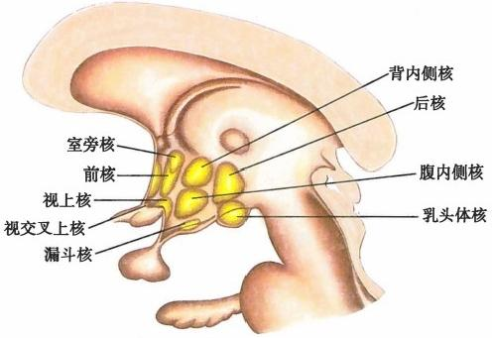图18-56 下丘脑(矢状切面)的主要核团

侧纵束 dorsal longitudinal fasciculus、下丘

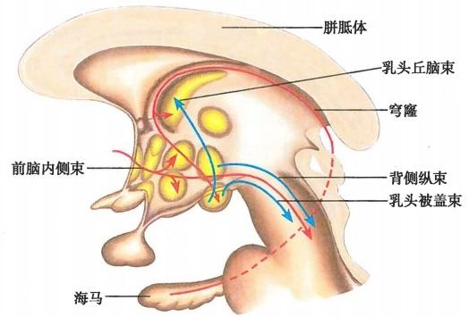

第十八章 中枢神经系统 **367**

**脑脊髓束**hypothalamospinal tract 与丘脑前核、中脑被盖、脑干副交感核、脊髓的侧角(交感节前神经元 和骶髓的副交感节前神经元)相联系(图18-57、图18-58)。

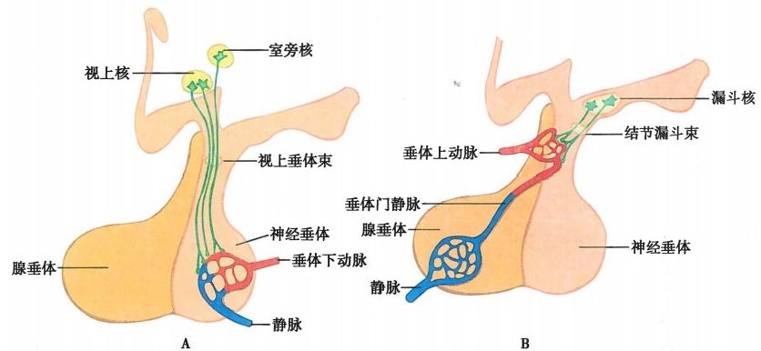

图18-57 下丘脑与神经垂体(A) 和腺垂体(B) (矢状切面)的纤维联系

4. 下丘脑的功能 下丘脑体积虽

图18-58 下丘脑(矢状切面)的纤维联系

小，约占脑重的0.3%,但功能却十分

重要。它既是神经- 内分泌的调控中

心，又是内脏活动的高级调节中枢，其

主要功能有：①神经- 内分泌的调节。

下丘脑是脑控制内分泌的重要结构，

通过其功能性轴系将神经调节与激素

调节融为一体。这些功能性轴系主要

包括下丘脑-垂体- 甲状腺轴系、下丘

脑-垂体-性腺轴系和下丘脑-垂体-肾上

腺轴系。依据这些轴系的概念有助于

临床对某些疾病的诊断和鉴别诊断。

例如突眼的病人可能为下丘脑-垂体-

甲状腺轴系病变，作为医生应考虑到

甲状腺、垂体、下丘脑的病变均可导致突眼。②自主神经的调节。下丘脑是调节交感与副交感活动的 主要皮质下中枢。下丘脑前区内侧使副交感神经系统兴奋，下丘脑后区外侧使交感神经系统兴奋，通 过背侧纵束和下丘脑脊髓束调控脑干和脊髓的自主神经活动。③体温的调节。下丘脑前区(含前 核)有热敏神经元，对体温升高敏感，若体温升高，会启动机体的散热机制，包括排汗及扩张表皮血管。 损毁此区，可导致高热。下丘脑后区(含后核)有冷敏神经元，对体温降低敏感，若体温下降，会启动产 热机制，包括停止发汗和表皮血管收缩。损毁此区，可导致变温症(体温随环境改变)。④摄食行为的调 节。下丘脑腹内侧核为机体的饱食中枢，下丘脑外侧部为机体的摄食中枢。下丘脑腹内侧核的损毁导 致过度饮食而肥胖，下丘脑外侧区损毁导致厌食而消瘦。⑤昼夜节律的调节。下丘脑的视交叉上核接 受来自视网膜的传入，通过下丘脑的下行通路达脊髓的交感神经低级中枢，再经交感神经颈上神经节的 节后纤维随颈内动脉的分支达上丘脑的松果体，控制褪黑素的分泌，从而调节机体昼夜节律的变化。

⑥ 情绪活动的调节。有研究表明，下丘脑参与情感、学习与记忆等脑的高级神经/精神活动。

(黄菊芳)



**368** 神 经 系 统

**四** **、端** **脑**

**端脑**telencephalon 是脑的最高级部位，由左、右大脑半球cerebral hemisphere 和半球间连合及其内 腔构成。端脑由胚胎时的前脑泡演化而来，在演化过程中，前脑泡两侧高度发育，形成端脑即左、右大 脑半球，遮盖着间脑和中脑，并将小脑推向后下方。大脑半球表面的灰质层，称**大脑皮质**cerebral cortex,深部的白质称髓质，埋在大脑髓质内的灰质核团称为基底核basal nuclei,大脑半球内的腔隙称 为侧脑室lateral ventricle。

**(** **一)端脑的外形和分叶**

端脑在颅内发育时，由于端脑的高度发育，大脑半球的表面积迅速增大，增大速度较颅骨快，而且 大脑半球内各部发育速度不均，发育快的部分则隆起，发育慢的部分则陷入，因而形成凹凸不平的外 表，凹陷处称大脑沟cerebral sulci,沟之间形成长短大小不一的隆起，为大脑回cerebral gyri。人脑的这 些沟回有明显的个体差异，即使在同一脑的两个半球之间也存在不同。

**1.** **主要的沟和裂** 左、右大脑半球之间纵行的裂隙为大脑纵裂cerebral longitudinal fissure,纵 裂 的底面有连接左、右大脑半球宽厚的纤维束板，即**胼胝体** corpus callosum。两侧大脑半球后部与小脑 上面之间近似水平位的裂隙为**大脑横裂**cerebral transverse fissure。每侧大脑半球分为上外侧面、内侧 面和下面。上外侧面隆凸，内侧面平坦，两面以上缘为界。下面凹凸不平，和上外侧面之间以下缘为 界，和内侧面之间无明显分界，半球内有三条恒定的沟，将每侧大脑半球分为5叶，分别为额、顶、枕、 颞叶及岛叶。 **外侧沟l** ateral sulcus起于大脑半球下面，行向后上方，至上外侧面，再向后上方行进不远 就分为短的前支、升支和长的后支。外侧沟为大脑最明显和最深的沟，近似水平位。 **中央沟**central sulcus起于大脑半球上缘中点稍后方，与上缘约成72°角，斜向前下，下端与外侧沟隔一脑回，上端延 伸至半球内侧面。 **顶枕沟**parietooccipital sulcus 位于大脑半球内侧面的后部，起自距状沟，自下向上至 半球上缘，并略转至上外侧面。

**2.** **大脑半球的分叶** 在外侧沟上方和中央沟以前的部分为额叶frontal lobe,外侧沟以下的部分 为颞叶temporal lobe;枕 叶 occipital lobe 位于大脑半球后部，在内侧面为顶枕沟以后的部分；顶叶 parietal lobe为外侧沟上方，中央沟后方，枕叶以前的部分；岛叶insular lobe呈三角形岛状，位于外侧沟 深面，被额、顶、颞叶所掩盖(图18-59、图18-60)。顶、枕、颞叶之间在上外侧面并没有明显的大脑沟

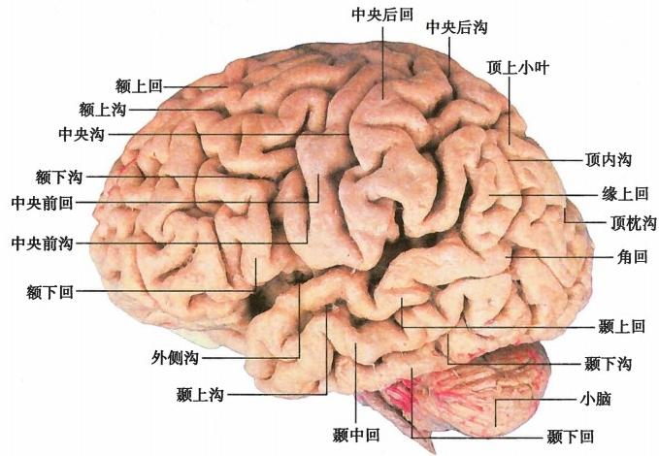

图18-59 大脑半球外侧面



第十八章 中枢神经系统 **369**

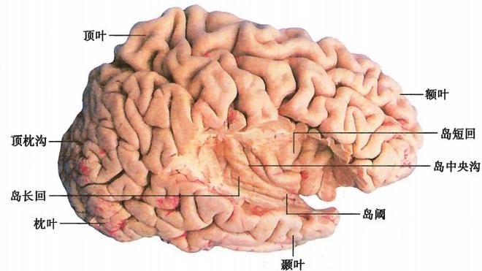

图18-60 岛叶

或回作为分界，以顶枕沟至枕前切迹(在枕极前方约5cm 处)连线的顶枕线为界，后面的为枕叶，自顶 枕线的中点至外侧沟后端的连线为顶、颞叶的分界。

**3.** **大脑半球上外侧面的沟和回** 在半球上外侧面，中央沟前方，有与之平行的中央前沟，自 中央前沟有两条向前水平走行的沟，为额上沟superior frontal sulcus和额下沟 interior frontal sul- cus, **由上述三沟将额叶分成四个脑回，** **中央前回**precentral gyrus 居中央沟和中央前沟之间，额上 回 superior frontal gyrus居额上沟之上方，沿半球上缘并转至半球内侧面，额中回middle frontal gy- rus居额上、下沟之间。额下回inferior frontal gyrus居额下沟和外侧沟之间，此回后部被外侧沟的 前支和升支分为三部，由前向后分别为眶部orbital part、三 角 部 triangular part 和岛盖部 opercular part。在中央沟后方，有与其平行的中央后沟，此沟与中央沟之间为中央后回 postcentral gyrus。 在中央后沟后方有一条与半球上缘平行的顶内沟，顶内沟的上方为顶上小叶，下方为顶下小叶， 顶下小叶又分为包绕外侧沟后端的缘上回 supramarginal gyrus和围绕颞上沟末端的角回 angular gyrus。 在外侧沟的下方，有与之平行的颞上沟 superior temporal sulcus和颞下沟 inferior temporal sulcus。 颞上沟的上方为颞上回 superior temporal gyrus,其背侧面形成外侧沟的下壁，其后部有两 条斜向前外的短回，即颞横回transverse temporal gyrus,这两条小回分别是前颞横回和后颞横回。 颞上沟与颞下沟之间为颞中回middle temporal gyrus。 颞下沟的下方为颞下回inferior temporal gy- rus(图18-59)。

4. 大脑半球内侧面的沟和回 在半球的内侧面，自中央前、后回背外侧面延伸到内侧面的部分 为中央旁小叶paracentral lobule。在中部有前后方向略呈弓形的胼胝体。胼胝体下方的弓形纤维束 为穹窿，两者间为薄层的透明隔transparent septum。 在胼胝体后下方，有呈弓形的距状沟calcarine sul- cus向后至枕叶后端，此沟中部与顶枕沟相连。距状沟与顶枕沟之间称楔叶cuneus,距状沟下方为舌 回 lingual gyrus。在胼胝体背面有胼胝体沟，此沟绕过胼胝体后方，向前移行于海马沟。在胼胝体沟 上方，有与之平行的扣带沟cingulate sulcus,扣带沟末端行至中央沟上端后方，弯折向上后，称边缘支 marginal ramus。 扣带沟与胼胝体沟之间为扣带回 cingulate gyrus(图18-61)。

**5.** **大脑半球下面的沟和回** 在半球下面，额叶内有纵行的沟，称嗅束沟 olfactory groove,此沟内侧 部为直回straight gyri,外侧部总称为眶回orbital gyri。眶回又被一H 形的沟分为四部，外侧部为眶外 侧回，内侧部为眶内侧回，前部为眶前回，后部为眶后回。嗅束沟内容纳嗅束，其前端膨大为嗅球，后 者与嗅神经相连。嗅束向后扩大为嗅三角。嗅三角与视束之间为前穿质，内有许多小血管穿入脑实 质内，其后部邻近视束处，外观光滑，呈斜带状，称斜角带。颞叶下方有与半球下缘平行的枕颞沟，在 此沟内侧并与之平行的为侧副沟collateralsulcus,侧副沟的内侧为海马旁回parahippocampal gyrus( 又



**370** 神 经 系 统

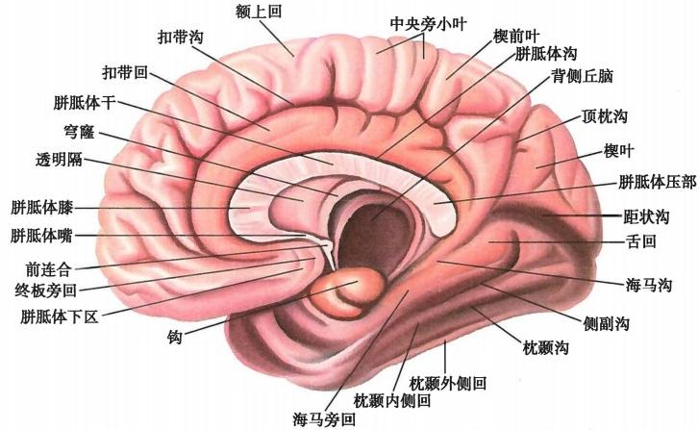

图18-61 大脑半球内侧面

称海马回),其前端弯曲，称钩uncus。 侧副沟与枕颞沟间为枕颞内侧回，枕颞沟的外侧为枕颞外侧回。 在海马旁回的内侧为海马沟，在沟的上方有呈锯齿状的窄条皮质，称齿状回 dentate gyrus。 从侧脑室 内面看，在齿状回的外侧，侧脑室下角底壁上有一 弓形隆起，称海马hippocampus, 海马和齿状回构成 海马结构hippocampal formation(图18-62、图18-63)。

在半球的内侧面可见环绕胼胝体周围和侧脑室下角底壁的结构，包括隔区(即胼胝体下区和终板 旁回)、扣带回、海马旁回、海马和齿状回等，加上岛叶前部、颞极共同构成边缘叶limbic lobe。 边缘叶 是根据进化和功能区分的，构成边缘叶的结构有的属于上述5个脑叶的一部分，如海马旁回、海马和 齿状回属于颞叶；有的则不属于上述5个脑叶，如扣带回(图18-61)。

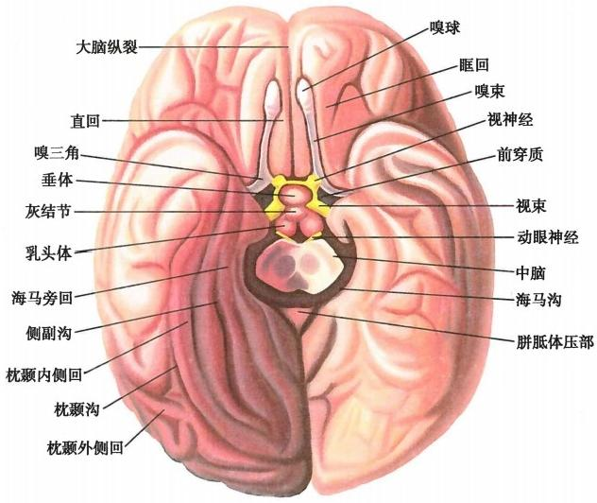

图 1 8 - 62 端脑底面

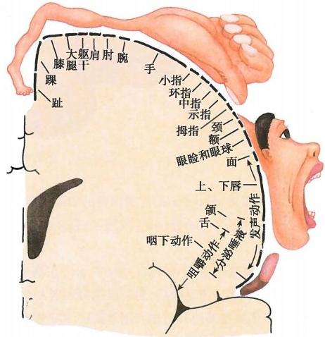

第十八章 中枢神经系统 **371**

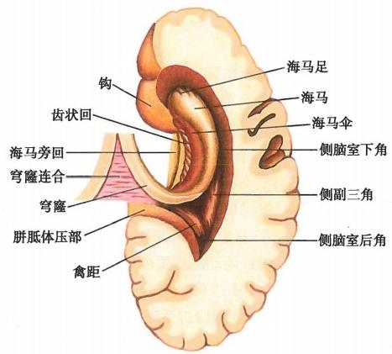

图18-63 海马结构

**(二)大脑皮质的功能定位**

大脑皮质是脑的最重要部分，是高级神

经活动的物质基础。机体各种功能活动的最

高中枢在大脑皮质上都有定位关系，这些重

要中枢只是执行某种功能的核心部分，例如

中央前回主要管理全身骨骼肌运动，但也接

受部分的感觉冲动；中央后回主要是管理全

身感觉，但刺激它也可产生少量运动。除了

具有特定功能的中枢外，还存在着广泛的对

各种信息进行加工和整合的脑区，它们不局

限于某种功能，而是完成高级的神经精神活

动，称联络区，联络区在高等动物显著增加。

1. 第 I 躯体运动区first somatic motor

area 位于中央前回和中央旁小叶前部(4

区和6区),该中枢对骨骼肌运动的管理有一

定的局部定位关系，其特点为：①上下颠倒，

但头部是正的，中央前回最上部和中央旁小叶前部与下肢、会阴部运动有关，中部与躯干和上肢的运 动有关，下部与面、舌、咽、喉的运动有关。②左右交叉，即一侧运动区支配对侧肢体的运动。但一些 与联合运动有关的肌则受两侧运动区的支配。如眼球外肌、咽喉肌、咀嚼肌等。③身体各部分投影区 的大小与各部形体大小无关，而取决于功能的重要性和复杂程度。该区接受中央后回、背侧丘脑腹前 核、腹外侧核和腹后核的纤维，发出纤维组成锥体束，至脑干一般躯体运动核、特殊内脏运动核和脊髓 前角(图18-64)。

**2.** **第** **I** **躯体感觉区first** **somatic** **sensory** **area** 位于中央后回和中央旁小叶后部(3、1、2区) 接受背侧丘脑腹后核传来的对侧半身痛、温、触、压以及位置和运动觉，各部投影与第I 躯体运动区相 似，身体各部在此区的投射特点是：①上下颠倒，但头部是正的；②左右交叉；③身体各部在该区投射 范围的大小也取决于该部感觉敏感程度，例如手指和唇的感受器最密，在感觉区的投射范围就最大 (图18-65)。

3. 在人类还有第Ⅱ躯体运动和第Ⅱ躯

体感觉中枢，它们均位于中央前回和中央后

回下面的岛盖皮质，与对侧上、下肢运动和双

侧躯体感觉(以对侧为主)有关。

4. 第 1 视 区 primary visual area 位

于距状沟上、下方的枕叶皮质，即上方的楔叶

和下方的舌回(17区),接受来自外侧膝状体

的纤维。局部定位关系特点是距状沟上方的

视皮质接受上部视网膜来的冲动，下方的视

皮质接受下部视网膜来的冲动。距状沟后

1/3上、下方接受黄斑区来的冲动。 一侧视

觉区接受双眼同侧半视网膜来的冲动，主司

双眼对侧半视野的视觉，损伤一侧视觉区可

引起双眼对侧视野偏盲称同向性偏盲。

5. 第 1 听 区 primary auditory area

位于颞横回(41、42区),接受内侧膝状体来 图18-64 人体各部在第 I 躯体运动区的定位



**372** 神 经 系 统

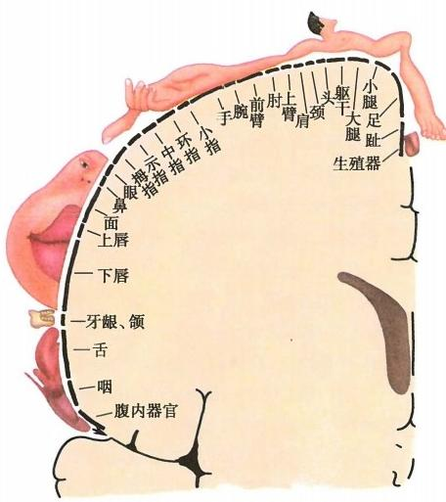

图18-65 人体各部在第I 躯体感觉区的定位

枢(图18-66)。

的纤维。每侧的第1听区都接受来自两耳的 冲动，因此 一侧第1 听区受损，不致引起 全聋。

**6.** **平衡觉区vestibular** **area** 位于中 央后回下端，头面部感觉区的附近。但关于 此中枢的位置存有争议。

**7.** **嗅觉区olfactory** **area** 在海马旁回 钩的内侧部及其附近。

8. 味觉区 gustatory area 在中央后 回下部(43区),舌和咽的一般感觉区附近。

**9.** **内脏活动的皮质中枢** 位于边缘叶， 在该叶的皮质区可找到呼吸、血压、瞳孔、胃 肠和膀胱等各种内脏活动的代表区。因此认 定，边缘叶是内脏神经功能调节的高级中枢。

**10.** **语言中枢** 人类大脑皮质与动物的 本质区别是能进行思维和意识等高级活动， 并进行语言的表达，故在人类大脑皮质上具 有相应的语言中枢，如说话、阅读和书写等中

(1)运动性语言区 motor speech area:在额下回后1/3部(44、45区),即三角部的后部和岛盖部， 又称 Broca 语言区。主司说话功能，如果此中枢受损，病人虽能发音，却不能说出具有意义的语言，称 运动性失语症。

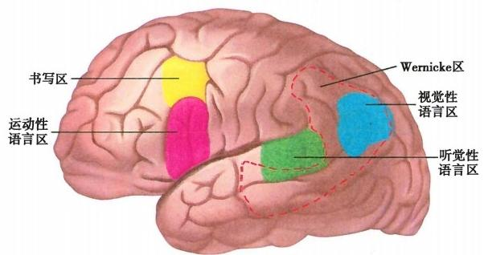

图18-66 左侧大脑半球的语言中枢

(2)书写区writing area:在额中回的后部(6、8区),紧靠中央前回的管理上肢，特别是手肌的运动 区。此中枢主管书写功能，若受伤，虽然手的运动功能仍然保存，但写字、绘图等精细动作发生障碍， 称为失写症。

**(3)听觉性语言区**auditory speech area:在颞上回后部(22区),它能调整自己的语言和听到、理解 别人的语言。此中枢受损后，病者虽能听到别人讲话，但不理解讲话的意思，自己讲的话混乱而割裂， 答非所问，不能正确回答问题和正常说话，称感觉性失语症。

**(4)视觉性语言区**visual speech area:又称阅读中枢，在顶下小叶的角回(39区),靠近视觉区。此 中枢与文字的理解和认图密切相关，若受损时，尽管视觉无障碍，对原来认识的字不能阅读，也不理解



第十八章 中枢神经系统 **373**

文字符号的意义，称失读症。

研究表明，听觉性语言中枢和视觉性语言中枢之间没有明显界限，将它们合称为Wernicke 区，该 区包括颞上回、颞中回后部、缘上回以及角回(39、40、22、37区)。 Wemnicke 区的损伤，将产生严重的 感觉性失语症。此外，各语言中枢不是彼此孤立存在的，它们之间有着密切的联系，语言能力的完成 需要大脑皮质有关区域的协调配合。例如，听到别人问话后用口语回答，其路径可能是：首先，听觉冲 动传至听觉区，产生听觉。再由听觉区与Wernicke 区联系，理解问话的意义。经过联络区的分析、综 合，将信息传到运动性语言中枢，后者通过与头面部运动有关的皮质(中央前回下部)的联系，控制 唇、舌、喉肌的运动而形成语言，回答问题。

(5)联络区的功能：除上述的功能区外，大脑皮质广泛的联络区中，额叶的功能与躯体运动、发 音、语言及高级思维运动有关。顶叶的功能与躯体感觉、味觉、语言等有关。枕叶与视觉信息的整合 有关。颞叶与听觉、语言和记忆功能有关。边缘叶与内脏活动有关。

(6)大脑半球的不对称性：在长期的进化和发育过程中，大脑皮质的结构和功能都得到了高度的 分化。而且，左、右大脑半球的发育情况不完全相同，呈不对称性。左侧大脑半球与语言、意识、数学 分析等密切相关，因此语言中枢主要在左侧大脑半球；右侧大脑半球则主要感知非语言信息、音乐、图 形和时空概念。左、右大脑半球各有优势，它们互相协调和配合完成各种高级神经精神活动。

**(三)端脑的内部结构**

大脑半球表层的灰质称大脑皮质，表层下的大脑白质称髓质。埋在髓质深部的灰质核团称基底 核(又称基底神经节)。端脑的内腔为侧脑室。

**1.** **基底核** 位于白质内，位置靠近脑底，包括纹状体、屏状核和杏仁体。

**(1)纹状体**corpus striatum:由尾状核和豆状核组成，其前端互相连接，尾状核 caudate nucleus 是 由前向后弯曲的圆柱体，分为头、体、尾三部，位于丘脑背外侧，延伸至侧脑室前角、中央部和下角。豆 **状核**lentiform nucleus位于岛叶深部，借内囊与内侧的尾状核和丘脑分开，此核在水平切面上呈三角 形，并被两个白质的板层分隔成三部，外侧部最大称壳 putamen,内侧两部分合称苍白球 globus pallidus,在种系发生上，尾状核和壳是较新的结构，合称新纹状体。苍白球为较旧的结构，称旧纹状 体。纹状体是锥体外系的重要组成部分，在调节躯体运动中起到重要作用，并发现苍白球作为基底前 脑的一部分还参与机体的学习记忆功能(图18-67)。

(**2)屏状核**claustrum: 位于岛叶皮质与豆状核之间，屏状核与豆状核之间的白质称外囊，屏状核

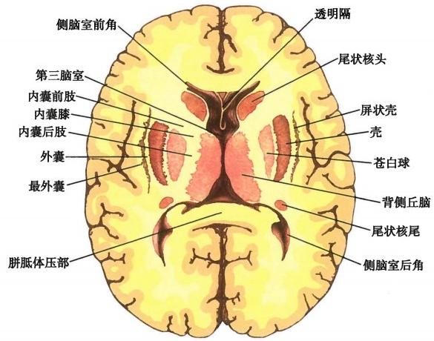

图18-67 基底核、背侧丘脑和内囊

374



神 经 系 统

与岛叶皮质之间的白质称最外囊。研究表明屏状核与大脑皮质有广泛的联系，可能与视、听觉功能有 关，也有人认为与动物性活动有关。在人类屏状核的功能并不清楚。

(3) **杏仁体**amygdaloid body:在侧脑室下角前端的上方，海马旁回钩的深面，与尾状核的末端相 连，为边缘系统的皮质下中枢，与调节内脏活动和情绪的产生有关，其纤维联系见边缘系统。

形态学通常将尾状核、豆状核、屏状核和杏仁体归为基底核，但功能上又常将与运动功能联系较 少的屏状核和杏仁体排除，而将与运动密切联系的黑质和底丘脑核归为基底核。

**2.** **脑室系统**

(1)侧脑室lateral ventricle:侧脑室左右各一，位于大脑半球内，延伸至半球的各脑叶内。分为四 部分：中央部位于顶叶内，室间孔和胼胝体压部之间；前角伸向额叶，室间孔以前的部分；后角伸入枕 叶，下角最长伸到颞叶内(图18-68、图18-69)。侧脑室经左、右室间孔 interventricular foramen与第三 脑室相通。侧脑室形状不规则，室腔大小因人而异，腔内有脉络丛和脑脊液。

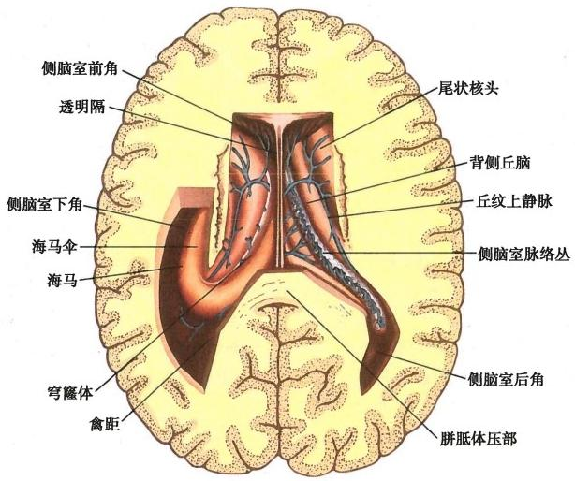

图18-68 侧脑室

(2)第五脑室和第六脑室：第五脑室即透明隔腔cavity of septum pellucidum,位于两侧透明隔之间 的间隙，此室腔一般不通其他脑室。第六脑室又称Verga腔，位于穹窿连合与胼胝体间的一个水平裂 隙，不恒定，当它与侧脑室相通时即称为第六脑室。

3. 大脑皮质cerebral cortex 大脑皮质是覆盖在大脑半球表面的灰质，人类大脑皮质重演了种 系发生的次序，可分为原(古)皮质(海马、齿状回)、旧皮质(嗅脑)和新皮质(其余大部分)。原皮质、 旧皮质与嗅觉和内脏活动有关，新皮质高度发展，占大脑半球皮质的96%以上，并将原皮质和旧皮质 推向半球的内侧面下部和下面。

大脑皮质的神经细胞可分为两类：①传出神经元；②联络神经元。它们依照一定的规律分层排列 并组成一个整体。原皮质和旧皮质为三层结构，新皮质基本为六层结构，如海马可分为三个基本层： 分子层、锥体细胞层和多形细胞层。海马与海马旁回(内嗅区)之间有过渡区域，过渡区域逐渐变成4 层、5层、6层。这一区域通常分为尖下托、下托、前下托和旁下托四个带形区，其中前2个带形区属海 马，后两个带形区属海马旁回(内嗅区)(图18-70)。

(1)新皮质典型的六层结构：第I 层分子层；第Ⅱ层外颗粒层；第Ⅲ层外锥体细胞层；第IV层内颗



第十八章 中枢神经系统 **375**

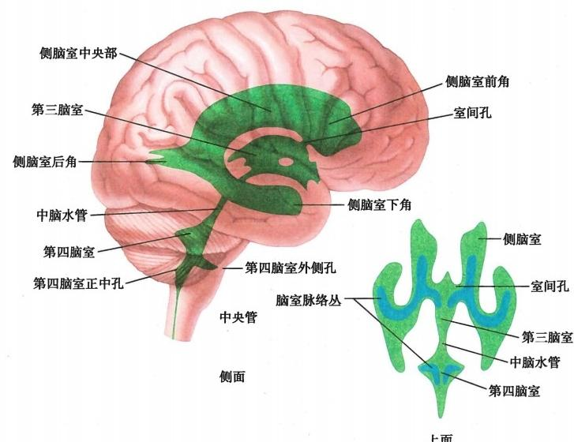

图18-69 脑室投影图

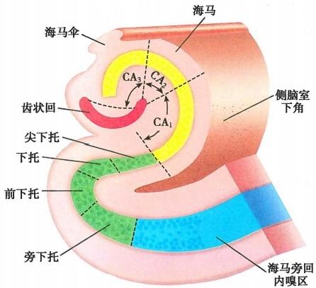

图18-70 齿状回、海马和内嗅区皮质分层模式图 CA₁~CA₃ 为海马细胞区

粒层；第V 层内锥体细胞层和第VI层多形细

胞层。

**1)分子层**molecular layer:为第I 层，又称丛

状层，主要由深层细胞树突、轴突或传入纤维与

表面平行走向形成，有少量的水平细胞和星形细

胞。又称切线纤维层，约占皮质厚度的10%。

2) **外颗粒层** external granular layer:为第Ⅱ

层，又称小锥体细胞层，主要由大量密集的颗粒

细胞和小锥体细胞组成。此层有髓纤维很少，染

色很浅，也叫无纤维层，约占皮质厚度的9%。

3) **外锥体细胞层** external pyramidal layer:

为第Ⅲ层，此层含有大量典型的锥体细胞及散

在的非锥体细胞，分为两个亚层，浅层以中型锥

体细胞为主，深层含有大型锥体细胞。有髓纤

维较少，主要为垂直排列纤维，按纤维分层称纹

上层，约占皮质厚度的1/3。

4)内颗粒层internal granular layer:为第IV层，由密集的星状细胞，多数为小星状细胞构成，有髓 神经纤维在此层形成致密横行纤维丛，主要由传入纤维的水平分支组成，又称外纹层。在感觉皮质区 此层更厚，约占皮质厚度的10%。

**5)内锥体细胞层** internal pyramidal layer:为第V 层，又称节细胞层，由中型和大型锥体细胞、颗粒 细胞和马提诺蒂(Martinotti)细胞组成，其中一些特大的锥体细胞，称为贝兹(Betz) 细胞，其轴突组成 锥体束纤维。此层按纤维分层称内纹层，约占皮质厚度的20%。

6) **多形细胞层**polymorphic layer:为第VI层，含大量梭形细胞和少量星形细胞和马提诺蒂细胞，该层

**376**



神 经 系 统

的梭形细胞轴突伸入髓质形成投射纤维和联络纤维，按纤维分层，此层称纹下层，约占皮质厚度的20%。

从比较胚胎学看，新皮质的六层结构是由古皮质的三层分化而来，所以大脑新皮质也可分为粒上 层(第 I~Ⅲ 层),内粒层(第IV层)和粒下层(第V、VI层),粒上层发展最晚，在人脑最发达，接受和发 出联络性纤维，实现皮质内联系。内粒层主要接受来自间脑的特异性传入投射纤维。粒下层则借传 出的投射纤维联系皮质下结构，控制躯体和内脏运动功能(图18-71)。

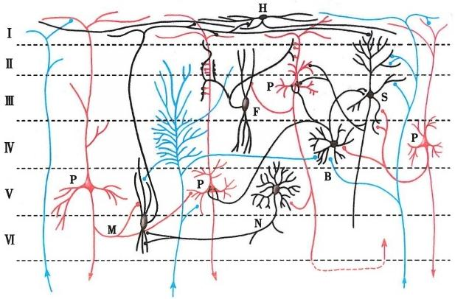

图18-71 新皮质神经元相互间及与传入纤维间联系模式图

黑色：皮质内固有神经元；红色：传出神经元；蓝色：传入纤维。右侧和左侧的传入纤 维为联络纤维或皮质-皮质联系纤维，中央的传入纤维为特异性感觉纤维。各层有特 定的神经元分布，但某些神经元的胞体不局限于一层内。P. 锥体细胞；M. 马提诺蒂 细胞；F. 梭形细胞；H. 水平细胞；N. 神经胶质样细胞；B. 篮细胞；S. 星状细胞

分六层的新皮质结构只是基本型，不同区域的皮质，各层的厚薄、纤维的疏密以及细胞成分都不 同。依据皮质各部细胞的纤维构筑，将全部皮质分为若干区。现在人们广为采用的是Brodmann 分 区。将皮质分成52区(图18-72、图18-73)。

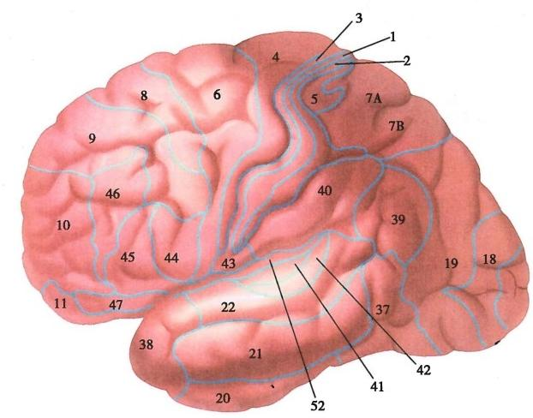

图18-72 大脑皮质分区(外侧面)

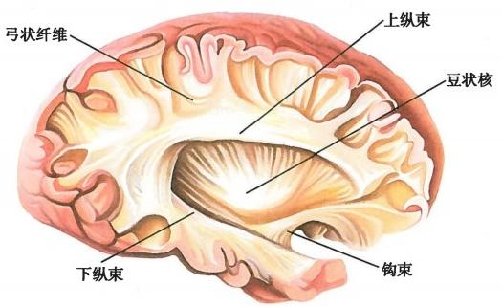

图18-74 大脑半球联络纤维

第十八章 中枢神经系统 377

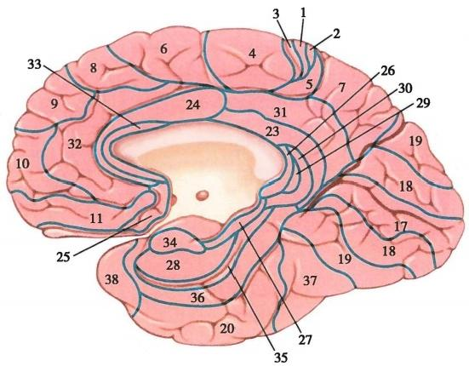

图18-73 大脑皮质分区(内侧面)

(2)大脑皮质内神经元的相互作用方式：多种多样，可概括为：①反馈：例如第IV层的马提诺蒂细 胞可从锥体细胞的轴突接受信息，再通过其本身的轴突与锥体细胞的树突形成突触；②同步：如第I 层水平细胞的轴突可同时与多个锥体细胞的树突形成突触，产生同步效应；③汇聚：如第IV层的颗粒 细胞可同时接受传入和传出纤维的侧支，进行整合；④扩散： 一根传入纤维可终止于第Ⅱ、Ⅲ、IV层的 不同神经细胞，导致信息的广泛传播；⑤局部回路：在大脑皮质的各类神经元之间存在着大量的神经 回路，是协调大脑活动的重要形态学基础(图18-71)。

**(四)大脑半球的髓质**

大脑半球的髓质主要由联系皮质各部和皮质下结构的神经纤维组成，可分为三类：

**1.** **联** **络** **纤** **维** **association** **fibers**

是联系同侧半球内各部分皮质的纤

维，其中短纤维联系相邻脑回称弓状

纤维。长纤维联系本侧半球各叶(图

18-74),其中主要的有：①钩束，呈钩状

绕过外侧裂，连接额、颞两叶的前部；

② 上纵束，在豆状核与岛叶的上方，连

接额、顶、枕、颞四个叶；③下纵束，沿

侧脑室下角和后角的外侧壁行走，连

接枕叶和颞叶；④扣带，位于扣带回和

海马旁回的深部，连接边缘叶的各部。

2. 连合纤维 commissural fibers

是连合左、右半球皮质的纤维。包括胼胝体、前连合和穹窿连合(图18-75)。

(1)胼胝体：位于大脑纵裂底，由连合左、右大脑半球新皮质的纤维构成，其纤维向两半球内部 前、后、左、右辐射，广泛联系额、顶、枕、颞叶。在正中矢状切面上，胼胝体很厚。前端呈钩形的纤维 板，由前向后分嘴、膝、干和压部四部分。胼胝体膝部的纤维弯向前，连接两侧额叶的前部称为额钳； 经胼胝体干的纤维连接两侧额叶的后部和顶叶；经胼胝体压部的纤维弯向后连接两侧颞叶和枕叶称 枕钳。胼胝体的下面构成侧脑室顶。

(2)前连合anterior commissure:是在终板上方横过中线的一束连合纤维，主要连接两侧颞叶，有



**378** 神 经 系 统

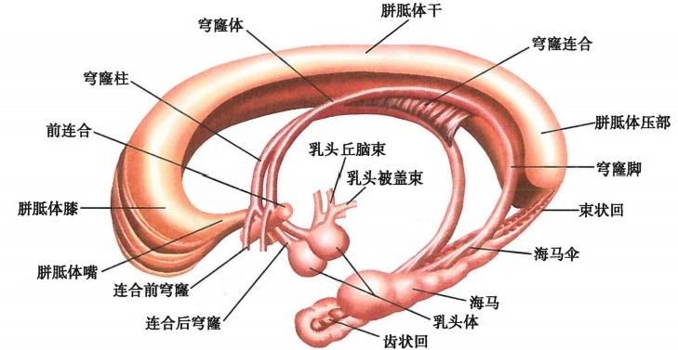

图18-75 大脑半球连合纤维

小部分联系两侧嗅球。

(3)穹窿fornix和穹窿连合fornical commissure:穹隆是由海马至下丘脑乳头体的弓形纤维束，两 侧穹窿经胼胝体的下方前行并互相靠近，其中一部分纤维越至对边，连接对侧的海马，称穹窿连合。

3. 投射纤维projection fibers 由大脑皮质与皮质下各中枢间的上、下行纤维组成。它们大部 分经过内囊。

**内** **囊**internal capsule 是位于丘脑、尾状核和豆状核之间的白质板。在水平切面上呈向外开放的V 字形，分前肢、膝和后肢三部。前肢(又称额部)伸向前外，位于豆状核与尾状核之间。后肢(又称枕 部)伸向后外，分为豆丘部(豆状核与丘脑之间)、豆状核后部和豆状核下部。膝介于前、后肢之间，即 V 字形转角处(图18-76)。

(1)内囊前肢的投射纤维：主要包括额桥束和由丘脑背内侧核投射到前额叶的丘脑前辐射。

(2)内囊膝部的投射纤维：有皮质核束，该束纤维是从中央前回下1/3(躯体运动区头面部代表 区)发纤维下行到脑干的一般躯体运动核和特殊内脏运动核。

(3)内囊后肢的投射纤维：经豆丘部的下行纤维束为皮质脊髓束、皮质红核束和顶桥束等，上行 纤维束是丘脑中央辐射和丘脑后辐射。其中皮质脊髓束是中央前回中上部和中央旁小叶前部发纤维

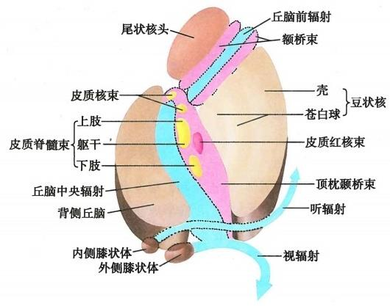

图18-76 内囊模式图



第十八章 中枢神经系统 379

至脊髓前角运动核的纤维束。而丘脑中央辐射是丘脑腹后核至中央后回的纤维束，传递皮肤、肌和关 节的感觉，如损害此区，对侧躯体将产生感觉障碍。经豆状核后部向后行的纤维是视辐射及枕桥束， 前者由外侧膝状体到视皮质，后者由枕叶至脑桥核。经豆状核下部向外侧行的纤维有听辐射及颞桥 束，前者由内侧膝状体至听皮质，后者由颞叶至脑桥核。因此，当内囊损伤广泛时，病人会出现对侧偏 身感觉丧失(丘脑中央辐射受损),对侧偏瘫(皮质脊髓束、皮质核束损伤)和对侧偏盲(视辐射受损) 的“三偏”症状。

**(** **五** **)** **边** **缘** **系** **统**

**边缘系统**limbic system 由边缘叶及与其密切相联系的皮质下结构，如杏仁核、隔核、下丘脑、背侧 丘脑的前核和中脑被盖的一些结构等共同组成。由于边缘系统组成复杂，大多数结构在前文也已提 及，下面仅从海马结构、杏仁体和隔区联系出发说明边缘系统的结构和功能(图18-77)。

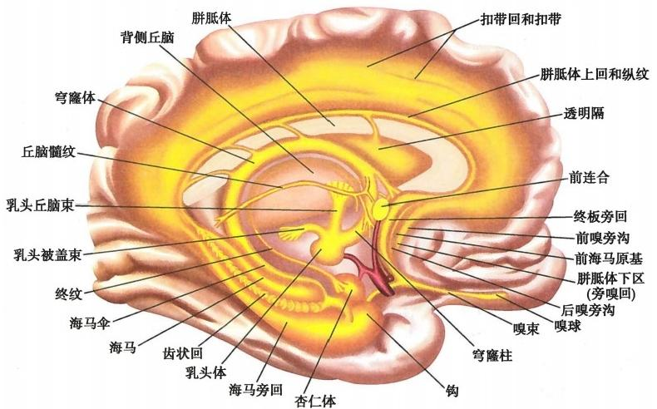

图18-77 嗅脑和边缘系统

**1.** **海马结构** 海马和齿状回合称为海马结构，海马又可分为CA1、CA2、CA3、CA4 区，它们是只 有三层结构的古皮质。由于颞叶的新皮质极度发展，海马结构被挤到侧脑室下角中。在海马结构的 传入纤维中， 一个重要的传入来源是海马旁回。海马结构的主要传出纤维是穹窿，其中多数纤维止于 乳头体，也有终止于隔区的纤维。从海马旁回起始，经海马结构、乳头体、丘脑前核、扣带回，再到海马 旁回的环路联系，称为Papez 回 路 Papez circle,又称海马环路，与情感、学习和记忆等高级神经活动 有关。

**2.** **杏仁体** 位于侧脑室下角前端和豆状核的腹侧。杏仁体的传入纤维甚广，来自嗅脑、新皮质、 隔核、背侧丘脑和下丘脑。传出纤维经终纹和腹侧杏仁体通路到隔区和下丘脑。主要参与内脏及内 分泌活动的调节和情绪活动。

**3.** **septal** **area** 位于胼胝体嘴的下方，包括胼胝体下区和终板旁回，在胼胝体下区的前外 部深陷于沟内称前海马原基，隔核是隔区的皮质下核团，它接受穹窿、终纹、前穿质、扣带回以及前脑 内侧束的中脑网状结构上行纤维。发出纤维投射到边缘系统各部皮质，也投射到脑干网状结构，被认 为是各种信息整合中枢，是边缘系统重要核团之一，当刺激或损毁隔核时，可见动物愤怒反应、进食、 性与生殖行为的改变。也有研究认为隔核与学习、记忆关系密切。

总之，边缘系统在进化上是脑的古老部分，它司内脏调节、情绪反应和性活动等。在维持个体生



**380** 神 经 系 统

存和种族生存(延续后代)方面发挥重要作用。同时边缘系统特别是海马与机体的高级精神活动中 的学习与记忆密切相关。

**(六)基底前脑**

**基底前脑**basal forebrain 位于大脑半球前内侧面和下面，间脑的腹侧，前连合下方的若干脑区和 核团，包括下丘脑视前区、隔核、斜角带核、Meynert基底核、伏隔核、嗅结节和杏仁核等。斜角带核位 于前穿质后部邻近视束处，外观光滑，呈斜带状，由前上行向后下，根据细胞的排列方向分为垂直支和 水平支两部分。 Meynert基底核在豆状核下方，位于前穿质与大脑脚间窝之间一大群细胞。隔核、斜 角带和Meynert基底核内含有大量的大中型胆碱能神经元，属于基底前脑的大细胞核群。这些胆碱能 神经元的神经纤维广泛投射到大脑新皮质、海马等处，与大脑学习、记忆功能关系密切。

**伏隔核**nucleus accumbens 位于隔区与尾状核头之间偏下方，含有多巴胺类神经元。是基底前脑 的一个较大的核团，与边缘系统有密切的纤维联系，功能上与躯体运动、内脏活动整合以及镇痛机制 等有关。研究认为伏隔核参与多巴胺能奖赏系统，与吸毒成瘾的机制有关。

许多临床、生理、行为学和形态学研究表明：基底前脑有着广泛的功能，包括从最原始的内驱力和 情绪反应到高级的认知活动。现已表明精神分裂症、Parkinson病和Alzheimer病这三个长期困扰人类 的神经精神病的发病机制与基底前脑的病变有密切关系。

(何宏文)



**思** **考** **题**

1. 一侧脊髓外侧索病变可能损伤何结构?病人有何表现?为什么?

2. 脊髓后索病变可能损伤何结构?有何表现?为什么?

3. 脑干内部结构与脊髓相比有何特点?

4. 脑分为哪几部分?各部在外形上有哪些主要结构?

5. 脑各部各连有哪几对脑神经?它们的性质如何?

6.举例说明脑干内脑神经核的分类。

7. 脑干内与骨骼肌随意运动有关的脑神经核有哪些?它们分别位于脑干何部?各核团与皮质

核束的关系以及支配哪些骨骼肌?

8. 脑干内与迷走神经相联系的核团有哪些?它们分别属于何功能柱?其功能如何?

9. 小脑的分部有哪些?

10. 小脑的纤维联系有哪些?

11. 小脑的主要功能有哪些?

12. 间脑的分部有哪些?

13. 背侧丘脑的主要分部及纤维联系。

14. 下丘脑的主要核团有哪些?

15.试述端脑分几叶，各叶的主要沟回。

16. 试述大脑皮质的功能定位和重要中枢。

17.试述新旧纹状体的组成和功能。

18.试述内囊位置分部和损伤后表现。

19. 简述边缘系统组成及主要功能。

20. 简述侧脑室的位置、分部和交通。





**第十九章** **神经系统的传导通路** 

神经系统在信息的传递、调节和整合过程中， 一方面，感受器接受机体内外环境的各种刺激并将 其转变成神经冲动，沿传入神经元传递至中枢神经系统相应部位，最后至大脑皮质高级中枢产生感 觉。另一方面，大脑皮质将这些感觉信息分析整合后发出指令，沿传出纤维经脑干和脊髓的运动神经 元到达躯体和内脏效应器，引起反应。因此，在神经系统内存在两大类**传导通路** conductive pathway: 感觉(上行)传导通路sensory(ascending)pathway和运动(下行)传导通路motor(descending)pathway。 从总体上说，它们分别是反射弧组成中的传入和传出部，但只有不经过大脑皮质的上、下行传导通路 才称为反射通路。

神经系统传导通路见表19-1。

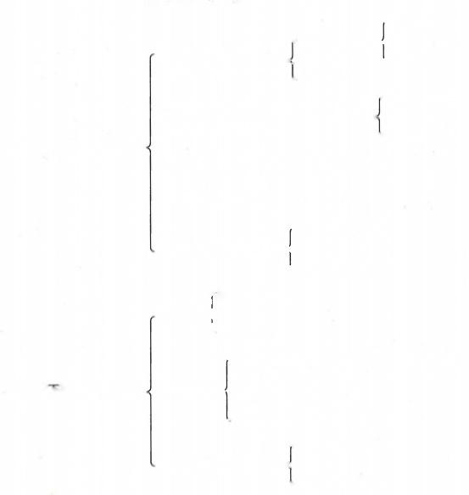表19-1 **神经系统传导通路**

感觉(上行)传导通路

|  |  |
| --- | --- |
| 本体感觉传导通路  躯干、四肢  头面部  (深感觉传导通路)  痛温觉、粗触觉和压觉传导通路， (浅感觉传导通路) | 意识性  非意识性  躯干、四肢  头面部 |

视觉传导通路和瞳孔对光反射通路

听觉传导通路

平衡觉传导通路

一般内脏感觉

内脏感觉传导通路 ·

特殊内脏感觉

皮质脊髓束

锥体系

皮质核束

运动(下行)传导通路 · 锥体外系

皮质-新纹状体-背侧丘脑-皮质环路

新纹状体-黑质环路

苍白球-底丘脑环路

皮质-脑桥-小脑-皮质环路

一般内脏运动

内脏运动传导通路

特殊内脏运动

**第一节** **感觉传导通路**

感觉传导通路包括：本体感觉传导通路；痛温觉、粗触觉和压觉等感觉传导通路；视觉传导通路和 瞳孔对光反射通路；听觉传导通路、平衡觉传导通路和内脏感觉传导通路。

**一、本体感觉传导通路**

所谓本体感觉是指肌、腱、关节等在不同状态(运动或静止)时产生的感觉(例如，人在闭眼时能 感知身体各部的位置),又称深感觉，包括位置觉、运动觉和震动觉。

**382**



神 经 系 统

躯干和四肢的本体感觉(因头面部

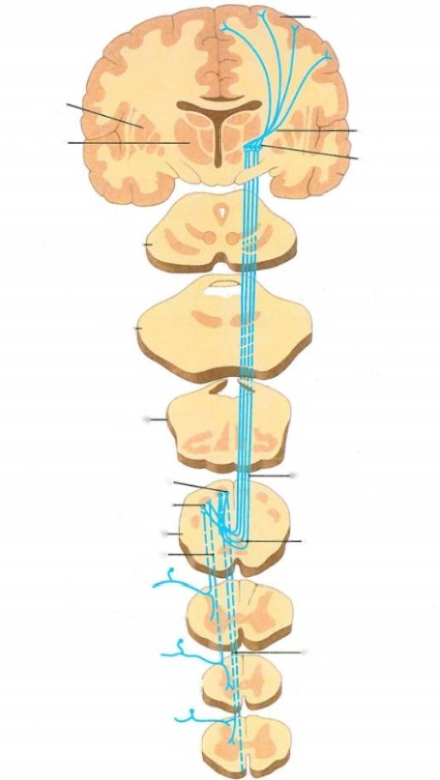的尚不十分明了，略)有两条传导通路， -**中央后回**

一条是传至大脑皮质，产生意识性感觉；

另一条是传至小脑，产生非意识性感觉。

**(一)躯干和四肢意识性本体感觉** **豆状核**

**和精细触觉传导通路** **背侧丘脑** **-内囊**

该传导路由3级神经元组成：第1 **腹后外侧核**

级神经元为脊神经节内假单极神经元，

胞体多为大、中型，纤维较粗有髓鞘，其

周围突分布于肌、腱、关节等处的本体感 **中脑一**

觉感受器和皮肤的精细触觉感受器，中

枢突经脊神经后根的内侧部进入脊髓后

索，分为长的升支和短的降支。其中，来 **脑桥一**

自第5胸节以下的升支行于后索的内侧

部，形成薄束；来自第4胸节以上的升支

行于后索的外侧部，形成楔束。两束上

行，分别止于延髓的薄束核和楔束核。

**延髓-**

短的降支至后角或前角，完成脊髓牵张

反射。第2级神经元的胞体在薄、楔束 **薄束核** **内侧丘系**

核内，由此二核发出的纤维向前绕过中 **楔束核一**

央灰质的腹侧，在中线上与对侧的交叉， **延髓-** **内侧丘系交叉**

称内侧丘系交叉，交叉后的纤维转折向

**楔束** **·**

上，在锥体束的背侧呈前后方向排列，行

于延髓中线两侧，称内侧丘系。内侧丘 C₈-

系在脑桥呈横位居被盖的前缘，在中脑 **薄束**

被盖则居红核的后外侧，最后止于背侧

T4一

丘脑的腹后外侧核。第3级神经元的胞

体在丘脑腹后外侧核，发出纤维称丘脑

L₃-

**中央辐射** central radiation of thalamus。

经内囊后肢主要投射至中央后回的中、

上部和中央旁小叶后部，部分纤维投射 **图19-1** **躯干和四肢意识性本体感觉传导通路**

至中央前回(图19-1)。

此通路若在内侧丘系交叉的下方或上方的不同部位损伤时，则病人在闭眼时不能确定损伤同侧 (交叉下方损伤)和损伤对侧(交叉上方损伤)关节的位置和运动方向以及两点间距离。

**(二)躯干和四肢非意识性本体感觉传导通路**

非意识性本体感觉传导通路实际上是反射通路的上行部分，为传入至小脑的本体感觉，由2级神 经元组成。第1级神经元为脊神经节内假单极神经元，其周围突分布于肌、腱、关节的本体感觉感受 器，中枢突经脊神经后根的内侧部进入脊髓，终止于Cg～L₂ 节段胸核和腰骶膨大第V～VⅡ层外侧部。 由胸核发出的第2级纤维在同侧脊髓侧索组成脊髓小脑后束，向上经小脑下脚进入旧小脑皮质；由腰 骶膨大第V～VⅡ层外侧部发出的第2级纤维组成对侧和同侧的脊髓小脑前束，经小脑上脚止于旧小 脑皮质。以上第2级神经元传导躯干(除颈部外)和下肢的本体感觉。传导上肢和颈部的本体感觉的 第2级神经元胞体位于颈膨大部第VI、VⅡ层和延髓的楔束副核，这两处神经元发出的第2级纤维也经 小脑下脚进入小脑皮质(图19-2)。



第十九章 神经系统的传导通路 **383**

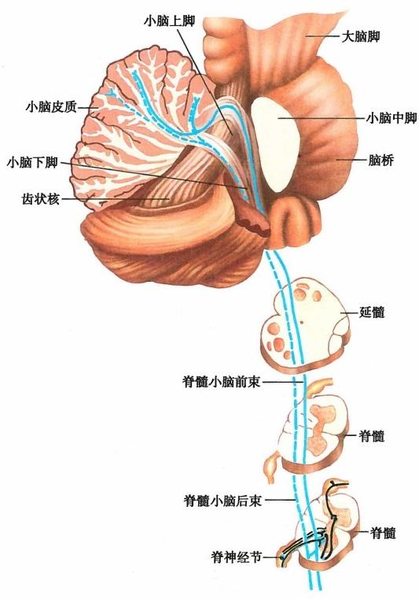

**图19-2** **躯干和四肢非意识性本体感觉传导通路**

**二** **、痛温觉** **、** **粗略触觉和压觉传导通路**

该通路又称浅感觉传导通路，由3级神经元组成(图19-3)。

**(一)躯干和四肢痛温觉、粗略触觉和压觉传导通路**

第1级神经元为脊神经节内假单极神经元，胞体为中、小型，突起较细，为薄髓或无髓纤维，其周 围突分布于躯干和四肢皮肤内的感受器，中枢突经后根进入脊髓。其中，传导痛温觉的纤维(细纤 维)在后根的外侧部入脊髓经背外侧束再终止于第2级神经元；传导粗略触觉和压觉的纤维(粗纤 维)经后根内侧部进入脊髓后索，再终止于第2级神经元。第2级神经元胞体主要位于第 I、IV到VⅡ 层，它们发出纤维上升1~2个节段经白质前连合交叉到对侧的外侧索和前索内上行，组成脊髓丘脑 侧束和脊髓丘脑前束(侧束传导痛温觉，前束传导粗略触觉和压觉)。脊髓丘脑束上行，经延髓下橄 榄核的背外侧，脑桥和中脑内侧丘系的外侧，终止于背侧丘脑的腹后外侧核。第3级神经元的胞体在 背侧丘脑的腹后外侧核，它们发出纤维称丘脑中央辐射，经内囊后肢投射到中央后回中、上部和中央 旁小叶后部。

在脊髓内，脊髓丘脑束纤维的排列有一定的顺序：由外侧向内侧、由浅入深，依次排列着来自骶、 腰、胸、颈部的纤维。因此，当脊髓内肿瘤压迫一侧脊髓丘脑束时，痛温觉障碍首先出现在身体对侧上 半部(压迫来自颈、胸部的纤维)然后逐渐波及下半部(压迫来自腰骶部的纤维)。若受到脊髓外肿瘤 压迫，则感觉障碍的发生顺序相反。



384 神 经 系 统

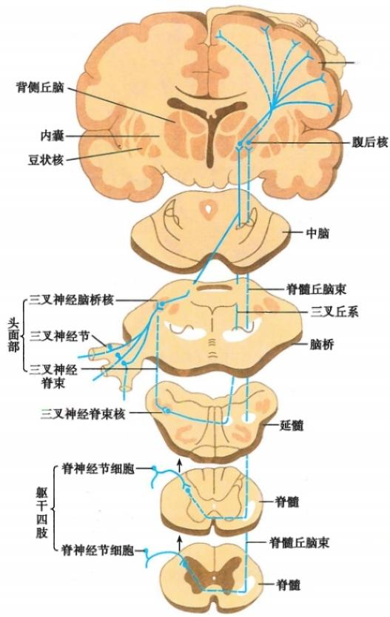**中央后回**

图19-3 痛温觉、粗略触觉和压觉传导通路

**(二)头面部的痛温觉和触压觉传导通路**

第1级神经元为三叉神经节(除外耳道和耳甲的皮肤感觉传导外)内假单极神经元，其周围突经 相应的三叉神经分支分布于头面部皮肤及口鼻黏膜的相关感受器，中枢突经三叉神经根入脑桥。三 叉神经中传导痛温觉的纤维入脑后下降为三叉神经脊束，止于三叉神经脊束核；传导触压觉的纤维终 止于三叉神经脑桥核。第2级神经元的胞体在三叉神经脊束核和三叉神经脑桥核内，它们发出纤维 交叉到对侧，组成三叉丘脑束，止于背侧丘脑的腹后内侧核。第3级神经元的胞体在背侧丘脑的腹后 内侧核，发出纤维经内囊后肢，投射到中央后回下部(图19-3)。在此通路中，若三叉丘脑束以上受 损，则导致对侧头面部痛温觉和触压觉障碍；若三叉丘脑束以下受损，则同侧头面部痛温觉和触压觉 发生障碍。

**三** **、视觉传导通路和瞳孔对光反射通路**

**(** **一** **)视觉传导通路**

**视觉传导通路**visual pathway 由三级神经元组成。眼球视网膜神经部外层的视锥细胞和视杆细 胞为光感受器细胞，中层的双极细胞为第1级神经元，内层的节细胞为第2级神经元，节细胞的轴突 在视神经盘处汇集成视神经。视神经由视神经管入颅腔，形成视交叉后，延为视束。在视交叉中，来



第十九章 神经系统的传导通路

**385**

自两眼视网膜鼻侧半的纤维交叉，加入对侧视束；来自视网膜颞侧半的纤维不交叉，进入同侧视束。 因此，左侧视束内含有来自两眼视网膜左侧半的纤维，右侧视束内含有来自两眼视网膜右侧半的纤 维。视束绕过大脑脚向后，主要终止于外侧膝状体。第3级神经元胞体在外侧膝状体内，由外侧膝状 体核发出纤维组成**视辐射**optic radiation 经内囊后肢投射到端脑距状沟上下的视区皮质visual cortex ( 纹 区striate cortex),产生视觉(图19-4)。

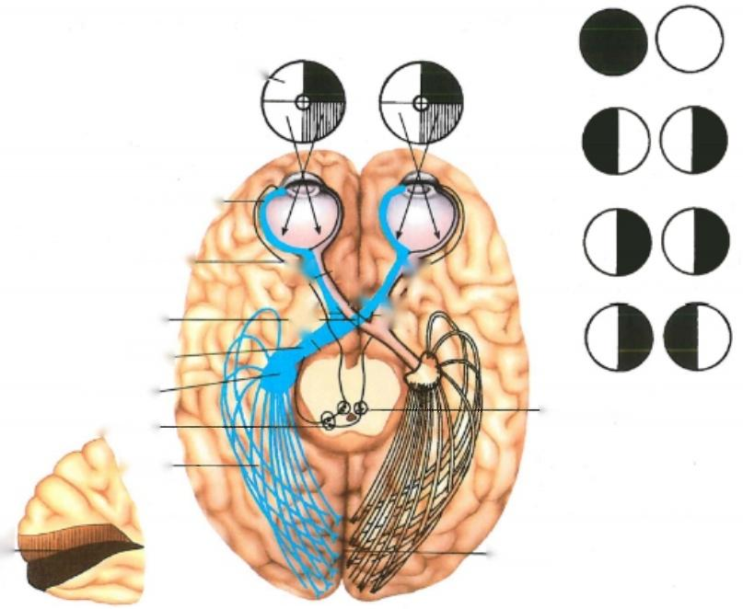

视野~

A

视网膜一

视神经一

②

言

视交叉 ·

视束一

外侧膝状体-

顶盖前区 ·

视辐射 ·

距

状 ·

沟

D 动眼神经副核

枕叶视区

D C



A

C

B

图19-4 视觉传导通路和瞳孔对光反射通路

视束中尚有少数纤维经上丘臂终止于上丘和顶盖前区。上丘发出的纤维组成顶盖脊髓束，下 行至脊髓，完成视觉反射。顶盖前区发出纤维到中脑动眼神经副核，构成瞳孔对光反射通路的 一 部分。

视 野visual field是指眼球固定向前平视时所能看到的空间范围。由于眼球屈光装置对光线的折 射作用，鼻侧半视野的物像投射到颞侧半视网膜，颞侧半视野的物像投射到鼻侧半视网膜，上半视野 的物像投射到下半视网膜，下半视野的物像投射到上半视网膜。

当视觉传导通路的不同部位受损时，可引起不同的视野缺损：①视网膜损伤引起的视野缺损与损 伤的位置和范围有关，若损伤在视神经盘则视野中出现较大暗点，若黄斑部受损则中央视野有暗点， 其他部位损伤则对应部位有暗点；② 一侧视神经损伤可致该侧眼视野全盲；③视交叉中交叉纤维损伤 可致双眼视野颞侧半偏盲；④ 一侧视交叉外侧部的不交叉纤维损伤，则患侧眼视野的鼻侧半偏盲； ⑤ 一侧视束及以后的视觉传导路(视辐射、视区皮质)受损，可致双眼病灶对侧半视野同向性偏盲(如 右侧受损则右眼视野鼻侧半和左眼视野颞侧半偏盲)(图19-4)。

**(二)瞳孔对光反射通路**

光照一侧瞳孔，引起双眼瞳孔缩小的反应称为**瞳孔对光反射**pupillary light reflex。光照侧的反应 称直接对光反射，光未照射侧的反应称间接对光反射。瞳孔对光反射的通路如下：视网膜 → 视神经 →



-

神 经 系 统

**386**

视交叉 → 视束 → 上丘臂 → 顶盖前区 → 两侧动眼神经副核 → 动眼神经 → 睫状神经节 → 节后纤维 → 瞳孔 括约肌收缩 → 两侧瞳孔缩小(图19-4)。

瞳孔对光反射在临床上有重要意义，反射消失，可能预示病危。但视神经或动眼神经受损，也能 引起瞳孔对光反射的变化。例如， 一侧视神经受损时，信息传入中断，光照患侧眼的瞳孔，两侧瞳孔均 不反应；但光照健侧眼的瞳孔，则两眼对光反射均存在(此即患侧眼的瞳孔直接对光反射消失，间接对 光反射存在)。又如， 一侧动眼神经受损时，由于信息传出中断，无论光照哪一侧眼，患侧眼的瞳孔对 光反射都消失(患侧眼的瞳孔直接及间接对光反射消失),但健侧眼的瞳孔直接和间接对光反射 存在。

**四** **、听** **觉** **传** **导** **通** **路**

**听觉传导通路** auditory pathway 的第1级神经元为蜗神经节内的双极神经细胞，其周围突分布于 内耳的螺旋器(或称Corti器);中枢突组成蜗神经，与前庭神经伴行，在延髓和脑桥交界处入脑，止于 蜗腹侧核和蜗背侧核(图19-5)。第2级神经元胞体在蜗腹侧核和蜗背侧核内，发出纤维大部分在脑 桥内形成斜方体并交叉至对侧，至上橄榄核外侧折向上行，形成外侧丘系。外侧丘系的纤维经中脑被 盖的背外侧部大多数止于下丘核。第3级神经元胞体在下丘核，其纤维经下丘臂止于内侧膝状体。 第4级神经元胞体在内侧膝状体，发出纤维组成听辐射acoustic radiation,经内囊后肢，止于大脑皮质

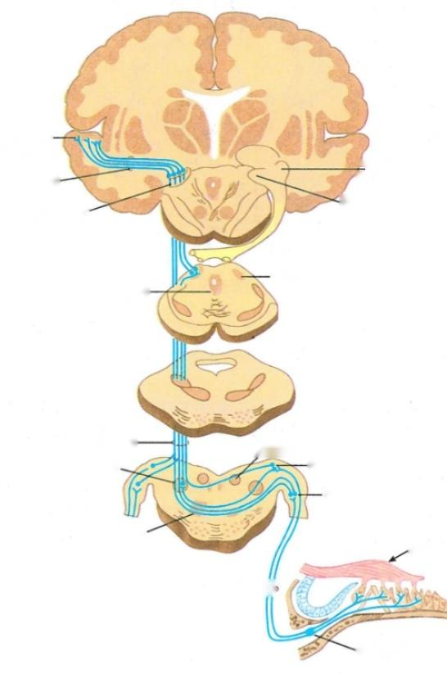

**颞横回**-

**(听觉中枢)**

**一外侧膝状体**

**听辐射**

**内侧膝状体**

下丘核

滑车神经核-

展神经核

**蜗背侧核**

**蜗腹侧核**

斜方体‘

内耳螺旋器

蜗神经—+

蜗神经节

外侧丘系-

上橄榄核 ·

**内侧膝状体**

图19-5 听觉传导通路



第十九章 神经系统的传导通路 **387**

颞横回的听觉区。

少数蜗腹侧核和蜗背侧核的纤维不交叉，进入同侧外侧丘系；还有一些蜗神经核发出的纤维在上 橄榄核换神经元，然后加入同侧的外侧丘系。也有少数外侧丘系的纤维直接止于内侧膝状体。因此， 听觉冲动是双侧传导的。若一侧通路在外侧丘系以上受损，不会产生明显症状，但若损伤了蜗神经、 内耳或中耳，则将导致听觉障碍。

听觉的反射中枢在下丘。下丘内神经元发出纤维到上丘，再由上丘神经元发出纤维，经顶盖脊髓 束下行至脊髓的前角细胞，完成听觉反射。

此外，大脑皮质听觉区还可发出下行纤维，经听觉通路上的各级神经元中继，影响内耳螺旋器的 感受功能，形成听觉通路上的负反馈调节。

**五** **、平** **衡** **觉** **传** **导** **通** **路**

**平衡觉传导通路**equilibrium pathway 的第1级神经元是前庭神经节内的双极神经元，其周围突分 布于内耳半规管的壶腹嵴及前庭内的球囊斑和椭圆囊斑；中枢突组成前庭神经，与蜗神经一起经延髓 和脑桥交界处入脑，止于前庭神经核群(图19-6)。第二级神经元为前庭神经核群，由此核群发出的 纤维向大脑皮质的投射径路尚不清，可能是在背侧丘脑的腹后核换神经元，再投射到颞上回前方的大 脑皮质。由前庭神经核群发出纤维至中线两侧组成内侧纵束，其中，上升的纤维止于动眼、滑车和展 神经核，完成眼肌前庭反射(如眼球震颤);下降的纤维至副神经脊髓核和上段颈髓前角细胞，完成转 眼、转头的协调运动。此外，由前庭神经外侧核发出纤维组成前庭脊髓束，完成躯干、四肢的姿势反射 (伸肌兴奋、屈肌抑制)。前庭神经核群还发出纤维与部分前庭神经直接来的纤维，共同经小脑下脚

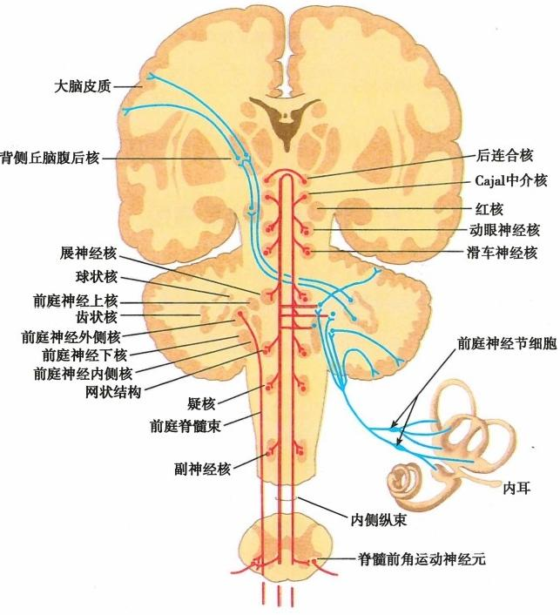

图19-6 平衡觉传导通路



**388** 神 经 系 统

进入小脑，参与平衡调节。前庭神经核群还发出纤维与脑干网状结构、迷走神经背核及疑核联系，故

当平衡觉传导通路或前庭器受刺激时，可引起眩晕、恶心、呕吐等症状。

**六** **、内** **脏** **感** **觉** **传** **导** **通** **路**

**(** **一** **)** **一** **般内脏感觉传导通路**

一般内脏感觉是指嗅觉和味觉以外的心、血管、腺体和内脏的感觉， 一般内脏感觉传导通路

general visceral sensory pathway传入路径复杂(表19-2),至今尚不完全清楚。

**表19-2** **一般内脏感觉传导通路**



1.经脑神经膝神经节、舌咽和迷走 神经下神经节中枢突

→ 岛 叶 或下丘脑外侧区换元

背侧丘脑腹后内侧核」

孤束核

换元

{

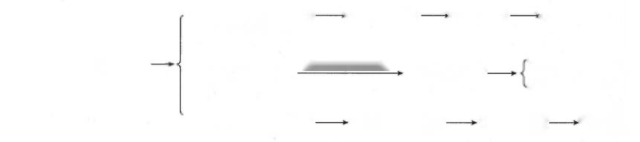

① 脊髓中央管背外侧— → 臂旁核换元 → → 背侧丘脑— → 大脑皮质 的后连合核换元

② 后角灰质换元 伴脊髓丘脑束 背侧丘脑腹后 大脑皮质中央后回 (内脏痛、快痛) 外侧核换元 大脑外侧沟上部

③脊髓固有束内上行 脊髓和脑干网状 背侧丘脑背 大脑皮质 (内脏痛、慢痛) 结构多次换元 内侧核换元 边缘叶

2.经脊神经脊神经节

细胞中枢突

**(二)特殊内脏感觉传导通路**

**特殊内脏感觉传导通路** special visceral sensory pathway 指 的 是 传 导 嗅 觉 和 味 觉 的 通 路 ( 表

19-3)。

**表19-3** **嗅觉和味觉传导通路**



膝神经节、舌咽和

2.味觉  孤束核上段— →背侧丘脑腹后内侧核— →额叶岛盖、岛叶

迷走神经下神经节中

**第二节** **运动传导通路**

运动传导通路是指从大脑皮质至躯体运动和内脏活动效应器的神经联系。从大脑皮质至 躯体运动效应器(骨骼肌)的神经通路，称为躯体运动传导通路，包括锥体系和锥体外系。从大 脑皮质至内脏活动效应器(心机、平滑肌、腺体等)的神经通路，称为内脏运动传导通路(详见第 十七章)。

**一** **、锥** **体** **系**

锥 体 系 pyramidal system 由上运动神经元和下运动神经元两级神经元组成。上运动神经元 upper motor neurons为位于大脑皮质的投射至脑神经 一 般躯体和特殊内脏运动核及脊髓前角运 动神经元的传出神经元。 **下运动神经元** lower motor neurons 为脑神经 一 般躯体和特殊内脏运动 核和脊髓前角的运动神经细胞，它们的胞体和轴突构成传导运动冲动的**最** **后** **公** **路** final common

pathway。

锥体系的上运动神经元由位于中央前回和中央旁小叶前部的巨型锥体细胞(Betz 细胞)和其他 类型的锥体细胞以及位于额、顶叶部分区域的锥体细胞组成。上述神经元的轴突共同组成**锥体束**py-

ramidal tract,其中，下行至脊髓的纤维束称皮质脊髓束(图19-7);止于脑干内一般躯体和特殊内脏运

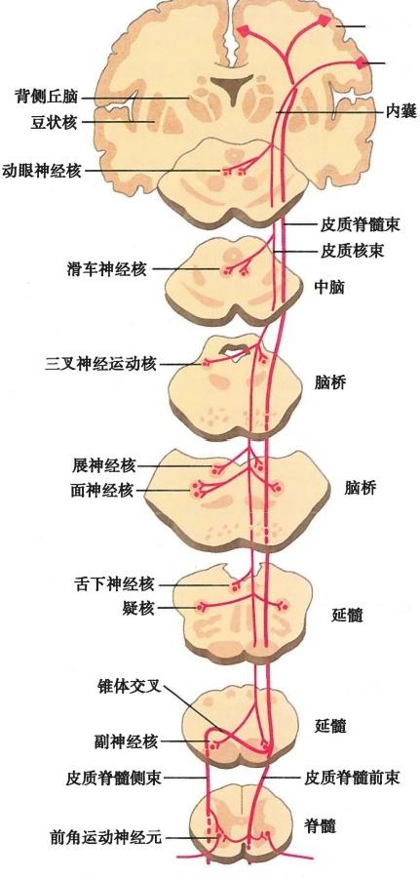

第十九章 神经系统的传导通路

**389**

动核的纤维束称皮质核束(图19-8)。

**(** **一** **)皮质脊髓束**

**皮质脊髓束**corticospinal tract 由中央前 回上、中部和中央旁小叶前半部等处皮质的 锥体细胞轴突集中而成，下行经内囊后肢的 前部、大脑脚底中3/5的外侧部和脑桥基底 部至延髓锥体。在锥体下端，约75%～90% 的纤维交叉至对侧，形成锥体交叉。交叉后 的纤维继续在对侧脊髓侧索内下行，称皮质 脊髓侧束，此束沿途发出侧支，逐节终止于 前角细胞(可达骶节),主要支配四肢肌。在 延髓锥体，皮质脊髓束中小部分未交叉的纤 维在同侧脊髓前索内下行，称皮质脊髓前 束，该束终止于颈髓和上胸髓，在终止前经 白质前连合逐节交叉至对侧，止于前角运动 神经元，支配躯干肌和上肢近端肌的运动。 皮质脊髓前束中有一部分纤维始终不交叉 而止于同侧脊髓前角运动神经元，主要支配 躯干肌(图19-7)。所以，躯干肌是受两侧大 脑皮质支配，而上、下肢肌只受对侧大脑皮 质支配，故一侧皮质脊髓束在锥体交叉前受 损，主要引起对侧肢体瘫痪，躯干肌运动不 受明显影响；在锥体交叉后受损，主要引起 同侧肢体瘫痪。

中央前回

**-锥体细胞**

实际上，皮质脊髓束只有10%～20%的 纤维直接终止于前角运动神经元，主要是支 配肢体远端肌，大部分的纤维须经中间神经 元与前角细胞联系。

**(二)皮质核束**

**皮质核束**corticonuclear tract 主要由中 央前回下部的锥体细胞的轴突集合而成，下

图19-7 锥体系中的皮质脊髓束与皮质核束

行经内囊膝至大脑脚底中3/5的内侧部，由此向下陆续分出纤维，终止于双**侧脑神经运动核**(动眼神 经核、滑车神经核、展神经核、三叉神经运动核、面神经核支配面上部肌的细胞群、疑核和副神经脊髓 核)。小部分纤维交叉到对侧，终止于面神经核支配面下部肌的神经元细胞群和舌下神经核(图19- 8),二者发出的纤维分别支配同侧面下部的面肌和舌肌。因此，除面神经核下部和舌下神经核只接受 单侧(对侧)皮质核束支配外，其他脑神经运动核均接受双侧皮质核束的纤维。 一侧上运动神经元受 损，可产生对侧眼裂以下的面肌和对侧舌肌瘫痪，表现为病灶对侧鼻唇沟消失，口角低垂并歪向病灶 侧，流涎，不能作鼓腮、露齿等动作，伸舌时舌尖偏向病灶对侧，为核上瘫supranuclear paralysis(图19- 9、图19-10)。 一侧面神经核的神经元受损，可致病灶侧所有的面肌瘫痪，表现为额横纹消失，眼不能 闭，口角下垂并歪向健侧，鼻唇沟消失等； 一侧舌下神经核的神经元受损，可致病灶侧全部舌肌瘫痪， 表现为伸舌时舌尖偏向病灶侧，两者均为下运动神经元损伤，故统称为核下瘫infranuclear paralysis( 图 19-9、图19-10)。

锥体系的任何部位损伤都可引起其支配区的随意运动障碍——瘫痪。锥体系的损伤表现可分为

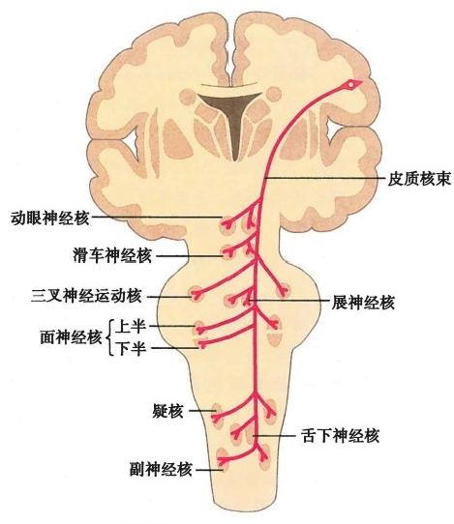

**390** **神** **经** **系** **统**

两类：

**1.** **上运动神经元损伤** 指脊髓前角 细胞和脑神经运动核以上的锥体系损伤， 即锥体细胞或其轴突组成的锥体束的损 伤。表现为：①随意运动障碍；②肌张力 增高，故称痉挛性瘫痪(硬瘫),这是由于 上运动神经元对下运动神经元的抑制作 用丧失的缘故(脑神经核上瘫时肌张力 增高不明显),但早期肌萎缩不明显(因 未失去其直接神经支配);③深反射亢进 (因失去高级控制),浅反射(如腹壁反 射、提睾反射等)减弱或消失(因锥体束 的完整性被破坏);④出现病理反射(如 Babinski征，为锥体束损伤确凿症状之 一)等，因锥体束的功能受到破坏所致。

2. 下运动神经元损伤 指脑神经 运动核和脊髓前角细胞以下的锥体系损

图19-8 锥体系中的皮质核束 伤，即脑神经运动核和脊髓前角细胞以

及它们轴突(脑神经和脊神经)的损伤。 表现为因失去神经直接支配所致：①随意运动障碍；②肌张力降低，故又称弛缓性瘫痪(软瘫),由 于神经营养障碍，还导致肌萎缩；③浅反射和深反射都消失(因所有反射弧均中断);④也不出现病 理反射。



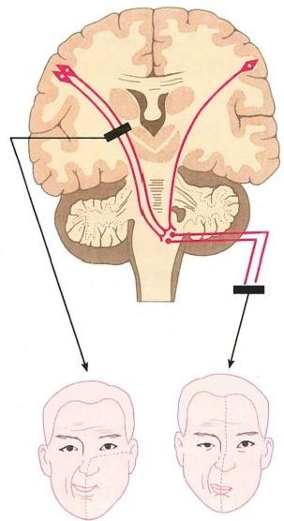

**核上瘫** **核下瘫**

**图19-9** **面肌瘫痪**

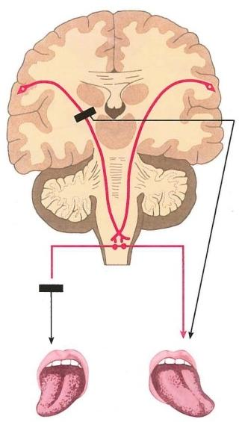核上瘫

**核下瘫**

图19-10 舌肌瘫痪



大脑皮质

第十九章 神经系统的传导通路 **391**

**二、锥体外系**

**锥体外系**extrapyramidal system是指锥体系以外影响和控制躯体运动的所有传导路径，其结构十 分复杂，包括大脑皮质(主要是躯体运动区和躯体感觉区)、纹状体、背侧丘脑、底丘脑、中脑顶盖、红 核、黑质、脑桥核、前庭核、小脑和脑干网状结构等以及它们的纤维联系。锥体外系的纤维最后经红核 脊髓束、网状脊髓束等下行终止于脑神经运动核和脊髓前角细胞。在种系发生上，锥体外系是较古老 的结构，从鱼类开始出现，在鸟类成为控制全身运动的主要系统。但到了哺乳类，尤其是人类，由于大 脑皮质和锥体系的高度发达，锥体外系主要是协调锥体系的活动，二者协同完成运动功能。人类锥体 外系的主要功能是调节肌张力、协调肌肉活动、维持体态姿势和习惯性动作(例如走路时双臂自然协 调地摆动)等。锥体系和锥体外系在运动功能上是互相依赖不可分割的一个整体，只有在锥体外系保 持肌张力稳定协调的前提下，锥体系才能完成一切精确的随意运动，如写字、刺绣等；而锥体外系对锥 体系也有一定的依赖性，锥体系是运动的发起者，有些习惯性动作开始是由锥体系发起的，然后才处 于锥体外系的管理之下，如骑车、游泳等。下面简单介绍主要的锥体外系通路。

**(一)皮质-新纹状体-背侧丘脑-皮质环路**

该环路对发出锥体束的皮质运动区的活动有重要的反馈调节作用(表19-4)。

**表19-4** **锥体外系通路——皮质-新纹状体-背侧丘脑-皮质环路**

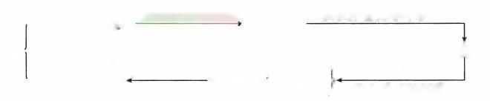

躯体运动、感觉区- →新纹状体

苍白球

腹前核、

额叶躯体运动区 — 一背侧丘脑 ·

纹状体苍白球纤维

皮质纹状体纤维

苍白球丘脑纤维

( 腹外侧核.

大脑皮质



**(二)新纹状体-黑质环路**

自尾状核和壳发出纤维，止于黑质，再由黑质发出纤维返回尾状核和壳。黑质神经细胞能产生和 释放多巴胺，当黑质变性后，则纹状体内的多巴胺含量亦降低，与Parkinson病(帕金森病)的发生 有关。

**(三)苍白球-底丘脑环路**

苍白球发出纤维止于底丘脑核，后者发出纤维经同一途径返回苍白球，对苍白球发挥抑制性反馈 影响。 一侧底丘脑核受损，丧失对同侧苍白球的抑制，对侧肢体出现大幅度颤搐。

**(四)皮质-脑桥-小脑-皮质环路(表19-5、图19-11)**

**锥体外系通路——皮质-脑桥-小脑-皮质环路**

**表19-5**

额、顶、枕、颞叶 广泛皮质

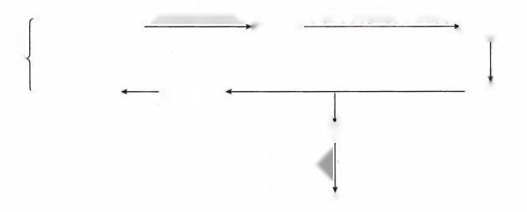皮质脑桥纤维 脑桥核 ·小脑中脚(脑桥小脑束) 小对脑侧皮新质

背侧乓脑 小脑上脚交叉

(腹前核、 齿状核

躯体运动区

腹外侧核)

红核

交叉

红核脊髓束

脊髓前角运动神经元

此环路是锥体外系中又一重要的反馈环路，人类最为发达。由于小脑还接受来自脊髓的本体感 觉纤维，因而能更好地协调和共济肌肉运动。上述环路的任何部位损伤，都会导致共济失调，如行走 蹒跚和醉汉步态等。

内脏运动的传导通路见内脏神经系统。



392 神 经 系 统

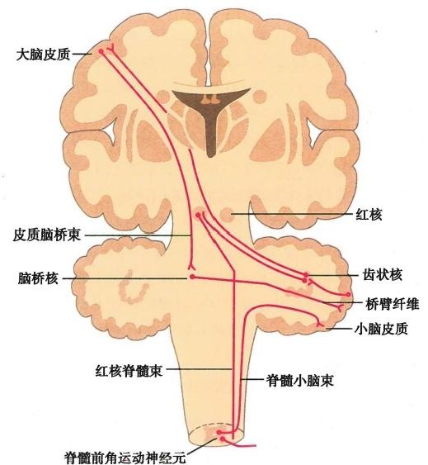

图19-11 锥体外系的皮质-脑桥-小脑-皮质环路

第三节 神经系统传导通路的相关递质

神经系统各种活动中，突触是神经传导通路的关键结构，神经递质是神经传导通路中跨过突触间 隙、作用于神经元或效应细胞膜上的特异受体，从而完成信息传递功能的信使物质。化学物质是神经 传导通路的重要递质，因此，也称为化学通路chemical pathways。化学通路传递的化学物质种类繁多， 分布广泛，在此简要介绍神经系统传导通路中的一些重要化学通路。

一 、胆碱能通路

胆碱能通路cholinergic pathway 以乙酰胆碱为神经递质。乙酰胆碱在神经元胞体内合成，经轴浆 运输至末梢，贮存于突触囊泡，释放后作用于靶细胞。通路的分布十分广泛。主要有：①运动传导通 路的下运动神经元(脑神经运动核和脊髓前角细胞),控制随意运动；②脑干网状结构非特异性上行 激动系统；③脊髓后角→背侧丘脑→大脑皮质的特异性感觉投射；④交感神经节前神经元，副交感神 经节前和节后神经元，司内脏活动。

二 、胺能通路

胺能通路aminergic pathway 含有胺类神经递质，包括儿茶酚胺(去甲肾上腺素、肾上腺素和多巴 胺)、5-羟色胺及组胺。单胺类包括儿茶酚胺和5-羟色胺，下面着重介绍单胺类通路。

(一)去甲肾上腺素能通路(表19-6)

表19-6 去甲肾上腺素能通路

新皮质和海马

中脑中央灰质、下丘脑

上行 下行

3.交感神经节后神经元

1.脑桥蓝斑：

2.延髓和脑一 桥腹侧部

隔区、杏仁体

孤束核、脊髓

第十九章 神经系统的传导通路 393

(二)肾上腺能通路

肾上腺能通路adrenergic pathway 由延髓(背侧、中缝背侧、腹外侧网状核)发出纤维上行至迷走神 经背核、孤束核、蓝斑、缰核、丘脑中线核群、下丘脑；下行至脊髓中间外侧核。

(三)多巴胺能通路

多巴胺能通路dopaminergic pathway 包括：①黑质纹状体系；②脚间核边缘系统(隔区、杏仁体、扣 带回等);③下丘脑弓状核正中隆起系。

(四)5-羟色胺能通路(表19-7)

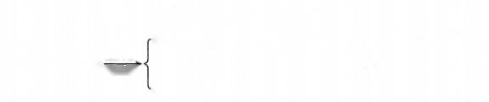脑干中缝核群 ·上行

下行

表19-7 5-羟色胺能通路

脑桥蓝斑、中脑黑质、背侧丘脑、下丘脑、大脑皮质

小脑、脊髓

三 、氨基酸能通路

参与神经传导的氨基酸有兴奋性和抑制性两类，前者包括天冬氨酸、谷氨酸；后者包括γ-氨基丁 酸(GABA)、 甘氨酸和牛磺酸。其中，以GABA 能通路(GABA-ergic pathway)分布最广。 GABA 能通路 包括：纹状体-黑质路径、隔区-海马路径、小脑-前庭外侧核路径、小脑皮质-小脑核往返路径、下丘脑乳 头体-新皮质路径和黑质-上丘路径等。

四 、肽 能 通 路

在中枢和周围神经系内广泛存在着多种肽类物质，它们执行着神经递质或调质的功能。其中研 究较多的有P 物质能通路、生长抑素能通路、后叶加压素和催产素能通路等。

(樊 平 )

思 考 题



1. 简述躯干四肢深感觉传导路三级神经元胞体的位置及三级神经元在中枢内形成的纤维束 名称。

2. 简述躯干、四肢浅感觉传导路三级神经元胞体的位置及三级神经元在中枢内形成的纤维束 名称。

3. 试述视神经、视交叉中央部及视束损伤的表现及成因。

4. 简述核上瘫与核下瘫的表现及机理。

5. 简述上、下运动神经元损伤后的差别与机理。

6. 脊髓半横断伤会损伤哪些主要的纤维束?主要表现?

7. 一侧内囊受损会损伤哪些主要的纤维束?主要表现?

8. 颈膨大脊髓空洞症(白质前联合损伤)损伤纤维束及表现?



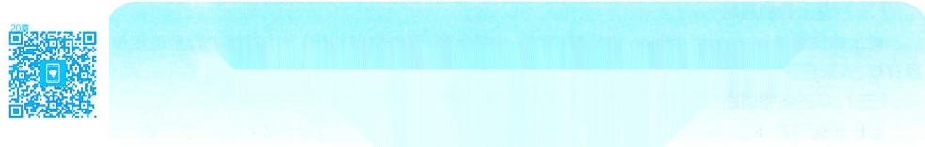

**第二十章** **脑和脊髓的被膜、**

**血管及脑脊液循环**

**第一节** **脊髓和脑的被膜**

脑和脊髓的表面包有三层被膜，由外向内依次为硬膜、蛛网膜和软膜，有支持、保护脑和脊髓的 作用。

**一、脊髓的被膜**

脊髓的被膜由外向内为硬脊膜、脊髓蛛网膜和软脊膜。

**(** **一** **)硬脊膜**

**硬脊膜**spinal dura mater(图20-1)由致密结缔组织构成，厚而坚韧。上端附于枕骨大孔边缘，与 硬脑膜相延续；在第2骶椎水平逐渐变细，包裹终丝；下端附于尾骨。硬脊膜与椎管内面的骨膜之间 的间隙称硬膜外隙epidural space,内含疏松结缔组织、脂肪、淋巴管、静脉丛和脊神经根等。此间隙略 呈负压，不与颅腔内相通。临床上进行硬膜外麻醉，将药物注入此间隙，以阻滞脊神经根内的神经传 导。在硬脊膜与脊髓蛛网膜之间有潜在的硬膜下隙。硬脊膜在椎间孔处与脊神经的被膜相延续。

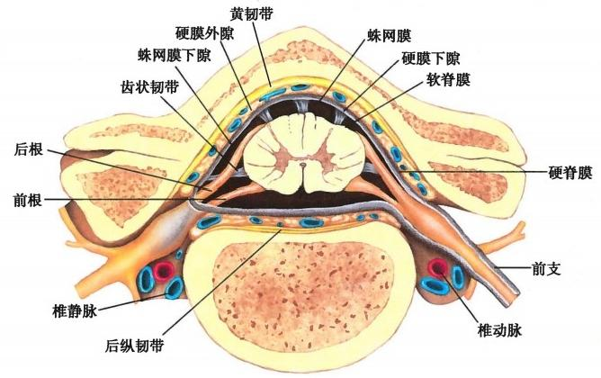

图20-1 脊髓的被膜

**(二)脊髓蛛网膜**

**脊髓蛛网膜**spinal arachnoid mater 为半透明而无血管的薄膜，向上与脑蛛网膜相延续。脊髓蛛网 膜与软脊膜之间有较宽阔的间隙称蛛网膜下隙subarachnoid space,两层膜之间有许多结缔组织小梁 相连，间隙内充满脑脊液。脊髓蛛网膜下隙的下部，自脊髓下端至第2骶椎之间扩大的蛛网膜下隙， 称终池terminal cistern,内容马尾。临床上常在第3、4或第4、5腰椎间行腰椎穿刺，以抽取脑脊液或注



第二十章 脑和脊髓的被膜、血管及脑脊液循环 **395**

入药物(临床上的腰麻)而不伤及脊髓。脊髓蛛网膜下隙向上与脑蛛网膜下隙相通。

**(三)软脊膜**

**软脊膜**spinal pia mater 薄而富含血管，紧贴脊髓表面，并延伸至脊髓沟裂中，在脊髓下端移行为 终丝。软脊膜在脊髓两侧，脊神经前、后根之间形成齿状韧带denticulate ligament。 该韧带呈齿状，其 尖端附于硬脊膜。脊髓借齿状韧带和脊神经根固定于椎管内，并浸泡于脑脊液中，连同硬膜外隙内的 脂肪组织和椎内静脉丛的弹性垫作用，使脊髓不易遭受因外界震荡而造成的损伤。齿状韧带还可作 为椎管内手术的标志。

**二** **、脑** **的** **被** **膜**

脑的被膜由外向内依次为硬脑膜、脑蛛网膜和软脑膜(图20-2)。

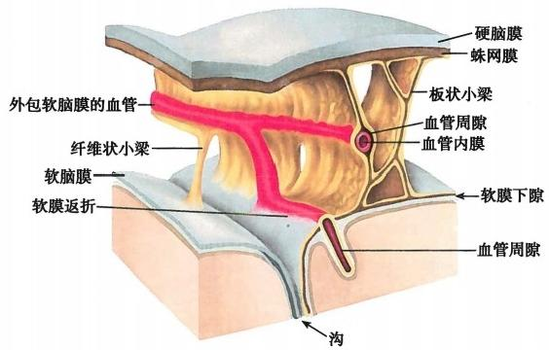

图20-2 脑的被膜模式图

**(** **一** **)** **硬** **脑** **膜**

**硬脑膜**cerebral dura mater(图20-3)厚而坚韧的双层膜，有丰富的神经和血管行经其间。外层为 颅骨内面的骨膜，其与颅盖骨连接疏松，易于分离，当硬脑膜血管损伤时，可在硬脑膜与颅骨之间形成 硬膜外血肿。在颅底处硬脑膜则与颅骨结合紧密，故颅底骨折时，易将硬脑膜与脑蛛网膜同时撕裂， 使脑脊液外漏。如颅前窝骨折时，脑脊液可流入鼻腔，形成鼻漏。硬脑膜在脑神经出颅处移行为神经 外膜。硬脑膜内层可折叠形成若干板状突起伸入各脑部之间，更好地保护脑，在枕骨大孔的边缘与硬 脊膜相延续。由硬脑膜形成的结构有：

**1.** **大脑镰cerebral** **falx** 呈镰刀形伸入大脑纵裂，分隔两大脑半球。前端连于鸡冠，后端连于 小脑幕的顶，下缘游离于胼胝体的上方。

**2.** **小脑幕tentorium** **of** **cerebellum** 呈半月形伸入大脑横裂，分隔大脑和小脑。其后外侧缘附 于枕骨横窦沟和颞骨岩部上缘，前内侧缘游离形成小脑幕切迹tentorial incisure。 切迹与鞍背之间形 成一环形孔，称小脑幕裂孔，内有中脑通过。小脑幕将颅腔不完全地分割成上、下两部。当上部颅脑 病变引起颅内压增高时，小脑幕切迹上方的海马旁回和钩可受挤压而移位至小脑幕切迹，形成小脑幕 切迹疝压迫大脑脚和动眼神经，出现相应的临床症状和体征。

**3.** **小脑镰cerebellar** **falx** 自小脑幕下面正中伸入两小脑半球之间。

4. 鞍 膈diaphragma sellae 位于蝶鞍上方，张于前床突、鞍结节和鞍背上缘之间，封闭垂体窝， 中央有一小孔容垂体柄通过。

硬脑膜在某些部位两层分开，内面衬以内皮细胞，构成硬脑膜窦sinuses of dura mater,窦内含静脉 血，窦壁无平滑肌，不能收缩，故损伤出血时难以止血，容易形成颅内血肿。主要的硬脑膜窦包括：



**396** 神 经 系 统

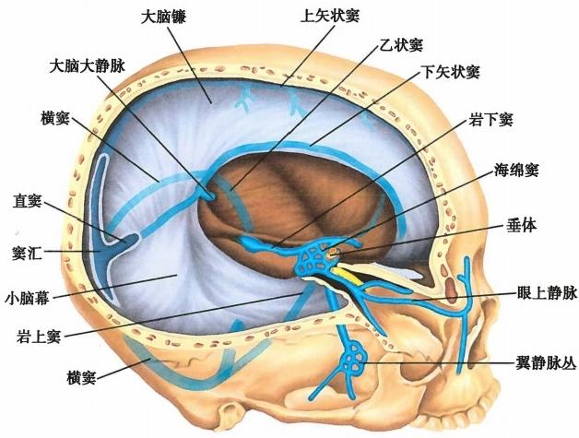

图20-3 硬脑膜及硬脑膜窦

**上矢状窦** superior sagittal sinus 位于大脑镰上缘内，前端起自盲孔，向后流入窦汇confluence of si-

nuses 。

**下矢状窦**inferior sagittal sinus位于大脑镰下缘内，其走向与上矢状窦一致，向后汇入直窦。

**直** **窦**straight sinus 位于大脑镰与小脑幕连接处，由大脑大静脉和下矢状窦汇合而成，向后通窦汇。 窦汇confluence of sinuses 由上矢状窦与直窦在枕内隆凸处汇合扩大而成，向两侧移行为左、右横窦。 **横** **窦**transverse sinus 成对，位于小脑幕后外侧缘附着处的枕骨横窦沟处，连接窦汇与乙状窦。

**乙状窦** sigmoid sinus 成对，位于乙状窦沟内，是横窦的延续，向前下在颈静脉孔处出颅续为颈内 静脉。

**海绵窦** cavernous sinus 位于蝶鞍两侧，为两层硬脑膜间的不规则腔隙。腔隙内有许多结缔组织小 梁，形似海绵而得名(图20-4),两侧海绵窦借横支相连。窦腔内侧壁有颈内动脉和展神经通过，在窦

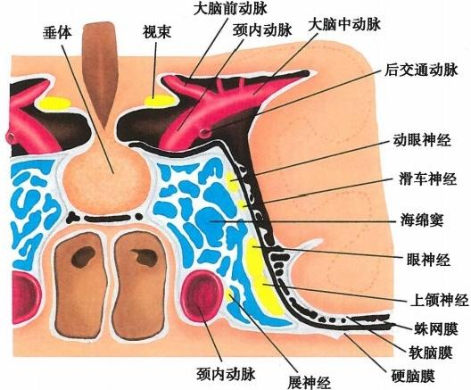

图20-4 **海绵窦**



第二十章 脑和脊髓的被膜、血管及脑脊液循环 **397**

的外侧壁，自上而下有动眼神经、滑车神经、三叉神经的分支眼神经(V₁) 和上颌神经(V₂) 通过。

海绵窦与周围的静脉有广泛的交通和联系。其前方接受眼静脉，两侧接受大脑中浅静脉，向后外 经岩上窦和岩下窦连通横窦、乙状窦或颈内静脉。海绵窦向前借眼静脉与面静脉交通，向下经卵圆孔 的小静脉与翼静脉丛相通，故面部感染可经上述交通蔓延至海绵窦，引起海绵窦炎和血栓形成，继而 累及经过海绵窦的神经，出现相应的临床症状和体征。

岩上窦和岩下窦分别位于颞骨岩部的上缘和后缘，将海绵窦的血液分别导入横窦、乙状窦或颈内 静脉。硬脑膜窦还借导静脉与颅外静脉相交通，故头皮感染也可蔓延至颅内。

硬脑膜窦内血液流向归纳如下：

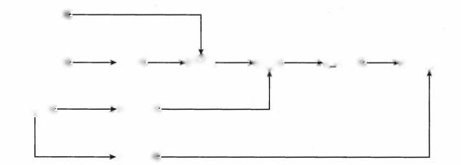

上矢状窦一

下矢状窦— → 直窦— → 窦汇— → 横窦— → 乙状窦— → 颈内静脉

海绵窦——→岩上窦一

岩下窦一

**(二)脑蛛网膜**

**脑蛛网膜** cerebral arachnoid mater 薄而透明，缺乏血管和神经，与硬脑膜之间有硬膜下隙，与软脑 膜之间有蛛网膜下隙。脑蛛网膜下隙内充满脑脊液，此隙向下与脊髓蛛网膜下隙相通。颅内血管或 动脉瘤破裂出血，血液流入蛛网膜下隙，称为蛛网膜下隙(腔)出血。脑蛛网膜除在大脑纵裂和大脑 横裂处以外，均跨越脑的沟裂而不深入沟内，故蛛网膜下隙的大小不一，此隙在某些部位扩大称蛛网 膜下池**subarachnoid** **cisterns。在小脑与延髓之间有小脑延髓池**cerebellomedullary cistern,临床上可在 此穿刺，抽取脑脊液检查。此外，在视交叉前方有交叉池，两侧大脑脚之间有脚间池，脑桥腹侧有桥 池，胼胝体压部下方与小脑上面前上方和中脑背面之间有四叠体上池，内有松果体和大脑大静脉。

脑蛛网膜紧贴硬脑膜，在上矢状窦处形成许多绒毛状突起，突入上矢状窦内，称蛛网膜粒 arachnoid granulations(图20-5)。脑脊液经这些蛛网膜粒渗入硬脑膜窦内，回流入静脉。

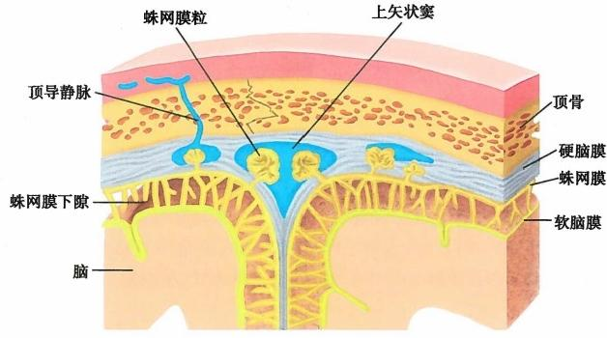

图20-5 蛛网膜粒和硬脑膜窦

**(** **三** **)** **软** **脑** **膜**

**软脑膜**cerebral pia mater 薄而富有血管和神经，覆盖于脑的表面并伸入沟裂内。在脑室的一定部 位，软脑膜及其血管与该部的室管膜上皮共同构成脉络组织。在某些部位，脉络组织的血管反复分支 成丛，连同其表面的软脑膜和室管膜上皮一起突入脑室，形成脉络丛。脉络丛是产生脑脊液的主要 结构。



**398** 神 经 系 统

**第二节** **脑和脊髓的血管**

**一** **、脑** **的** **血** **管**

**(** **一** **)脑的动脉**

脑的动脉来源于颈内动脉和椎动脉(图20-6)。由于左、右椎动脉入颅后很快合并成一条基底动 脉，故可将脑的动脉分为颈内动脉系和椎-基底动脉系。以顶枕沟为界，大脑半球的前2/3和部分间 脑由颈内动脉供应，大脑半球后1/3及部分间脑、脑干和小脑由椎动脉供应。这两系动脉在大脑的分 支可分为皮质支和中央支。皮质支营养大脑皮质及其深面的髓质，中央支供应基底核、内囊及间 脑等。

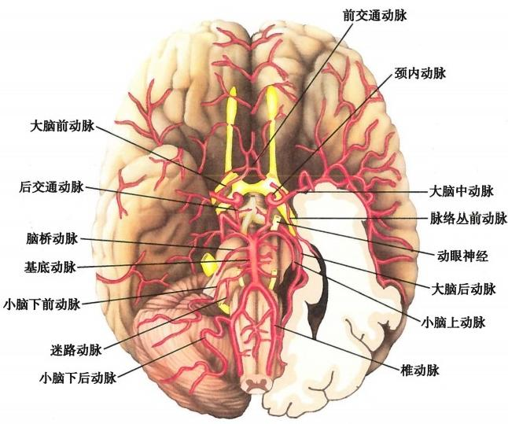

图20-6 脑底的动脉

1. 颈内动脉internal carotid artery 起自颈总动脉，自颈部向上至颅底，经颈动脉管进入颅腔， 紧贴海绵窦的内侧壁穿海绵窦腔行向前上，至前床突的内侧弯行向上并穿出海绵窦而分支。颈内动 脉按其行程可分为4部：颈部、岩部、海绵窦部和前床突上部。其中海绵窦部和前床突上部合称为虹 吸部，常呈U 形 或V 形，是动脉硬化的好发部位。临床上的颈动脉海绵窦瘘是指海绵窦部的颈内动 脉破裂出血至窦内，导致颈内动脉与海绵窦之间形成异常的动-静脉直接交通。从而出现搏动性突 眼、眼球运动障碍等症状。颈内动脉在穿出海绵窦处发出眼动脉(见视器)。颈内动脉供应脑的主要 分支为：

(**1)大脑前动脉**anterior cerebral artery(图20-7):在视神经上方行向前内，进入大脑纵裂，与对侧 同名动脉借**前交通动脉**anterior communicating artery 相连，后沿胼胝体沟向后行。皮质支分布于顶枕 沟以前的半球内侧面、额叶底面的一部分和额、顶两叶上外侧面的上部；中央支自大脑前动脉的近侧 段发出，经前穿质入脑实质，供应尾状核、豆状核前部和内囊前肢。

(**2)大脑中动脉**middle cerebral artery:可视为颈内动脉的直接延续，向外行入外侧沟内，分为数 条皮质支，营养大脑半球外侧面大部分和岛叶(图20-8),其中包括躯体运动区、躯体感觉区和语言中 枢。若该动脉发生阻塞，将对机体运动、感觉功能产生严重影响，若左侧大脑中动脉阻塞，还会影响语

第二十章 脑和脊髓的被膜、血管及脑脊液循环 **399**

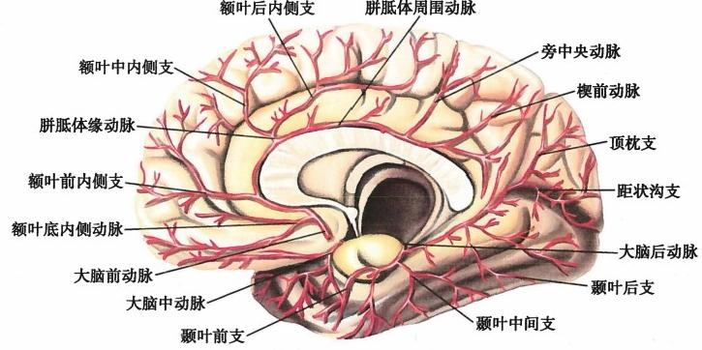

图20-7 大脑半球的动脉(内侧面)

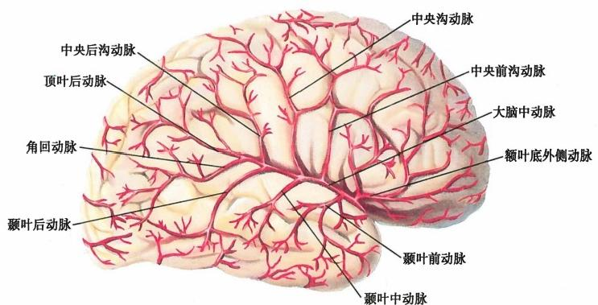

图20-8 大脑半球的动脉(外侧面)

言功能。大脑中动脉途经前穿质时，发出一些细小的中央支(图20-9),又称豆纹动脉，垂直向上进入

脑实质，营养尾状核、豆状核、内囊膝和后肢的 前部。豆纹动脉行程呈 S 形弯曲，因血流动力 关系，在高血压动脉硬化时容易破裂(故又称出 血动脉),导致脑出血，出现严重的功能障碍。

**(3)脉络丛前动脉**anterior choroid artery:沿 视束下面行向后外，经大脑脚与海马旁回的钩 之间进入侧脑室下角，终止于脉络丛。沿途发 出分支供应外侧膝状体、内囊后肢的后下部、大 脑脚底的中1/3及苍白球等结构。此动脉细小 且行程较长，易被血栓阻塞。

**(4)后交通动脉** posterior communicating ar- tery:在视束下面向后行，与大脑后动脉吻合，是 颈内动脉系与椎-基底动脉系的吻合支。

2. 椎 动 脉 vertebral artery 起自锁骨下 动脉，向上穿第6至第1 颈椎横突孔，经枕骨大

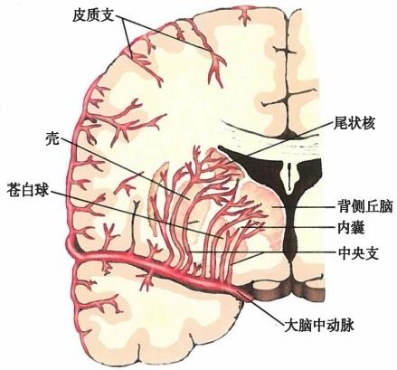

图20-9 大脑中动脉的皮质支和中央支



400

0?记

神 经 系 统

孔进入颅腔，在脑桥与延髓交界处的腹侧面，左、右椎动脉汇合成一条基底动脉basilar artery。基底动 脉沿脑桥腹侧的基底沟上行，至脑桥上缘分为左、右大脑后动脉两大终支。

(1)椎动脉的主要分支

1)脊髓前、后动脉(见脊髓的血管)。

**2)小脑下后动脉**posterior inferior cerebellar artery:是椎动脉的最大分支，在平橄榄下端附近发出， 向后外行经延髓与小脑扁桃体之间，分支分布于小脑下面的后部和延髓后外侧部(见图20-6)。该动 脉行程弯曲，易发生栓塞，临床上称为延髓外侧综合征(Wallenberg综合征),表现为同侧面部浅感觉 障碍、对侧上下肢及躯干的浅感觉障碍(交叉性感觉麻痹)和小脑共济失调等。

(2)基底动脉的主要分支

**1)小脑下前动脉** anterior inferior cerebellar artery:发自基底动脉起始段，经展神经、面神经和前庭 蜗神经的腹侧达小脑下面(见图20-6),供应小脑下部的前份。

**2)迷路动脉**labyrinthine artery:细长，伴随面神经和前庭蜗神经进入内耳道，供应内耳迷路。约 80%以上的迷路动脉发自小脑下前动脉。

**3)脑桥动脉**pontine artery:一些细小的动脉分支，供应脑桥基底部。

**4)小脑上动脉**superior cerebellar artery:发自基底动脉的末端处，绕大脑脚向后，供应小脑上部。

**5)大脑后动脉**posterior cerebral artery: 是基底动脉的终末分支，绕大脑脚向后，沿海马旁回的钩 转至颞叶和枕叶的内侧面(见图20-7)。皮质支分布于颞叶的内侧面、底面及枕叶；中央支由起始部 发出，经后穿质入脑实质，供应背侧丘脑、内侧膝状体、下丘脑和底丘脑等。大脑后动脉起始部与小脑 上动脉根部之间有动眼神经穿行(见图20-6),当颅内压增高时，海马旁回的钩可移至小脑幕切迹下 方，使大脑后动脉向下移位，牵拉并压迫动眼神经，从而导致动眼神经麻痹。

**3.** **大脑动脉环cerebral** **arterial** **circle(Willis** **环** **)** 由两侧大脑前动脉起始段、两侧颈内动脉 末段、两侧大脑后动脉借前、后交通动脉共同组成。位于脑底下方，蝶鞍上方，环绕视交叉、灰结节及 乳头体周围(见图20-6)。此环使两侧颈内动脉系与椎-基底动脉系相交通。正常情况下，大脑动脉环 两侧的血液不相混合，而是一种代偿的潜在结构。当此环的某一处发育不良或阻塞时，可在一定程度 上通过此环使血液重新分配和代偿，以维持脑的血液供应。

据统计，国人约有48%的大脑动脉环发育不全或异常，不正常的动脉环易出现动脉瘤，大脑前动 脉与前交通动脉的连接处是动脉瘤的好发部位。

**(二)脑的静脉**

脑的静脉无瓣膜，不与动脉伴行，分为浅、深两组，两组之间相互吻合。浅组收集脑皮质及 皮质下髓质的静脉血，直接注入邻近的静脉窦；深组收集大脑深部的髓质、基底核、间脑、脑室脉 络丛等处的静脉血，最后汇成一条大脑大静脉注入直窦。两组静脉最终经硬脑膜窦回流至颈内 静脉。

**1.** **浅组(图20-** **10)** 以大脑外侧沟为界分为3组：大脑上静脉(外侧沟以上),收集大脑半球 上外侧面和内侧面上部的血液，注入上矢状窦；大脑下静脉(外侧沟以下)收集大脑半球上外侧面下 部和半球下面的血液，主要注入横窦和海绵窦。大脑中静脉又分为浅、深两组：大脑中浅静脉收集半 球上外侧面近外侧沟附近的静脉，本干沿外侧沟向前下，注入海绵窦；大脑中深静脉收集岛叶的血液， 与大脑前静脉和纹状体静脉汇合**成基底静脉**basal vein。基底静脉注入大脑大静脉。

**2.** **深组(图20-** **11)** 包括大脑内静脉和大脑大静脉。

**大脑内静脉**internal cerebral vein 由脉络膜静脉和丘脑纹静脉在室间孔后上缘合成，向后至松 果体后方，与对侧的大脑内静脉汇合成一**条大脑大静脉**great cerebral vein(Galen 静脉)。大脑大静 脉很短，收纳大脑半球深部髓质、基底核、间脑和脉络丛等处的静脉血，在胼胝体压部的后下方注 入直窦。

第二十章 脑和脊髓的被膜、血管及脑脊液循环 **401**

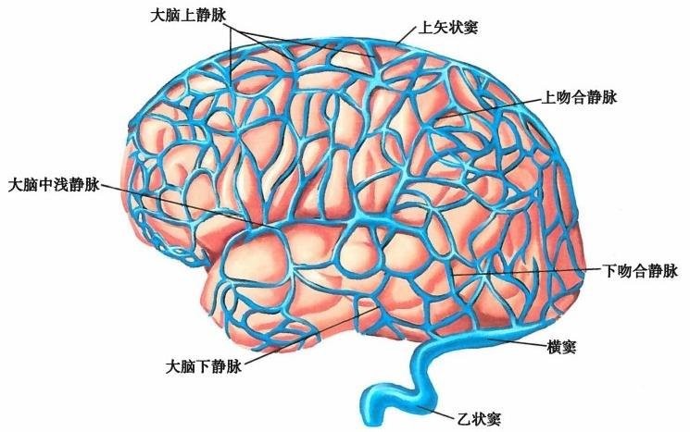

图20-10 脑的静脉(浅组)

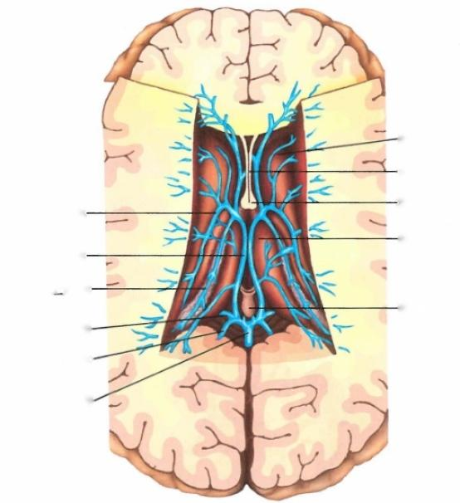**尾状核**

**透明隔**

**穹窿**

丘纹上静脉-

**背侧丘脑**

大脑内静脉-

脉络丛上静脉-

**松果体**

基底静脉-

**枕叶静脉**-

**大脑大静脉**

图20-11 脑的静脉(深组)



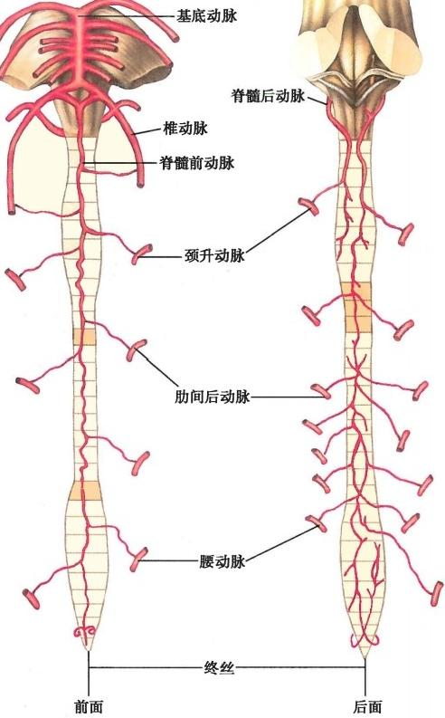

神经系统

**402**

**二、脊髓的血管**

**(一)脊髓的动脉**

脊髓的动脉有两个来源，即椎动

脉和节段性动脉(图20-12)。椎动脉

发出**脊髓前动脉** anterior spinal artery

**和脊髓后动脉** posterior spinal artery。

它们在下行过程中，不断得到节段性

动脉(由颈升动脉、肋间后动脉、腰动

脉和骶外侧动脉等发出)分支的补充，

以保障足够的血液供应脊髓。

**1.** **脊髓前动脉** 由椎动脉末端发

出，左、右脊髓前动脉在延髓腹侧合成

一干，沿前正中裂下行至脊髓末端。

**2.** **脊髓后动脉** 自椎动脉发出向

后行，经枕骨大孔出颅后沿脊髓后外

侧沟下行，直至脊髓末端。

脊髓前、后动脉之间借环绕脊髓表

面的吻合支互相交通，形成动脉冠(图

20-13),由动脉冠再发分支进入脊髓内

部。脊髓前动脉的分支主要分布于脊

髓前角、侧角、灰质连合、后角基部、前索

和外侧索。脊髓后动脉的分支则分布

于脊髓后角的其余部分和后索。

由于脊髓动脉的来源不同，有些

图20-12 脊髓的动脉

节段因两个来源的动脉吻合薄弱，血

液供应不够充分，容易使脊髓因缺血

而损害，称为危险区，如第1～4胸节(特别是第4胸节)和第1腰节的腹侧面。

**(二)脊髓的静脉**

脊髓的静脉较动脉多而粗。脊髓前、后静脉由脊髓内的小静脉汇集而成，通过前、后根静脉注入

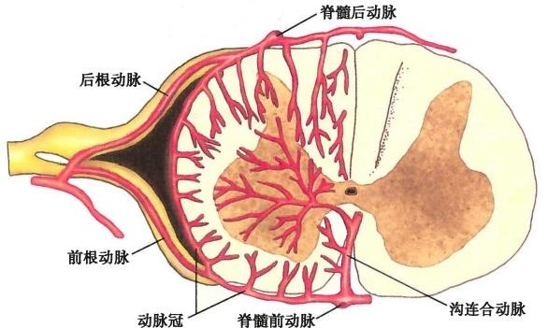

图20-13 脊髓内部的动脉分部



第二十章 脑和脊髓的被膜、血管及脑脊液循环

**403**

硬膜外隙的椎内静脉丛。

**第三节** **脑脊液及其循环**

**脑脊液**cerebral spinal fluid(CSF)是充满脑室系统、蛛网膜下隙和脊髓中央管内的无色透明液体。 其内含多种浓度不等的无机离子、葡萄糖、微量蛋白和少量淋巴细胞，pH 为7.4,对中枢神经系统起缓 冲、保护、运输代谢产物和调节颅内压等作用。脑脊液总量在成人平均约150ml。 它处于不断产生、循 环和回流的平衡状态中，其循环途径如下(图20-14):

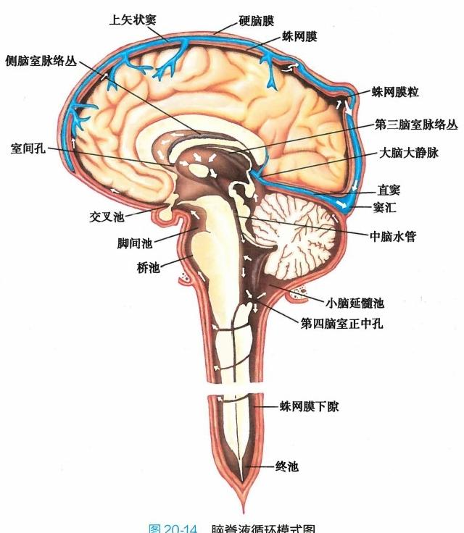

脑脊液主要由脑室脉络丛产生，少量由室管膜上皮和毛细血管产生。侧脑室脉络丛产生的脑脊 液经室间孔流至第三脑室，与第三脑室脉络丛产生的脑脊液一起，经中脑水管流入第四脑室，再汇合 第四脑室脉络丛产生的脑脊液一起经第四脑室正中孔和两个外侧孔流入脑和脊髓周围的蛛网膜下 隙，然后脑脊液再沿此隙流向大脑背面的蛛网膜下隙，经蛛网膜粒渗透到硬脑膜窦内(主要是上矢状 窦),回流入血液中。若脑脊液在循环途中发生阻塞，可导致脑积水和颅内压升高，使脑组织受压移 位，甚至出现脑疝而危及生命。

**第四节** **脑** **屏** **障**

中枢神经系统内有对物质在毛细血管或脑脊液与脑组织间转运过程中进行一定限制或选择的相 应结构，该结构即脑屏障brain barrier(图20- 15)。脑屏障对于保持中枢神经系统内神经元的正常活



404 **神** **经** **系** **统**

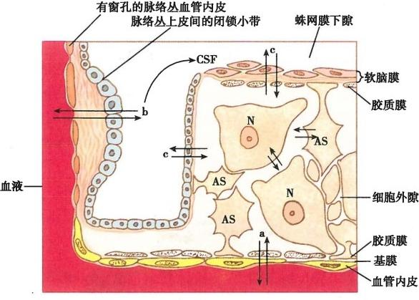

图20-15 脑屏障的结构和位置关系

a.血-脑屏障；b.血-脑脊液屏障；c.脑脊液-脑屏障

AS.星形胶质细胞；N. 神经元；CSF.脑脊液

动，维持稳定的微环境，使微环境中的氧、有机物及无机离子浓度平衡和稳定，具有重要作用。微环境 的细微变化，都会影响神经元的活动。脑屏障由3个部分组成。

**一、血-脑屏障**

**血-脑屏障**blood-brain barrier(BBB)位于血液与脑、脊髓的神经细胞之间。其结构基础是①脑和 脊髓内的毛细血管为连续型，内皮细胞无窗孔，内皮细胞之间有紧密连接封闭，使大分子物质不能通 过，但水和某些离子却能通过；②完整而连续的毛细血管基膜；③毛细血管基膜外有星形胶质细胞突 起形成的胶质膜。

**二、血-脑脊液屏障**

**血-脑脊液屏障** blood-CSF barrier位于脑室脉络丛的血液与脑脊液之间，其结构基础主要是脉络 丛上皮细胞之间有闭锁小带相连(属紧密连接)。但脉络丛的毛细血管内皮细胞有窗孔，因而其有一 定的通透性。

**三、脑脊液-脑屏障**

**脑脊液-脑屏障**CSF-brain barrier 位于脑室和蛛网膜下隙的脑脊液与脑、脊髓的神经细胞之间，其 结构基础是室管膜上皮、软脑膜和软膜下胶质膜。但脉络膜上皮之间主要为缝隙连接，不能有效地限 制大分子通过，软脑膜的屏障作用也很低。因此，脑脊液的化学成分与脑组织细胞外液的成分大致 相同。

脑屏障的存在，保证中枢神经系统的神经细胞周围有一个相对稳定的微环境，使脑和脊髓不致受 到内、外环境各种化学和物理因素变化的影响，以保障神经细胞的功能得以正常进行。若脑屏障受到 损害时(如脑或脊髓的外伤、炎症或血管疾病),脑屏障的通透性增高或减低，脑或脊髓的神经细胞则 会直接受到各种致病因素的刺激，将导致脑水肿、脑出血、免疫异常等严重后果。

脑屏障的作用也是相对的。脑的某些部位缺乏血-脑屏障(如松果体、神经垂体等),这些部位的 毛细血管内皮细胞上有窗孔，因而具有一定的通透性；脑-脑脊液屏障也不完善，脑脊液和脑内神经元 的细胞外液能相互交通。因此，认识脑屏障对脑保护和脑疾病治疗药物的选择有重要意义。

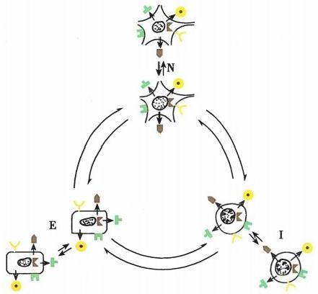

第二十章 脑和脊髓的被膜、血管及脑脊液循环

**405**

脑屏障的相对性，使人体内神经、免疫和内分泌三大调节系统的物质之间能相互调节，即神经-免 **疫-内分泌网络**neuro-immuno-endocrine network 也同样存在于中枢神经系统(图20-16),它在全面调节 人体的各种功能活动中起着重要的作用。当这三大系统的平衡失调，就会导致疾病的发生，许多疾病 的发病机制与其有关，如，癫痫、老年性痴呆(Alzheimer病 ，AD)、 震颤麻痹(Parkinson病)心血管疾病 和肿瘤等。

图20-16 神经-免疫-内分泌网络示意图 N. 神经细胞；E. 内分泌细胞；I 免疫细胞； ·.神经递质； .内分泌激素； 一.免疫细胞 因子； .神经递质受体；～.内分泌激素受 体；M. 免疫细胞因子受体；箭头方向示三种细 胞之间的大小回路

(丁文龙)



**思** **考** **题**

1. 简述脑和脊髓的被膜、排列及其作用。

2. 试述硬膜外麻醉的解剖学基础；硬膜外血肿的解剖学基础。

3. 什么是硬脑膜窦?硬脑膜窦有哪些?

4. 海绵窦的位置、交通，与海绵窦密切相关的结构有哪些?

5. 简述脑的血液供应。

6. 大脑中动脉的来源、特点以及主要分布在哪些区域?一旦中央支破裂出血会引起什么症状?

7. 脊髓动脉的来源以及分布。

8. 脑脊液及其循环途径。





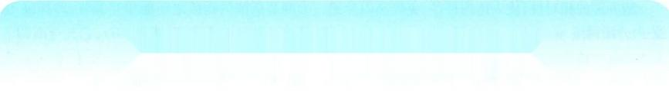

**第二十一章** **内分泌系统**

**内分泌系统**endocrine system 是机体的调节系统，与神经系统相辅相成，共同维持机体内环境的平

衡与稳定，调节机体的生长发育和各种代谢活动， 并调控生殖，影响各种行为。

内分泌系统由内分泌腺和内分泌组织组成。 **内分泌腺**endocrine gland 的毛细血管丰富，无导管， 分泌的物质称为激素hormone。 激素直接进入血液 循环，作用于特定的靶器官。内分泌腺包括垂体、 甲状腺、甲状旁腺、肾上腺、松果体、胸腺和生殖腺 等。内分泌腺的血液供应非常丰富，与其旺盛的新 陈代谢和激素的运送有关。内分泌腺的结构和功 能活动有明显的年龄变化。 **内分泌组织** endocrine tissue 以细胞团分散于机体的器官或组织内，如胰 内的胰岛、睾丸内的间质细胞、卵巢内的卵泡和黄 体等(图21- 1)。内脏和脉管等系统的许多器官也 兼具有内分泌功能。

**一** **、垂** **体**

**垂** **体**pituitary gland,hypophysis 为 一 灰 红 色 的椭圆形小体，位于颅底蝶鞍的垂体窝内(图 21-2),成年人垂体重0.5～0.6g,女性略大于男 性，妊娠期显著增大。垂体表面包裹结缔组织被 膜，分为腺垂体和神经垂体两部分。 **腺** **垂** **体** ade- nohypophysis又分为远侧部、结节部和中间部三 部分，远侧部最大，中间部位于远侧部与神经部 之间，结节部围绕在漏斗周围。 **神经垂体** neuro-

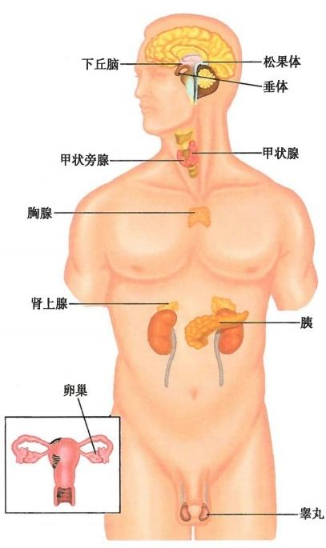

图21-1 内分泌系统概观

hypophysis分为神经部和漏斗两部分，漏斗与下丘脑相连，包括漏斗柄和正中隆起。垂体在神经 系统和内分泌腺的相互作用中处于重要的地位。

腺垂体的远侧部和结节部又合称为垂体前叶，能分泌生长激素、促甲状腺激素、促肾上腺皮质激 素、促性腺激素，后三种激素分别促进甲状腺、肾上腺皮质和生殖腺的分泌活动。生长激素可促进肌、 内脏的生长和多种代谢过程，尤其是刺激骺软骨生长，使骨增长。幼年时该激素分泌不足可导致垂体 性侏儒症；如果该激素分泌过多，在骨骼发育成熟前则引起巨人症，在骨骼发育成熟后可引起肢端肥 大症。神经垂体的神经部和腺垂体的中间部又合称为垂体后叶，能贮存和释放视上核、室旁核的神经 内分泌细胞合成的抗利尿激素(加压素)和催产素。抗利尿激素主要促进肾远曲小管和集合管重吸 收水，使尿液浓缩，若抗利尿激素分泌减少可导致尿崩症。催产素可促进子宫平滑肌收缩，还可促进 乳腺分泌。



第二十一章 内分泌系统 407

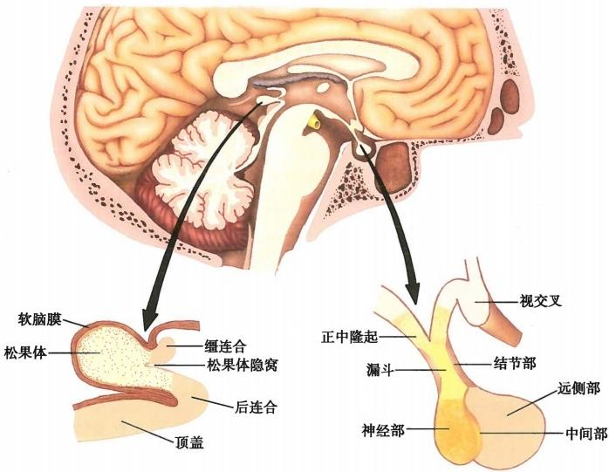

图21-2 垂体和松果体

**二** **、甲** **状** **腺**

**甲状腺**thyroid gland 是人体最大的内分泌腺，为红褐色腺体，呈H 形，由左、右侧叶和中间的甲状 腺峡组成(图21-3、图21-4)。甲状腺平均重量成年男性26.71g、女性25.34g。 甲状腺侧叶位于喉下 部和气管颈部的前外侧。左、右侧叶分为前后缘、上下端和前外侧面、内侧面；上端到达甲状软 骨中部，下端至第6气管软骨环，后方平对第5～7颈椎高度。甲状腺峡位于第2～4气管软骨

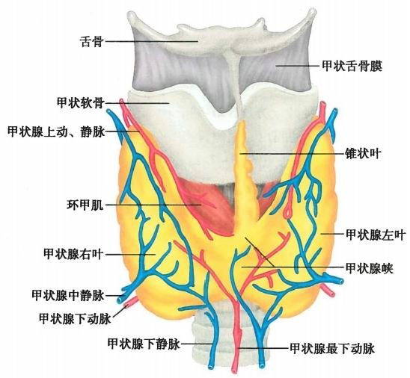

图21-3 甲状腺(前面观)

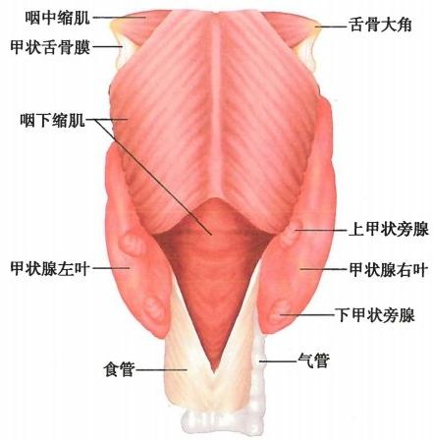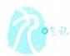

**四** **、肾** **上** **腺**

**肾上腺** suprarenal gland 位于肾的上方(图21-5),

质软，呈淡黄色，与肾共同包裹于肾筋膜内。左侧肾上

腺似呈半月形，右侧肾上腺呈三角形，重6.8～7.2g。

肾上腺前面有不太明显的**肾上腺门**suprarenal hilum,是

血管、神经和淋巴管出入之处。肾上腺表面包裹有结

缔组织被膜，少量结缔组织伴随血管和神经伸入肾实

质内。肾上腺实质由周边的皮质和中央的髓质两部分

构成。

肾上腺皮质分泌盐皮质激素、糖皮质激素和性激

素，分别调节体内水盐代谢、调节碳水化合物代谢、影

响第二性征等。肾上腺髓质可分泌肾上腺素和去甲肾

上腺素，前者的主要功能是作用于心肌，使心跳加快，

心肌收缩力加强；后者的主要作用是使小动脉平滑肌 图21-5 肾上腺

408 神 经 系 统

环的前方，连接甲状腺左、右侧叶。约50%人 的甲状腺峡部向上伸出一锥状叶，长者可到 达舌骨平面。

甲状腺被气管前筋膜包裹，该筋膜形成甲 状腺假被膜，即甲状腺鞘。甲状腺的外膜称为 真被膜，即纤维囊，二者之间形成的间隙为囊鞘 间隙，内有疏松结缔组织、血管、神经和甲状旁 腺。假被膜内侧增厚形成甲状腺悬韧带，使甲 状腺两侧叶内侧和峡部连于甲状软骨、环状软 骨和气管软骨环，将甲状腺固定于喉和气管壁 上。当吞咽时，甲状腺可随喉的活动而上、下 移动。

甲状腺分泌甲状腺素，可提高神经兴奋 性，促进生长发育。甲状腺素对婴幼儿的骨

骼发育和中枢神经系统发育影响显著，小儿

图21-4 甲状腺和甲状旁腺(后面观)

甲状腺功能低下，不仅身体矮小，而且脑发育

障碍导致呆小症。

**三** **、甲** **状** **旁** **腺**

**甲状旁腺**parathyroid gland 为棕黄色、黄豆大小的扁椭圆形腺体(图21-4),位于甲状腺左、右侧叶 的后面，甲状旁腺亦可埋入甲状腺实质内或位于甲状腺鞘外。 一般分为上、下两对，每个重35~ 50mg。 甲状旁腺表面覆有薄层的结缔组织被膜，被膜携带血管、淋巴管和神经伸入腺内，成为小梁，将 腺分为不完全的小叶。小叶内腺实质细胞排列成索或团状，其间有少量结缔组织和丰富的毛细血管。 上甲状旁腺的位置恒定，位于甲状腺侧叶后缘的上、中1/3交界处；下甲状旁腺的位置变异较大，多位 于甲状腺侧叶后缘靠近下端的甲状腺下动脉处。

甲状旁腺分泌甲状旁腺素，主要作用是调节体内钙和磷的代谢。在甲状旁腺素和降钙素的共同 调节下，维持机体血钙的稳定。当甲状旁腺激素分泌不足时，可引起血钙降低，机体发生酸中毒，从而 导致中枢神经和肌肉的功能紊乱。

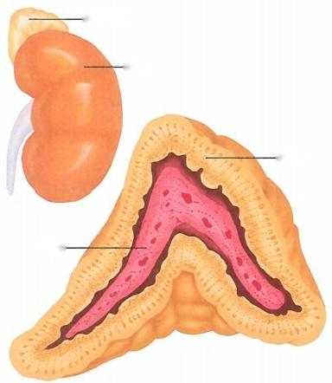

肾上腺

一肾

-皮质

**髓质-**

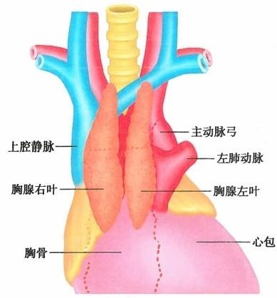

第二十一章 内分泌系统 409

收缩，以维持血压稳定等。

**五** **、松** **果** **体**

**松果体**pineal body为一灰红色的椭圆形腺体(见图21-2),重120～200mg 。位于上丘脑的后上 方，以柄附着于第三脑室顶的后部。松果体表面包以软脑膜，结缔组织伴随血管伸入腺实质内，将 实质分为许多小叶。松果体在儿童期比较发达， 一般在7岁左右开始退化，青春期后松果体可有 钙盐沉积，出现大小不一的脑砂，随年龄增长而增多，脑砂可作为影像诊断颅内占位性病变的定位 标志。

松果体合成和分泌褪黑素，其可拟制垂体促性腺激素的释放，间接影响性腺的发育。褪黑素参与 调节生殖系统的发育、月经周期的节律和许多神经功能活动。在儿童期，松果体病变引起其功能不全 时，可出现性早熟或生殖器官过度发育。

**六** **、胸** **腺**

**胸腺** thymus 位于胸骨柄的后方，上纵隔的前部(图21-6),贴近心包上方和大血管前面，向上

到达胸廓上口，向下至前纵隔。胸腺由左、右叶 构成，呈不对称的扁条状，质软，两叶之间借结缔 组织相连。新生儿和幼儿的胸腺相对较大，重10~ 15g。 性成熟后胸腺发育至最高峰，重达25～40g, 随后逐渐萎缩，多被结缔组织替代。胸腺也可伸至 颈部，尤其是小儿，胸腺肿大时可压迫头臂静脉、主 动脉弓和气管，出现发绀和呼吸困难。

胸腺属于淋巴器官，兼有内分泌功能，可分泌 胸腺素和促胸腺生成素，参与机体的免疫反应。

**七** **、** **生殖腺**

**睾丸**testis 是男性生殖腺，位于阴囊内，产生精 子和雄激素。雄激素由生精小管之间的间质细胞 产生，经毛细血管进入血液循环至全身靶器官，其 作用是激发男性第二性征的出现，并维持正常的性 功能，同时有促使生精细胞发育成精子及促进人体

图21-6 **胸腺**

的合成代谢活动。

**卵巢** ovary 是女性生殖腺，位于盆腔侧壁的卵巢窝内，可产生卵泡。卵泡壁的细胞主要产生雌激 素和孕激素。卵泡排卵后转变成黄体，黄体可分泌孕激素和雌激素。雌激素可刺激子宫、阴道和乳腺 的生长发育，出现并维持女性第二性征。孕激素的主要作用是促进子宫内膜在雌性激素作用的基础 上继续生长发育，为受精卵着床在子宫内做准备，亦促进乳腺的发育，为哺乳做准备。

**八** **、胰** **岛**

**胰岛** pancreatic islets是胰的内分泌部，为许多大小不等、形状不一 的球形细胞团(图21-7) 散在于胰实质内，以胰尾居多。成人胰腺约有100万个胰岛，约占胰腺体积的1.5%。胰岛α细 胞分泌高血糖素，胰岛β细胞分泌胰岛素。高血糖素和胰岛素的协同作用能调节血糖浓度，维 持血糖稳态。



**410** **神** **经** **系** **统**

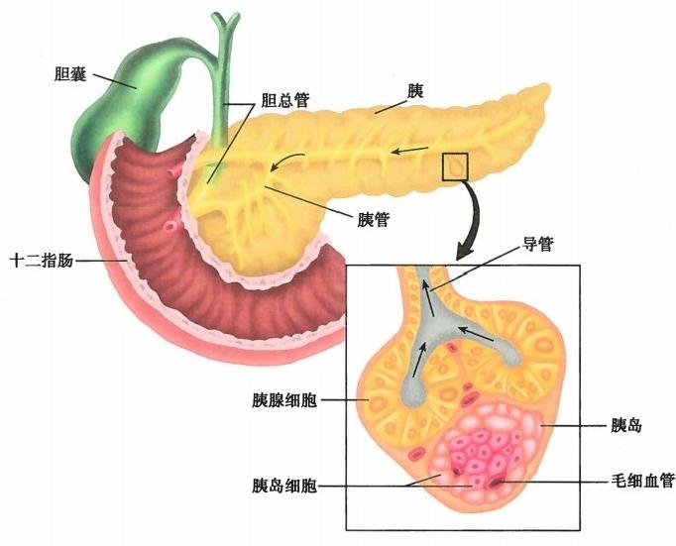

图21-7 胰岛

(文小军)



**思** **考** **题**



1. 内分泌腺具有哪些结构特点?

2. 内分泌腺包括哪些器官和组织?

3. 甲状腺在形态和位置上有何特点?临床检查时如何加以辨认?

4. 与维持血钙平衡有关的是哪个内分泌腺?它的形态、位置如何?

5. 肾上腺和垂体各位于何处?如何分部?各部有何功能?

